

Facultad de Ingeniería
Carrera: Ingeniería Civil Informática
Asignatura: Ingeniería en Software I

SISTEMA DE GESTIÓN DE TICKETS PARA CENTRO CLÍNICO ACONCAGUA
Incremento II

Autores:
Benjamín Jeremias González Cortes
Vicente Antonio Henríquez Rojas
Aylin Catalina Herrera Soto
Carlos Matias León Gómez
Pedro Steven López Moreno
Nicolás Antonio Salas Villarroel

Profesor: Paulo Luis Francisco Quinsacara Jofré
Santiago, Chile
2026

1. INTRODUCCION

Este documento se describe de manera detallada la especificación formal y técnica del Segundo Incremento para el desarrollo de sistema de gestión de tickets del Centro Clínico Aconcagua, ubicado en Los Andes. Siguiendo la metodología del Primer Incremento de desarrollo ágil de Scrum++, este documento expande las capacidades del Producto Mínimo Viable, así transitando desde la gestión básica de las solicitudes dirigidas hacia una plataforma avanzada de gestión de servicios de TI.
En este Segundo Incremento, el equipo de desarrollo implementara 28 nuevos Casos de Uso, alcanzando así un avance acumulado del 71,4% del proyecto, con esto se han implementado 50 Casos de Uso funcionales de un total de 70. Las nuevas funcionalidades responden de manera muy directa a los cuellos de botella críticos identificados durante el diagnostico organizacionales dados en el Documento 0:
- Control Financiero y de Materiales / OPEX: Registro de insumos y componentes técnicos consumidos en cada reparación para poder auditar costos operacionales.
- Motor Avanzado de SLA y Tiempos: Algoritmos de cálculo de vencimiento en ventanas operativas configurables, alertas preventivas, pausas justificadas del temporizador y escalamiento automático por incumplimiento.
- Gestión Física de Activos y Despachos Rápido: Escaneo de códigos QR en impresoras y terminales medicas para la generación instantánea de tickets pre-llenados.
- Inteligencia de Negocios y Reportería Gerencial: Paneles analíticos con análisis geográfico de fallas por piso/área, informes de desempeño técnico y exportaciones consolidadas.
- Gestión de Integraciones Externas: Protocolos de advertencia y trazabilidad de fallas dependientes de proveedores críticos o sistema IMER y agenda medica externa.

2. RESUMEN DEL INCREMENTO

En este segundo incremento del proyecto de Sistema de gestión de tickets para el Centro Clínico Aconcagua, representa una verdadera evolución de la plataforma hacia un modelo avanzado de gestión de servicios TI, incorporando 28 nuevos casos de uso que ejecutaran el 71,4% del avance total acumulado del sistema. Este nuevo incremento fue desarrollado durante un Sprint de 4 semanas aproximadamente mediante la metodología Scrum++, expandiendo las capacidades del MVP 1.0 hacia el control financiero de insumos, la gestión de activos por código QR, un motor dinámico de SLA y analítica de negocios, siendo esta revisado, probado y validado por el jefe de TI del Centro Clínico Aconcagua y cliente de este proyecto, Edgar Guerra, junto al equipo de soporte técnico.

2.1 Alcance funcional del Incremento II
Este incremento incluye 28 nuevos Casos de Uso, los cuales nos permiten abarcar la implementación de nuevos cincos ejes operativos para el Centro Clínico Aconcagua, estos fueron diseñados para poder optimizar de mejor manera el control de la mesa de ayuda:
- Control Financiero e Inventario de Repuestos / OPEX: Permite la gestión del catálogo de insumos técnicos, el descuento automático de stock y la imputación de materiales a los tickets, calculando el costo directo asociado a cada atención y generando reportes consolidados del gasto mensual.
- Motor Avanzado de SLA y Tiempos Operativos: Incorpora la parametrización de ventanas operativas y calendarios de feriados, alertas preventivas por proximidad de vencimiento, suspensión temporal del temporizador por espera de repuestos, cierre automático por inactividad y reasignación de casos por jefatura.
- Gestión Física de Activos y Despacho Rápido vía QR: Habilita la identificación de hardware mediante etiquetas con códigos QR, permitiendo a los usuarios escanear el código desde dispositivos móviles para precargar automáticamente los datos del equipo y la ubicación en el formulario de solicitud.
- Inteligencia de Negocios - BI y Reportería Gerencial: Provee un panel analítico con mapas de calor sobre la distribución geográfica de incidencias por piso/área, informes individuales de productividad técnica, cálculo de métricas o MTTR, con porcentaje de cumplimiento de SLA y exportación automatizada de datos a Excel y PDF.
- Gestión de Evidencias e Integraciones Externas: Integra la descarga masiva empaquetada en ZIP de adjuntos por ticket, un canal de notas técnicas privadas visibles únicamente para el equipo de TI y el registro inmutable de trazas y latencias en las comunicaciones con sistemas externos.

2.2 Cumplimiento cuantitativo del incremento
La evolución cuantitativa de la métrica de cobertura de requisitos se detalla en la tabla 2.1:

Tabla 2.1: Porcentaje de avance acumulado del proyecto tras el Incremento II
Elemento | Descripcion
Incremento N° | 2
Casos abordados en el Incremento II | CU-05, CU-06, CU-10, CU-12, CU-13, CU-14, CU-17, CU-18, CU-21, CU-22, CU-23, CU-24, CU-25, CU-28, CU-29, CU-33, CU-45, CU-47, CU-48, CU-52, CU-53, CU-55, CU-57, CU-58, CU-60, CU-61, CU-64, CU-69
Cantidad De Casos De Uso Desarrollados | 28 nuevos (50 Acumulados)
Porcentaje Parcial (Sprint 2) | 40,0% (28 de 70)
Porcentaje Acumulado Total | 71,4% (50 de 70)
Fuente: Elaborado por el estudiante de acuerdo con el proyecto

A continuacion en la siguiente figura 2.1 se desglosa de mejor manera el procentaje de avance del proyecto en un grafico circular, donde se ve el procentaje pendiente del proyecto y el porcentaje avanzado del Incremento 1 y del Incremento 2.

Figura 2.1: Distribucion del avance del proyecto tras el Incremento II

Fuente: Elaborado por el estudiante de acuerdo con el proyecto
En esta figura se observa la evolución progresiva del sistema, donde el Incremento 1 aportó un 31,4% que son 22 Casos de Uso y el Incremento 2 aumenta a un 40,0% con 28 Casos de Uso nuevos, consolidando así un 71,4% de cobertura funcional y manteniendo solo un 28,6% pendiente para el cierre del proyecto.

2.3 Requerimientos no funcionales cubiertos
Durante el Incremento 2 se han logrado profundizado los siguientes atributos de calidad para esta parte del proyecto:
- RNF-01- Disponibilidad: Sistema que garantice un nivel de disponibilidad del 99,5% en la red interna On-Premise del Centro Clínico Aconcagua para mantener operativo el motor de SLA.
- RNF-02 - Rendimiento: Tiempos de respuesta inferiores a 1,4 segundos en la generación de reportes gerenciales con agrupaciones complejas.
- RNF-06 - Escalabilidad: Optimización de índices relacionales en PostgreSQL para soportar consultas sobre el registro histórico de activos y repuestos.
- RNF-08 – Respaldo automático: Rutinas programadas de backup SQL diarios del inventario y bitácora.
- RNF-12 – Registro inmutable de estados: Audit log con triggers en base de datos para pausado de SLA, cambio de prioridad e imputación de repuestos.
- RNF-14 – Limite de adjuntos: Limite de 10 MB mantenido y validado en la descarga masiva de adjuntos – ZIP.
- RNF-15 – Protección de datos: Anonimización de notas privadas y resguardo de datos según la Ley 20.584.

2.4 Valor entregado la negocio
En este nuevo documento, el Centro Clínico Aconcagua se puede decir que se consolida la madurez operativa para la mesa de ayuda, ya que ahora se integran herramientas que mejoran la eficiencia del soporte informático de la clínica.
De este modo, la institución fortalece el control del servicio, optimiza la gestión de los recursos y logra acceder a los siguiente nuevos beneficios medibles:
- Control de Costos de Hardware: Por primera vez se cuantifica el gasto real en insumos informáticos por ticket y por departamento clínico.
- Transparencia en SLA: El mecanismo de pausa de SLA elimina penaltis injustificados cuando la demora es imputable a proveedores de repuestos o soporte externo de IMER.
- Reducción de Puntos Ciegos: El mapa de calor identifica pisos y boxes clínicos con fallas de red recurrentes, orientando mantenimientos preventivos.
- Agilidad en Terreno: La lectura de códigos QR en impresoras y PCs reduce el tiempo de reporte del solicitante a menos de 30 segundos.

3. REQUERIMIENTOS NO FUNCIONALES

Además de los requerimientos funcionales, el sistema debe cumplir con ciertos aspectos de calidad que garantizan su operación segura, eficiente y confiable en el entorno del Centro Clínico Aconcagua. En este segundo incremento se profundizan los atributos de calidad previamente abordados y se incorporan las métricas de los nuevos módulos de SLA, inventario, reportes y códigos QR. La Tabla 3.1 presenta estos requerimientos, junto con su categoría y el nivel de cumplimiento alcanzado.

Tabla 3.1: Requerimientos no funcionales en formato ESA
ID | Descripción | Categoría | Cumplimiento en Incremento 1I
RNF-01 | El sistema permitiría registrar nuevos usuarios asignando credenciales de acceso únicas para la plataforma | Disponibilidad | Completamente implementado y validado con un uptime del 99,5% en la red interna On-Premise.
RNF-02 | La plataforma deberá procesar y despejar respuestas en menos de 2 segundos en condiciones normales. | Rendimiento | Verificado en pruebas de carga: tiempos de respuesta inferiores a 1,4 segundos en la generación de reportes gerenciales con agrupaciones complejas.
RNF-06 | La arquitectura deberá soportar incremento progresivo de los usuarios concurrentes. | Escalabilidad | Completamente implementado mediante la gestión eficiente de conexiones y optimización de peticiones en PostgreSQL.
RNF-08 | Rutinas de respaldo automático diario del inventario y bitácora. | Respaldo | Completado con cron job pg_dump / mysqldump
RNF-12 | La plataforma mantendrá un registro inmutable de todos los cambios de estado de un ticket. | Trazabilidad | Extendido mediante triggers en PostgreSQL ante cambios de prioridad, congelamiento de SLA o imputación de materiales.
RNF-14 | Límite de archivos adjuntos a 10 MB | Almacenamiento | Completado y aplicado a descargas masivas .ZIP
RNF-15 | Anonimización de notas privadas y resguardo de datos clínicos. | Protección de datos. | Completado y ajustado según el marco normativo de la Ley Chilena 20.584.
Fuente: Elaborado por el estudiante de acuerdo con el proyecto.

4. REQUERIMIENTOS FUNCIONALES

Los siguientes requerimientos funcionales han sido implementados en este Segundo Incremento, corresponden al 40,0% del total de requerimientos funcionales del proyecto de mesa de ayuda para el Centro Clínico Aconcagua, con esto se alcanza un 71,4% acumulado con 50 requerimientos funcionales finalizados de 70. La tabla 4.1 presenta el listado completo de los 28 requerimientos funcionales implementados en este ciclo.

Tabla 4.1: Listado de requerimientos funcionales del incremento 2
ID | Descripción
RF-05 | El sistema permitiría la configuración de niveles de prioridad y tiempos límites de SLA.
RF-06 | El sistema asignara automáticamente los tickets mediante un motor de reglas y carga de trabajo.
RF-10 | El sistema desplegará una advertencia institucional sobre la responsabilidad ante fallas de proveedores externos.
RF-12 | El sistema permitirá la generación de reportes analíticos y métricas clave de rendimiento – MTTR, % SLA.
RF-13 | El sistema permitirá la exportación de datos tabulados en formato Excel y PDF.
RF-14 | El administrador podrá parametrizar la ventana operativa y horarios de atención.
RF-17 | El sistema permitirá el registro de notas técnicas privadas restringidas para técnicos.
RF-18 | El usuario podrá reabrir un ticket resuelto mediante una retoma de atención justificada.
RF-21 | El técnico podrá recategorizar el nivel de urgencia justificando el diagnóstico en terreno.
RF-22 | El sistema exigirá la parametrización de la ubicación física (piso y área) del incidente.
RF-23 | El sistema identificará dinámicamente el equipo afectado mediante autocompletado.
RF-24 | El técnico podrá imputar los materiales y repuestos consumidos en la atención.
RF-25 | El administrador visualizará un consolidado financiero del inventario consumido.
RF-28 | El sistema permitirá ajustar los tiempos de respuesta del SLA en horas hábiles.
RF-29 | El sistema monitoreará automáticamente el vencimiento de plazas con semáforo visual.
RF-33 | El sistema despachará automáticamente métricas gerenciales periódicas por correo.
RF-45 | El administrador podrá configurar el calendario operativo con feriados e inhábiles.
RF-47 | El sistema registrará logs de integración técnica con plataformas externas (ej. IMER).
RF-48 | El sistema generará etiquetas con código QR para identificación física del hardware.
RF-52 | El sistema controlará las existencias de repuestos técnicos en bodega.
RF-53 | La jefatura podrá reasignar forzadamente un ticket activo a otro técnico.
RF-55 | El sistema generará un mapa de calor para análisis geográfico de incidencias por piso.
RF-57 | El sistema permitirá la descarga masiva de adjuntos de un ticket comprimidos en .ZIP.
RF-58 | El sistema emitirá un aviso preventivo al cumplir el 75% del tiempo de SLA.
RF-60 | El sistema generará un informe de desempeño individual por especialista técnico.
RF-61 | El sistema finalizará automáticamente tickets resueltos sin respuesta tras 7 días.
RF-64 | El usuario podrá reportar un incidente escaneando el código QR del activo.
RF-69 | El técnico podrá suspender temporalmente el reloj de SLA justificando esperas externas.
Fuente: Elaborado por el estudiante de acuerdo con el proyecto.

5. REQUERIMIENTOS FUNCIONALES EN FORMATO ESA

A continuación, se presentan la especificación y la caracterización de los 28 nuevos requerimientos funcionales desarrollados e integrados durante este Segundo Incremento del proyecto. Para analizarlo de mejor manera, se utiliza el estándar de Especificación de Atributos de Requerimientos o Formato ESA, el cual nos permite poder evaluar la calidad, madurez y viabilidad de cada funcionalidad a través de las dimensiones métricas fundamentales:
- 1 = Alta
- 2 = Media
- 3 = Baja
Asimismo, se garantiza la trazabilidad integral desde la captura de las necesidades hasta la validación en el plan de pruebas, en la Tabla 5.1 se consolida la matriz ESA correspondiente al presente incremento:

Tabla 5.1: Matriz de Requerimientos Funcionales en Formato ESA
ID | Descripción | Necesidad | Prioridad | Estabilidad | Claridad | Verificabilidad | Fuente
RF-05 | Permite parametrizar los niveles de prioridad y configurar sus límites máximos de tiempo para primera respuesta y solución definitiva de incidencias según las políticas del centro clínico | 1 | 1 | 1 | 1 | 1 | CLIENTEEDGAR GUERRA
RF-06 | Ejecuta un motor de asignación automática que evalúa la categoría y especialidad del incidente, derivando el ticket al técnico activo que presente la menor carga de trabajo en su cola. | 1 | 1 | 1 | 1 | 1 | CLIENTEEDGAR GUERRA
RF-10 | Despliega un aviso informativo obligatorio cuando se seleccionan categorías dependientes de proveedores externos como el IMER), explicitando que los plazos de atención están condicionados por terceros. | 1 | 2 | 1 | 1 | 1 | CLIENTE EDGAR GUERRA
RF-12 | Genera un panel analítico con indicadores clave de rendimiento (KPIs) en tiempo real, incluyendo volumen de incidencias por área, porcentaje de cumplimiento de SLA y tiempo promedio de reparación. | 1 | 1 | 1 | 1 | 1 | CLIENTE EDGAR GUERRA
RF-13 | Habilita la exportación y descarga consolidada de la información filtrada de tickets e indicadores en formatos estandarizados Excel (.xlsx) y PDF estructurados para auditorías. | 2 | 2 | 1 | 1 | 1 | GRUPO 11
RF-14 | Permite configurar la ventana horaria de atención técnica diaria, un ejemplo de esto es de: 08:00 a 18:00 hrs, para el cálculo de SLA, congelando el temporizador fuera de la jornada establecida. | 2 | 2 | 1 | 1 | 1 | CLIENTE EDGAR GUERRA
RF-17 | Habilita una sección de notas técnicas privadas y observaciones internas en el ticket, cuya visibilidad está restringida exclusivamente para los roles de Técnico y Administrador. | 2 | 2 | 1 | 1 | 1 | GRUPO 11
RF-18 | Permite al usuario reabrir un ticket resuelto dentro de un plazo de 48 horas, exigiendo ingresar una justificación obligatoria sobre la persistencia o reaparición del problema. | 1 | 2 | 1 | 1 | 1 | CLIENTE EDGAR GUERRA
RF-21 | Permite al técnico ajustar el nivel de prioridad de un ticket tras la evaluación presencial en terreno, requiriendo un diagnóstico fundado para recalcular el vencimiento del SLA. | 1 | 2 | 1 | 1 | 1 | CLIENTE EDGAR GUERRA
RF-22 | Exige la selección jerárquica de la ubicación física exacta del incidente, obligando a seleccionar el Piso (1, 2, 3, Subterráneo) y el Área/Box clínico antes de emitir la solicitud. | 1 | 1 | 1 | 1 | 1 | CLIENTE EDGAR GUERRA
RF-23 | Incorpora un buscador predictivo con autocompletado para identificar el activo tecnológico afectado mediante la digitación de su código de inventario o nombre (PC, impresora, escáner). | 2 | 2 | 1 | 1 | 1 | GRUPO 11
RF-24 | Permite imputar los repuestos e insumos de bodega utilizados en la atención de una incidencia, realizando la deducción automática del stock y registrando el costo del material. | 1 | 2 | 1 | 1 | 1 | CLIENTE EDGAR GUERRA
RF-25 | Genera un informe consolidado del gasto financiero acumulado en repuestos de hardware consumidos en las reparaciones, agrupando los costos por departamento o área clínica. | 1 | 2 | 1 | 1 | 1 | CLIENTE EDGAR GUERRA
RF-28 | Permite ajustar dinámicamente los tiempos de respuesta y solución de SLA medidos en horas hábiles, actualizando las reglas de negocio de la plataforma en tiempo real. | 1 | 1 | 1 | 1 | 1 | CLIENTE EDGAR GUERRA
RF-29 | Ejecuta un proceso automatizado que monitorea el tiempo consumido de cada ticket activo, asignando un color de semáforo (Verde, Amarillo, Rojo) según la cercanía al vencimiento. | 1 | 1 | 1 | 1 | 1 | CLIENTE EDGAR GUERRA
RF-33 | Programa el envío automático de informes periódicos de gestión en formato PDF hacia los correos electrónicos de la gerencia médica y la jefatura de informática. | 2 | 2 | 2 | 1 | 1 | GRUPO 11
RF-45 | Permite registrar días feriados e inhábiles en el calendario operativo institucional, instruyendo al motor de SLA para omitir dichas fechas en el cálculo de plazos. | 2 | 2 | 1 | 1 | 1 | CLIENTE EDGAR GUERRA
RF-47 | Registra un log inmutable de auditoría técnica con las trazas de comunicación, estados y códigos de respuesta de las integraciones con la API externa de IMER u otros sistemas. | 1 | 2 | 1 | 1 | 1 | CLIENTE EDGAR GUERRA
RF-48 | Genera e imprime etiquetas físicas con código QR único para cada activo informático, vinculando una URL directa hacia el módulo de reporte de fallas | 2 | 2 | 1 | 1 | 1 | GRUPO 11
RF-52 | Dispone de un módulo de bodega para controlar existencias de repuestos técnicos, permitiendo registrar cantidades, costos unitarios, stock mínimo y alertas de reabastecimiento. | 1 | 2 | 1 | 1 | 1 | CLIENTE EDGAR GUERRA
RF-53 | Permite a la jefatura de TI reasignar forzadamente un ticket activo a otro técnico responsable, registrando el motivo administrativo y notificando automáticamente a los involucrados. | 1 | 2 | 1 | 1 | 1 | CLIENTE EDGAR GUERRA
RF-55 | Despliega un mapa de calor interactivo sobre el plano de la clínica, tiñendo los pisos y áreas de acuerdo con la densidad y concentración de fallas reportadas. | 2 | 2 | 2 | 1 | 1 | GRUPO 11
RF-57 | Permite comprimir y descargar en un único archivo .ZIP, la totalidad de las imágenes, capturas y documentos adjuntados en la bitácora de un ticket. | 2 | 2 | 1 | 1 | 1 | GRUPO 11
RF-58 | Emite una alerta preventiva como in-app o correo electrónico, al técnico asignado cuando el tiempo transcurrido de un ticket alcance el 75% del margen permitido por el SLA. | 1 | 1 | 1 | 1 | 1 | CLIENTE EDGAR GUERRA
RF-60 | Elabora fichas e informes analíticos de desempeño individual por técnico, detallando cantidad de tickets resueltos, tiempo medio de solución, cumplimiento de SLA y evaluación. | 2 | 2 | 1 | 1 | 1 | GRUPO 11
RF-61 | Ejecuta una rutina nocturna que transiciona automáticamente de "Resuelto" a "Cerrado" aquellos tickets que acumulen 7 días corridos sin observaciones por parte del usuario. | 1 | 2 | 1 | 1 | 1 | CLIENTE EDGAR GUERRA
RF-64 | Permite iniciar la creación de un ticket escaneando el código QR del equipo desde un dispositivo móvil, autocompletando el piso, box y datos del hardware en el formulario. | 2 | 2 | 1 | 1 | 1 | GRUPO 11
RF-69 | Permite al técnico pausar temporalmente el reloj de SLA justificando causas externas válidas, tales como espera de repuestos de bodega o soporte de proveedor externo. | 1 | 1 | 1 | 1 | 1 | CLIENTE EDGAR GUERRA
Fuente: Elaborado por el estudiante de acuerdo con el proyecto

5.1 Conclusión Requerimientos Funcionales en formato ESA
El análisis ESA del Incremento II evidencia que los requerimientos funcionales priorizados por el cliente Edgar Guerra presentan la más alta necesidad y estabilidad. Las propuestas de usabilidad y tecnología del equipo aportan un valor operativo estratégica de manera complementaria, así poder asegurar una verdadera verificabilidad directa en las pruebas de software.

6. CASOS DE USO

En este Segundo Incremento se implementaron 28 casos de uso nuevos, estos están redactados en gerundio y en un formato extendido conocido como OMT. Cada uno de estos casos de uso se presentan en una tabla con su respectivo nombre, actores, resumen, frecuencia, precondiciones, flujo paso a paso, excepciones, poscondiciones y dependencias que se logran mostrar en las tablas 6.1 a 6.28.

Tabla 6.1: CU-05 Configuración de Niveles de Prioridad y SLA
Campo | Detalle
Nombre | CU-05 - Configurando Niveles de Prioridad y SLA.
Actor | Administrador del sistema
Resumen | Proceso para definir los niveles de criticidad y los tiempos máximos de resolución de tickets.
Frecuencia | Baja. Por cambios en normativas o políticas de la clínica.
Precondiciones | Autenticación en el sistema con rol de Administrador.
Descripción | El administrador accede a la sección "Configuración de SLA" [Excepción 1], ingresa el nombre, tiempo y color de la prioridad [Excepción 2]. El sistema valida que el formato de tiempo sea un número entero positivo [Excepción 3], actualiza la matriz normativa y guarda los cambios [Excepción 4].
Excepciones | Excepción 1: La sección no carga. El sistema muestra "Error de conexión".  Excepción 2: Faltan campos obligatorios. El sistema deshabilita el botón de guardar.  Excepción 3: Se ingresa un tiempo negativo. El sistema bloquea el ingreso mostrando "Valor numérico inválido".  Excepción 4: Error en base de datos. Muestra "Intente nuevamente".
Poscondiciones | La matriz de SLA queda actualizada para los futuros tickets.
Dependencias | RF-05
Fuente: Elaborado por el estudiante de acuerdo con el proyecto.

Tabla 6.2: CU-06 Motor de Asignación Automática de Tickets
Campo | Detalle
Nombre | CU-06 - Ejecutando Asignación Automática de Tickets.
Actor | Sistema
Resumen | Derivación automática de tickets al técnico idóneo tras su creación.
Frecuencia | Alta. Cada vez que un usuario crea un nuevo ticket.
Precondiciones | Existencia de un ticket recién creado sin técnico asignado.
Descripción | El sistema detecta la creación de un nuevo ticket [Excepción 1], evalúa la categoría y prioridad seleccionada [Excepción 2], busca en la base de datos al técnico disponible con menos carga de trabajo en esa especialidad [Excepción 3] y le asigna el ticket notificándolo.
Excepciones | Excepción 1: El ticket no se guardó correctamente. El proceso se detiene.  Excepción 2: Categoría no definida. El ticket se marca como "No clasificado".  Excepción 3: No hay técnicos de la especialidad disponibles. El sistema aplica fallback y lo asigna al Técnico Crítico de turno.
Poscondiciones | El ticket cambia a estado "Asignado" y el técnico recibe una alerta.
Dependencias | RF-06
Fuente: Elaborado por el estudiante de acuerdo con el proyecto

Tabla 6.3 CU-10 Advertencia de Responsabilidad Externa
Campo | Detalle
Nombre | CU-10 - Desplegando Advertencia de Responsabilidad Externa.
Actor | Usuario Solicitante, Sistema
Resumen | Alerta al usuario cuando reporta problemas en sistemas que no gestiona la clínica directamente
Frecuencia | Media. Depende del tipo de incidencia reportada por los usuarios.
Precondiciones | El usuario selecciona una categoría vinculada a sistemas externos.
Descripción | El usuario selecciona la categoría "Sistemas Externos" [Excepción 1], el sistema detecta la regla y despliega un cuadro de diálogo advirtiendo que el tiempo de respuesta dependerá del proveedor externo [Excepción 2]. El usuario debe aceptar los términos mediante un checkbox [Excepción 3] para enviar el ticket.
Excepciones | Excepción 1: El sistema no logra cargar la lista de categorías. Muestra "Error de red".  Excepción 2: Falla el despliegue del modal de advertencia. El ticket se bloquea por seguridad.  Excepción 3: El usuario no marca la casilla de aceptación. El botón "Enviar" se mantiene deshabilitado.
Poscondiciones | El ticket se envía con una etiqueta especial de "Proveedor Externo".
Dependencias | RF-10
Fuente: Elaborado por el estudiante de acuerdo con el proyecto

Tabla 6.4: CU-12 Generación de Reportes y KPIs
Campo | Detalle
Nombre | CU-12 - Generando reportes y KPIs.
Actor | Administrador, Técnico Crítico
Resumen | Proceso para visualizar el desempeño del área mediante indicadores clave.
Frecuencia | Media. Semanal o mensual para control de gestión.
Precondiciones | El usuario debe tener rol de Administrador o Técnico Crítico.
Descripción | El usuario accede al "Dashboard de KPIs" [Excepción 1], selecciona un rango de fechas y las métricas a visualizar (ej. Tiempos de resolución, tickets cerrados) [Excepción 2]. El sistema procesa los datos históricos [Excepción 3] y renderiza los gráficos correspondientes en pantalla.
Excepciones | Excepción 1: Acceso denegado por falta de permisos. Muestra "No autorizado".  Excepción 2: El usuario selecciona una fecha de fin anterior a la de inicio. El sistema muestra "Rango de fechas inválido".  Excepción 3: Volumen de datos excesivo. Muestra "Tiempo de espera agotado, reduzca el rango de fechas".
Poscondiciones | Los indicadores visuales se muestran actualizados en pantalla.
Dependencias | RF-12
Fuente: Elaborado por el estudiante de acuerdo con el proyecto

Tabla 6.5: CU-13 Exportación de Información Consolidada
Campo | Detalle
Nombre | CU-13 - Exportando información consolidada.
Actor | Administrador, Técnico Crítico
Resumen | Permite la descarga de los datos estadísticos en formatos como Excel o PDF.
Frecuencia | Media. Generalmente en cierres de mes.
Precondiciones | Tener un reporte o tabla de datos generado en pantalla.
Descripción | El usuario hace clic en el botón "Exportar" [Excepción 1], selecciona el formato deseado (Excel, CSV, PDF) [Excepción 2]. El sistema procesa la solicitud [Excepción 3], compila el archivo con los estilos correspondientes y desencadena la descarga automática en el navegador [Excepción 4].
Excepciones | Excepción 1: El botón no responde debido a un error de Javascript. Se recarga la vista.  Excepción 2: Formato no seleccionado. El sistema solicita elegir un formato.  Excepción 3: Error de memoria al compilar el archivo. Se aborta la operación y notifica al usuario.  Excepción 4: El navegador bloquea la descarga. Se muestra un banner explicativo.
Poscondiciones | El archivo queda guardado en el dispositivo local del usuario.
Dependencias | RF-13
Fuente: Elaborado por el estudiante de acuerdo con el proyecto

Tabla 6.6: CU-14 Configuración de Ventana Operativa
Campo | Detalle
Nombre | CU-14 - Configurando la ventana operativa del sistema.
Actor | Administrador del sistema
Resumen | Define el horario laboral oficial para calcular correctamente los SLAs.
Frecuencia | Baja. Solo cuando cambien los turnos de la clínica.
Precondiciones | Autenticación con credenciales de Administrador.
Descripción | El administrador accede a "Configuración de Horarios" [Excepción 1], ingresa la hora de inicio y fin de la jornada, además de marcar los días hábiles [Excepción 2]. El sistema valida la coherencia cronológica [Excepción 3] y guarda los parámetros en la base de datos [Excepción 4].
Excepciones | Excepción 1: Interrupción de sesión. Redirige al login.  Excepción 2: Formulario incompleto. Muestra "Debe seleccionar al menos un día hábil".  Excepción 3: Hora de inicio es posterior a la hora de fin. Muestra "Horario incongruente".  Excepción 4: Falla de conexión con la BD. Muestra error genérico.
Poscondiciones | El motor de SLA usará los nuevos horarios para pausar cronómetros.
Dependencias | RF-14
Fuente: Elaborado por el estudiante de acuerdo con el proyecto

Tabla 6.7: CU-17 Registro de Notas Técnicas Privadas
Campo | Detalle
Nombre | CU-17 - Registrando notas técnicas privadas.
Actor | Técnico, Administrador
Resumen | Permite añadir comentarios invisibles para el solicitante, útiles para diagnósticos.
Frecuencia | Alta. Durante la resolución de problemas complejos.
Precondiciones | El ticket debe estar abierto o en proceso.
Descripción | El técnico entra a un ticket asignado, redacta un texto en la sección de comentarios y marca la casilla "Nota Interna" [Excepción 1]. Al guardar [Excepción 2], el sistema cifra la nota, la añade a la bitácora con un color distintivo y restringe su lectura a perfiles TI [Excepción 3].
Excepciones | Excepción 1: La casilla "Nota Interna" está deshabilitada por error de permisos. Muestra alerta.  Excepción 2: Texto excede el límite de caracteres (2000). Muestra "Mensaje demasiado largo".  Excepción 3: Falla en el cifrado de datos. Se bloquea el guardado por seguridad.
Poscondiciones | La nota queda registrada y visible solo para técnicos y administradores.
Dependencias | RF-17
Fuente: Elaborado por el estudiante de acuerdo con el proyecto

Tabla 6.8: CU-18 Retoma de Atención Operativa
Campo | Detalle
Nombre | CU-18 - Retomando atención operativa de un ticket.
Actor | Usuario Solicitante
Resumen | Reapertura de un caso cerrado si la solución no fue efectiva.
Frecuencia | Baja. Solo en casos de recurrencia de fallas.
Precondiciones | El ticket debe estar en estado "Resuelto" no "Cerrado definitivamente".
Descripción | El usuario visualiza un ticket resuelto [Excepción 1], presiona "Reabrir Ticket", ingresa el motivo por el cual el problema persiste [Excepción 2]. El sistema valida que no exceda el límite de 3 reaperturas [Excepción 3], cambia el estado a "Reabierto" y notifica al técnico original.
Excepciones | Excepción 1: El ticket ya superó los 7 días y está "Cerrado". El botón de reabrir no existe.  Excepción 2: El usuario no ingresa justificación. El sistema exige llenar el campo de motivo.  Excepción 3: El ticket ya fue reabierto 3 veces. El sistema bloquea la acción e insta a crear un nuevo ticket.
Poscondiciones | El ticket vuelve al flujo de trabajo del equipo TI con estado "Reabierto"
Dependencias | RF-18
Fuente: Elaborado por el estudiante de acuerdo con el proyecto

Tabla 6.9: CU-21 Ajuste Técnico de Urgencia
Campo | Detalle
Nombre | CU-21 - Ajustando técnicamente la urgencia del ticket.
Actor | Técnico Básico, Técnico Crítico
Resumen | Cambio manual de la prioridad del ticket tras diagnóstico en terreno.
Frecuencia | Media. Cuando el usuario categoriza mal la urgencia de su problema.
Precondiciones | Ticket en proceso de atención.
Descripción | El técnico evalúa el problema, selecciona un nuevo nivel de prioridad en el menú desplegable [Excepción 1] y redacta una justificación obligatoria [Excepción 2]. El sistema recalcula inmediatamente la fecha de vencimiento SLA [Excepción 3] y registra el cambio en la bitácora inmutable.
Excepciones | Excepción 1: Desconexión de red al cambiar el valor. Se revierte el cambio.  Excepción 2: Justificación vacía o muy corta. El sistema bloquea el cambio y pide más detalles.  Excepción 3: Error del motor SLA al recalcular. Se notifica al administrador del fallo.
Poscondiciones | La prioridad y fecha de vencimiento cambian, notificando al solicitante.
Dependencias | RF-21
Fuente: Elaborado por el estudiante de acuerdo con el proyecto

Tabla 6.10: CU-22 Parametrización de Ubicación del Incidente
Campo | Detalle
Nombre | CU-22 - Parametrizando ubicación del incidente.
Actor | Usuario Solicitante
Resumen | Ingreso obligatorio de los datos físicos (área/piso) donde ocurre el problema.
Frecuencia | Alta. Al crear cada nuevo ticket.
Precondiciones | El usuario está llenando el formulario de nuevo ticket.
Descripción | El usuario completa la descripción del problema y llega a la sección de ubicación. Selecciona el piso y el servicio clínico desde listas desplegables [Excepción 1]. El sistema cruza los datos para evitar ubicaciones inexistentes [Excepción 2] y los adjunta al payload del ticket [Excepción 3].
Excepciones | Excepción 1: Las listas desplegables no cargan desde la BD. Se activa un campo de texto libre como plan B.  Excepción 2: Selecciona un servicio que no está en el piso elegido. El sistema limpia el campo y muestra error.  Excepción 3: Falla de envío del formulario. Muestra "Intente nuevamente".
Poscondiciones | El ticket se crea con coordenadas internas precisas para el técnico.
Dependencias | RF-22
Fuente: Elaborado por el estudiante de acuerdo con el proyecto

Tabla 6.11: CU-23 Identificación Dinámica del Equipo Afectado
Campo | Detalle
Nombre | CU-23 - Identificando dinámicamente el equipo afectado.
Actor | Usuario Solicitante
Resumen | Exigencia del ID de inventario del equipo solo si la categoría lo amerita.
Frecuencia | Alta. Solo si se reportan fallas de hardware/red.
Precondiciones | Formulario de creación de ticket abierto.
Descripción | El usuario selecciona la categoría "Hardware" o "Red" [Excepción 1], el sistema detecta la regla y despliega dinámicamente un campo obligatorio llamado "Código de Equipo,Ej. PC-001" [Excepción 2]. El usuario ingresa el código, el sistema valida su existencia en la base de inventario [Excepción 3] y permite continuar.
Excepciones | Excepción 1: Selecciona categoría "Software". El campo de equipo no aparece.  Excepción 2: Falla el script dinámico. El campo se muestra, pero como opcional.  Excepción 3: El código ingresado no existe. El sistema sugiere códigos cercanos o muestra "Equipo no encontrado".
Poscondiciones | El ticket se asocia a un activo físico específico en la base de datos.
Dependencias | RF-23
Fuente: Elaborado por el estudiante de acuerdo con el proyecto

Tabla 6.12: CU-24 Imputación de Materiales Consumidos
Campo | Detalle
Nombre | CU-24 - Imputando materiales consumidos en un ticket.
Actor | Técnico Básico, Técnico Crítico
Resumen | Registro de insumos utilizados (cables, periféricos) para descontar del stock.
Frecuencia | Media. Cuando la solución requiere cambio de hardware.
Precondiciones | El ticket está en proceso y el técnico tiene los materiales físicamente.
Descripción | El técnico accede a la pestaña "Materiales", busca el insumo por nombre o código [Excepción 1], indica la cantidad utilizada [Excepción 2] y presiona agregar. El sistema valida el stock disponible [Excepción 3], lo descuenta temporalmente y lo asocia al ticket.
Excepciones | Excepción 1: El insumo no está en la lista. El técnico debe solicitar su creación al administrador.  Excepción 2: Cantidad negativa o cero. El sistema rechaza la entrada.  Excepción 3: Stock insuficiente en el sistema. El sistema alerta "Stock quebrado" e impide la imputación.
Poscondiciones | Los materiales quedan vinculados al ticket y se descuentan del inventario general.
Dependencias | RF-24
Fuente: Elaborado por el estudiante de acuerdo con el proyecto

Tabla 6.13: CU-25 Consolidado Financiero de Inventario
Campo | Detalle
Nombre | CU-25 - Generando consolidado financiero de inventario.
Actor | Administrador del sistema
Resumen | Creación de informe sobre los costos asociados a los materiales consumidos.
Frecuencia | Baja. Mensual o trimestral.
Precondiciones | Existencia de tickets con materiales imputados.
Descripción | El administrador selecciona el módulo de finanzas, define un rango de fechas [Excepción 1] y ejecuta el reporte. El sistema suma los costos unitarios de cada material consumido cruzado por el departamento clínico solicitante [Excepción 2], generando un consolidado en pantalla [Excepción 3].
Excepciones | Excepción 1: Fechas no definidas. El sistema procesa el mes en curso por defecto.  Excepción 2: Algunos materiales no tienen costo asignado en BD. El sistema muestra advertencia de "Datos financieros incompletos".  Excepción 3: Error de generación visual. Redirige a vista simple.
Poscondiciones | Se visualiza un reporte detallado del OPEX técnico.
Dependencias | RF-25
Fuente: Elaborado por el estudiante de acuerdo con el proyecto

Tabla 6.14: CU-28 Configuración de Tiempos de Respuesta
Campo | Detalle
Nombre | CU-28 - Configurando tiempos de respuesta de SLAs.
Actor | Administrador del sistema
Resumen | Ajuste de los parámetros de tiempo para la primera respuesta y resolución total.
Frecuencia | Baja. Solo por ajustes de gestión TI.
Precondiciones | Autenticación de Administrador activa.
Descripción | El administrador ingresa a la matriz de SLAs, selecciona una prioridad [Excepción 1] y modifica los valores de "Tiempo Primera Respuesta" y "Tiempo Resolución" [Excepción 2]. El sistema corrobora que el primer valor sea menor al segundo [Excepción 3] y actualiza las reglas.
Excepciones | Excepción 1: No se encuentra la prioridad en BD. Muestra "Error de integridad".  Excepción 2: Valores ingresados no numéricos. Muestra "Solo se permiten números enteros".  Excepción 3: Tiempo de respuesta > Tiempo de resolución. Muestra "Incongruencia de tiempos".
Poscondiciones | Los nuevos tiempos aplican para calcular el vencimiento de nuevos tickets.
Dependencias | RF-28
Fuente: Elaborado por el estudiante de acuerdo con el proyecto

Tabla 6.15: CU-29 Monitoreo Automático de Vencimiento
Campo | Detalle
Nombre | CU-29 - Monitoreando automáticamente el vencimiento de tickets.
Actor | Sistema
Resumen | Proceso en segundo plano que vigila el reloj de SLAs de todos los tickets abiertos.
Frecuencia | Continua - Cada 5 minutos mediante Cronjob.
Precondiciones | Tickets en estado abierto o en proceso.
Descripción | El cronjob del sistema recorre los tickets activos calculando el tiempo transcurrido versus el tiempo SLA configurado [Excepción 1]. Si un ticket supera el 100% del SLA, el sistema cambia su estado interno a "Incumplido" [Excepción 2], registra la penalización en la bitácora y notifica al técnico y administrador [Excepción 3].
Excepciones | Excepción 1: Falla el servicio de reloj del servidor. El cronjob aborta el cálculo para evitar falsos positivos.  Excepción 2: Falla de actualización de estado en BD. Se reintenta en el próximo ciclo.  Excepción 3: Servicio de correo caído. Las notificaciones se encolan.
Poscondiciones | Los tickets vencidos son etiquetados para los reportes de incumplimiento.
Dependencias | RF-29
Fuente: Elaborado por el estudiante de acuerdo con el proyecto

Tabla 6.16: CU-33 Automatización de Métricas Gerenciales
Campo | Detalle
Nombre | CU-33 - Automatizando el envío de métricas gerenciales.
Actor | Administrador del sistema
Resumen | Programación de reportes automáticos enviados por correo a las jefaturas.
Frecuencia | Baja para configurar, Alta para ejecución - Mensual.
Precondiciones | Servidor SMTP configurado correctamente.
Descripción | El administrador crea una "Tarea Programada", define el reporte (ej. Desempeño mensual), los destinatarios y la periodicidad [Excepción 1]. El sistema guarda el trabajo. Llegada la fecha, el sistema compila el PDF [Excepción 2] y lo envía automáticamente [Excepción 3].
Excepciones | Excepción 1: Correos ingresados con formato inválido. El sistema alerta "Email incorrecto".  Excepción 2: Falla la librería de generación de PDF. Se notifica al administrador del fallo del cronjob.  Excepción 3: Rechazo del servidor SMTP. Se marca la tarea como "Fallida".
Poscondiciones | La gerencia recibe su reporte sin intervención humana mensual.
Dependencias | RF-33
Fuente: Elaborado por el estudiante de acuerdo con el proyecto

Tabla 6.17: CU-45 Parametrización del Calendario Operativo
Campo | Detalle
Nombre | CU-45 - Parametrizando el calendario operativo.
Actor | Administrador del sistema
Resumen | Ingreso de días festivos para eximirlos del cálculo de SLAs.
Frecuencia | Anual o semestral.
Precondiciones | Autenticación con rol de Administrador.
Descripción | El administrador accede al "Calendario Operativo", selecciona días específicos en un almanaque interactivo y los marca como "Feriado o Inhábil" [Excepción 1]. Al guardar [Excepción 2], el sistema recalcula los cronómetros de los tickets en curso que crucen esas fechas [Excepción 3].
Excepciones | Excepción 1: El calendario no carga. Muestra error de interfaz.  Excepción 2: Conflicto de red al guardar. Los datos no se persistirán.  Excepción 3: El recálculo falla por timeout masivo. El sistema lo delega a un proceso en background.
Poscondiciones | Los feriados son ignorados por el motor de cálculo de tiempos de resolución.
Dependencias | RF-45
Fuente: Elaborado por el estudiante de acuerdo con el proyecto

Tabla 6.18: CU-47 Registro de Integraciones con Externos
Campo | Detalle
Nombre | CU-47 - Registrando integraciones con sistemas externos.
Actor | Sistema
Resumen | Monitoreo de conectividad API con sistemas como IMER.
Frecuencia | Continua.
Precondiciones | APIs externas configuradas en el entorno.
Descripción | Cuando un ticket requiere validar datos en sistemas médicos externos, el sistema realiza una petición HTTP a la API de terceros [Excepción 1], procesa el código de respuesta y la latencia [Excepción 2], y guarda un log de integración en la base de datos para auditorías [Excepción 3].
Excepciones | Excepción 1: Timeout de la API externa. El sistema asume que el tercero está caído y alerta.  Excepción 2: Respuesta con código 500 (Error del servidor externo). Se registra como fallo de integración.  Excepción 3: Disco lleno, el log no se guarda. El sistema sigue operando en modo degradado.
Poscondiciones | Queda un rastro auditable de la comunicación entre plataformas.
Dependencias | RF-47
Fuente: Elaborado por el estudiante de acuerdo con el proyecto

Tabla 6.19: CU-48 Identificación Física de Hardware
Campo | Detalle
Nombre | CU-48 - Generando identificación física de hardware - QR.
Actor | Técnico Básico, Técnico Crítico
Resumen | Creación de etiquetas QR vinculadas a tickets o equipos para fácil acceso.
Frecuencia | Media. Al registrar equipos nuevos o en tickets de terreno.
Precondiciones | Ticket creado o equipo en inventario y conectividad con impresora.
Descripción | El técnico entra a los detalles del ticket/equipo y presiona "Generar Etiqueta QR" [Excepción 1]. El sistema codifica la URL directa del activo y genera una imagen descargable [Excepción 2] optimizada para impresoras térmicas [Excepción 3].
Excepciones | Excepción 1: Error del generador de QR. Muestra imagen rota.  Excepción 2: El navegador bloquea la vista previa. El usuario debe autorizar pop-ups.  Excepción 3: Formato no compatible con la impresora local. Se ofrece descarga en formato PDF estándar.
Poscondiciones | El técnico imprime la etiqueta y la adhiere físicamente al hardware.
Dependencias | RF-48
Fuente: Elaborado por el estudiante de acuerdo con el proyecto

Tabla 6.20: CU-52 Control de Existencias de Repuesto Técnicos
Campo | Detalle
Nombre | CU-52 - Controlando existencias de repuestos técnicos.
Actor | Administrador, Técnico Crítico
Resumen | Gestión de altas, bajas y modificaciones del stock de bodega TI.
Frecuencia | Alta. Durante el ingreso de compras o inventario.
Precondiciones | Permisos de modificación de bodega.
Descripción | El usuario ingresa a "Inventario", selecciona un repuesto existente o crea uno nuevo [Excepción 1], suma la cantidad de unidades recién adquiridas y adjunta el número de factura de compra [Excepción 2]. El sistema consolida el nuevo stock total en tiempo real [Excepción 3].
Excepciones | Excepción 1: Error al guardar un nuevo repuesto por nombre duplicado. El sistema advierte.  Excepción 2: Número de factura inválido o vacío. El sistema exige completarlo para trazabilidad.  Excepción 3: Error de concurrencia en BD (Deadlock). Se revierte la operación y notifica.
Poscondiciones | El repuesto incrementa su cantidad disponible para ser usado en tickets.
Dependencias | RF-52
Fuente: Elaborado por el estudiante de acuerdo con el proyecto

Table 6.21: CU-53 Reasignación Forzada por Jefatura
Campo | Detalle
Nombre | CU-53 - Forzando reasignación de ticket por jefatura.
Actor | Administrador del sistema
Resumen | Intervención manual para saltar la asignación automática y derivar un caso crítico.
Frecuencia | Baja. Solo en urgencias médicas o gerenciales extremas.
Precondiciones | Rol de Administrador y un ticket en curso.
Descripción | El administrador abre un ticket ya asignado a un técnico, selecciona la opción "Reasignación Forzada" [Excepción 1], elige a un nuevo especialista de la lista e ingresa el motivo imperativo [Excepción 2]. El sistema actualiza el responsable [Excepción 3] y notifica a ambas partes.
Excepciones | Excepción 1: El ticket ya está en estado "Cerrado". La opción no está disponible.  Excepción 2: El motivo está en blanco. El sistema exige justificación para auditoría.  Excepción 3: El nuevo técnico seleccionado fue desactivado justo antes. El sistema aborta y actualiza la lista.
Poscondiciones | El ticket cambia de dueño de forma inmediata, dejando log de la jefatura.
Dependencias | RF-53
Fuente: Elaborado por el estudiante de acuerdo con el proyecto

Tabla 6.22: CU-55 Análisis Geográfico de Incidencias
Campo | Detalle
Nombre | CU-55 - Analizando geográficamente las incidencias - Mapa de Calor.
Actor | Administrador, Técnico Crítico
Resumen | Visualización de fallas concentradas por piso o unidad de la clínica.
Frecuencia | Baja. Usado para planificación de rondas preventivas.
Precondiciones | Tickets acumulados con ubicación parametrizada - CU-22.
Descripción | El usuario accede al "Mapa de Calor" [Excepción 1], el sistema cruza los datos de los tickets del último mes con el maestro de ubicaciones [Excepción 2] y renderiza un gráfico de barras o matriz indicando los servicios clínicos con mayor saturación de fallas [Excepción 3].
Excepciones | Excepción 1: No hay suficientes datos para graficar. Muestra "Información insuficiente".  Excepción 2: Discrepancias de datos (ubicaciones eliminadas). Se agrupan en "Ubicación Desconocida".  Excepción 3: Falla de la librería gráfica (Chart.js). El sistema ofrece una tabla cruda.
Poscondiciones | Se visualizan gráficamente las zonas más problemáticas de la clínica.
Dependencias | RF-55
Fuente: Elaborado por el estudiante de acuerdo con el proyecto

Tabla 6.23: CU-57 Descarga Masiva de Adjuntos de un Tickets
Campo | Detalle
Nombre | CU-57 - Descargando masivamente adjuntos de un ticket.
Actor | Técnico, Administrador
Resumen | Empaquetado automático de fotos y documentos de un ticket en un archivo ZIP.
Frecuencia | Media. Al requerir analizar evidencia sin conexión.
Precondiciones | El ticket debe contener 2 o más archivos adjuntos.
Descripción | El técnico entra al ticket, localiza la sección de archivos y presiona "Descargar Todo (ZIP)" [Excepción 1]. El servidor recopila los ficheros del almacenamiento [Excepción 2], los comprime y despacha el archivo al navegador del usuario [Excepción 3].
Excepciones | Excepción 1: Solo hay 1 archivo. El botón descarga el archivo directamente, no empaqueta.  Excepción 2: Uno de los archivos está corrupto o no se encuentra en el servidor. El ZIP se genera con los restantes y un TXT de advertencia.  Excepción 3: Error de compresión. Muestra "Falla al crear ZIP".
Poscondiciones | El archivo comprimido con evidencias es almacenado en el equipo del técnico.
Dependencias | RF-57
Fuente: Elaborado por el estudiante de acuerdo con el proyecto

Tabla 6.24: CU-58 Aviso preventivo de Cumplimiento de Plazos
Campo | Detalle
Nombre | CU-58 - Emitiendo aviso preventivo de cumplimiento de plazos.
Actor | Sistema, Técnico
Resumen | Alerta visual y por correo cuando un ticket consume gran parte de su SLA.
Frecuencia | Alta. Evaluado constantemente por el sistema.
Precondiciones | Ticket en proceso con cronómetro activo.
Descripción | El sistema detecta que el tiempo de vida de un ticket alcanzó el 75% o 80% de su límite SLA [Excepción 1]. Automáticamente inyecta un cambio visual en el panel del técnico como el cambio de semáforo a amarillo/naranja [Excepción 2] y envía un correo de advertencia al asignado [Excepción 3].
Excepciones | Excepción 1: El ticket ya fue resuelto antes del umbral. No se emite alerta.  Excepción 2: Panel del técnico no se actualiza en vivo. Se verá reflejado tras refrescar la página - F5.  Excepción 3: Correo rebotado. El sistema registra el error, pero mantiene la alerta visual.
Poscondiciones | El técnico es notificado de la urgencia inminente antes del vencimiento.
Dependencias | RF-58
Fuente: Elaborado por el estudiante de acuerdo con el proyecto

Tabla 6.25: CU-60 Informe de Desempeño por Especialista
Campo | Detalle
Nombre | CU-60 - Generando informe de desempeño por especialista.
Actor | Administrador del sistema
Resumen | Visualización del rendimiento individual - tickets cerrados, tiempos promedio, reaperturas.
Frecuencia | Mensual. Evaluaciones de desempeño de TI.
Precondiciones | Histórico de tickets resueltos y autenticación como Administrador.
Descripción | El administrador accede a "Desempeño de Equipo", selecciona a un técnico específico y el periodo a evaluar [Excepción 1]. El sistema calcula la tasa de resolución, el tiempo medio de respuesta y el porcentaje de tickets reabiertos [Excepción 2], mostrándolos en un perfil consolidado [Excepción 3].
Excepciones | Excepción 1: El técnico seleccionado fue eliminado de la base de datos. Muestra error.  Excepción 2: División por cero (ningún ticket resuelto en el mes). El sistema muestra "0%" o "N/A" para evitar errores matemáticos.  Excepción 3: Carga lenta por exceso de datos. Se activa un loader.
Poscondiciones | El reporte muestra la eficiencia operativa del trabajador seleccionado.
Dependencias | RF-60
Fuente: Elaborado por el estudiante de acuerdo con el proyecto

Tabla 6.26: CU-61 Finalización Automática de Casos Sin Respuesta
Campo | Detalle
Nombre | CU-61 - Finalizando automáticamente casos sin respuesta.
Actor | Sistema
Resumen | Cierre definitivo de tickets resueltos donde el usuario no confirmó ni rechazó la solución.
Frecuencia | Diaria (Mediante proceso batch).
Precondiciones | Tickets en estado "Resuelto" con antigüedad mayor a 7 días.
Descripción | El sistema rastrea todos los días a las 00:00 los tickets que permanecen en estado "Resuelto" [Excepción 1]. Si el tiempo de inactividad del solicitante supera los 7 días calendario [Excepción 2], el sistema cambia el estado a "Cerrado", bloqueando la reapertura y enviando la encuesta de satisfacción [Excepción 3].
Excepciones | Excepción 1: Falla del proceso batch nocturno. Se reintenta al día siguiente.  Excepción 2: El usuario respondió con una duda. El ticket deja de estar "Resuelto" y no es procesado por este script.  Excepción 3: Error enviando encuesta. El ticket se cierra de igual manera.
Poscondiciones | Los tickets son cerrados definitivamente para limpiar la bandeja del técnico.
Dependencias | RF-61
Fuente: Elaborado por el estudiante de acuerdo con el proyecto

Tabla 6.27: CU-64 Reporte Rápido Mediante Código de Activo
Campo | Detalle
Nombre | CU-64 - Realizando reporte rápido mediante código de activo.
Actor | Usuario Solicitante
Resumen | Creación acelerada de ticket pre-rellenando datos al escanear un QR del equipo.
Frecuencia | Media. Cuando los equipos fallan físicamente.
Precondiciones | Equipo con etiqueta QR - CU-48 y usuario con smartphone/lector.
Descripción | El usuario escanea el código QR adherido al equipo [Excepción 1]. El sistema lo redirige al formulario de "Nuevo Ticket" autenticado [Excepción 2], autocompletando la Categoría, el Código del Equipo y la Ubicación [Excepción 3]. El usuario solo redacta el síntoma y envía.
Excepciones | Excepción 1: El QR está dañado o no es legible. El usuario debe ingresar manualmente por el portal.  Excepción 2: Usuario no autenticado. El sistema exige login y luego redirige al formulario.  Excepción 3: El equipo fue dado de baja. El formulario muestra "Activo no válido".
Poscondiciones | El ticket se crea de manera rápida y sin errores de tipografía del inventario.
Dependencias | RF-64
Fuente: Elaborado por el estudiante de acuerdo con el proyecto

Tabla 6.28: CU-69 Suspensión Temporal del Cronometro de SLA
Campo | Detalle
Nombre | CU-69 - Suspendiendo temporalmente el cronómetro de SLA.
Actor | Técnico Básico, Técnico Crítico
Resumen | Pausado del reloj de vencimiento al esperar respuesta del usuario o proveedor externo.
Frecuencia | Alta. Común en dependencias de terceros.
Precondiciones | El ticket debe estar en curso.
Descripción | El técnico marca el ticket en estado "Pendiente de Tercero" o "Pendiente de Usuario" [Excepción 1], ingresa una justificación obligatoria [Excepción 2]. El sistema detecta el estado, pausa el cálculo del SLA [Excepción 3] e informa al solicitante que la acción requerida está de su lado o del proveedor.
Excepciones | Excepción 1: El estado seleccionado no es uno que permita pausa. El reloj sigue corriendo.  Excepción 2: Faltan detalles de la justificación. El sistema impide cambiar el estado.  Excepción 3: El sistema de cronjob falla en reconocer el estado de pausa. Manda falsas alarmas como bug controlable por soporte nivel 3.
Poscondiciones | El tiempo de resolución SLA se congela hasta que el ticket retome el estado "En proceso".
Dependencias | RF-69
Fuente: Elaborado por el estudiante de acuerdo con el proyecto

7. DIAGRAMA DE CASOS DE USO

A continuación, se presentan los 28 nuevos diagramas de casos de uso correspondientes a cada uno de los casos de uso implementados en el Incremento II. Cada una de estas nuevas figuras se muestran en notación UML estándar, el actor externo y el caso de uso con su respectivo nombre en gerundio dentro del módulo, detallando sus excepciones mediante relaciones de extensión. Con todos esto las siguientes figuras están numeradas de la figura 7.1 a la figura7.28.

Figura 7.1: Diagrama de casos de uso CU-05 – Configurando Niveles de Prioridad y SLA
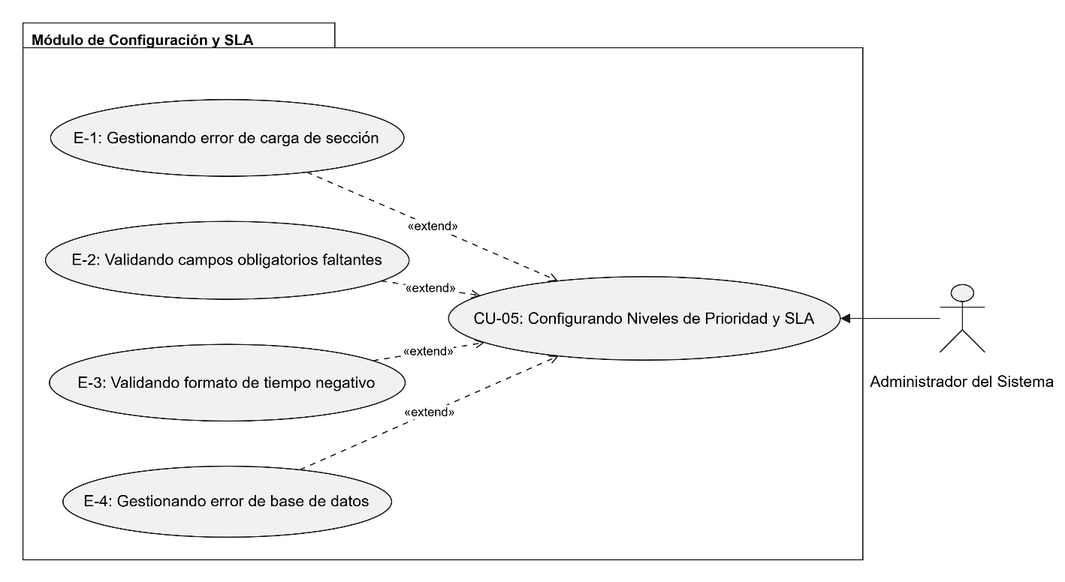
Fuente: Elaborado por el estudiante de acuerdo con el proyecto.

Figura 7.2: Diagrama de caso de uso CU-06 – Ejecutando Asignación
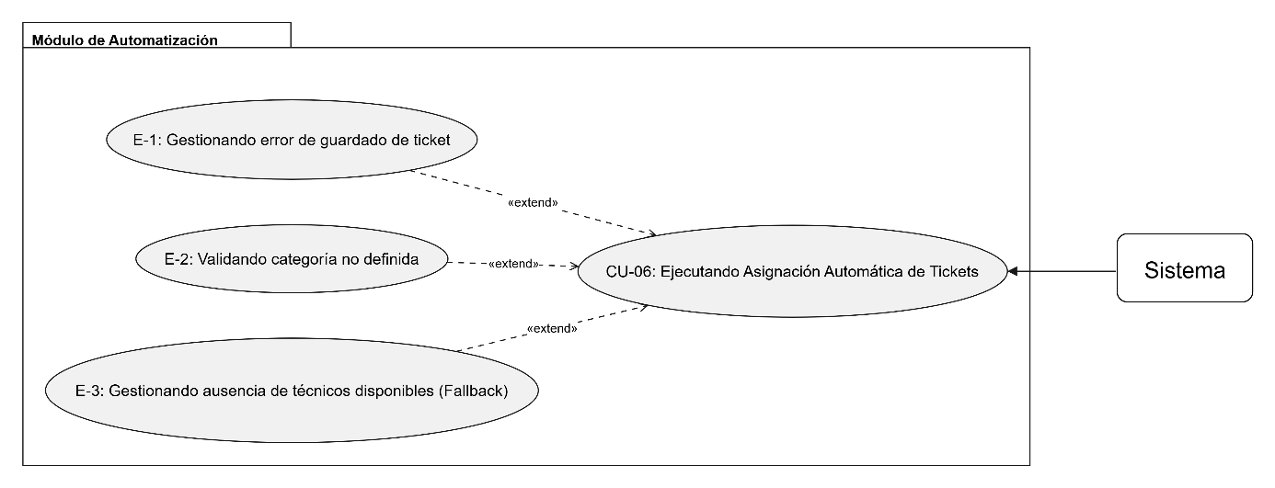
Fuente: Elaborado por el estudiante de acuerdo con el proyecto.

Figura 7.3: Diagrama de Casos de Uso CU-10 – Desplegado Advertencia de Responsabilidad Externa
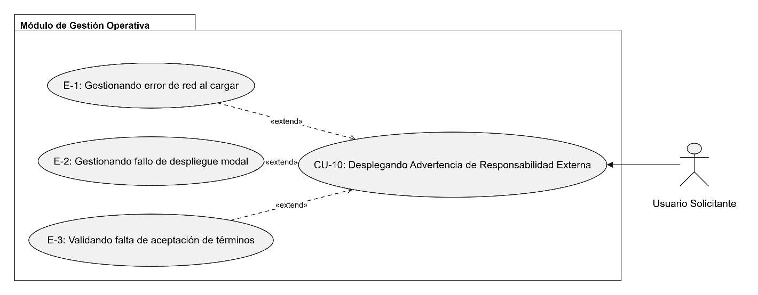
Fuente: Elaborado por el estudiante de acuerdo con el proyecto.

Figura 7.4: Diagrama de Caso de Uso CU-12 – Generando Reporte y KPIs
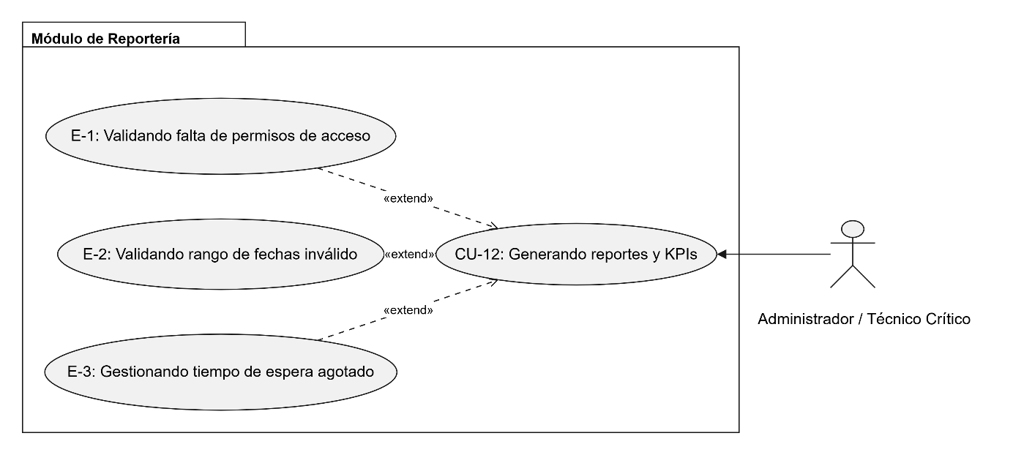
Fuente: Elaborado por el estudiante de acuerdo con el proyecto.

Figura 7.5: Diagrama de caso de uso CU-13 – Exportando información consolidada
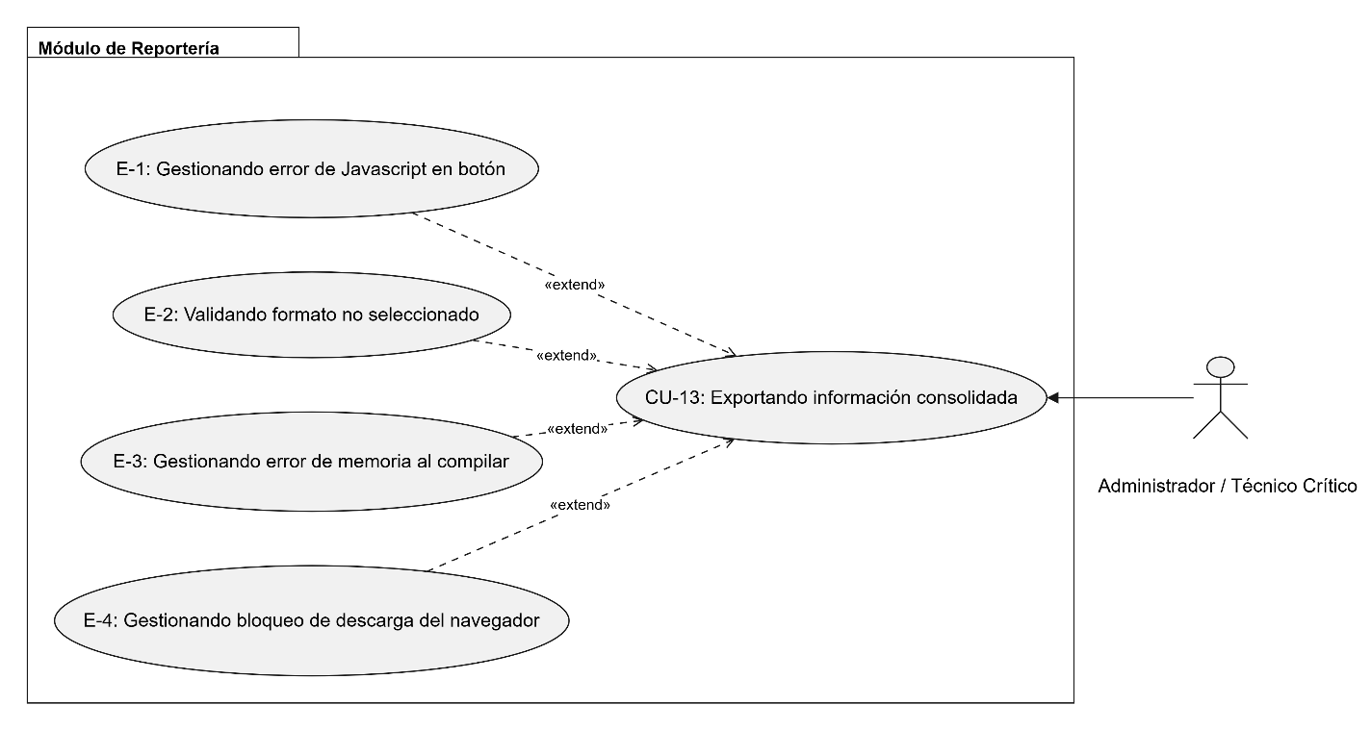
Fuente: Elaborado por el estudiante de acuerdo con el proyecto.

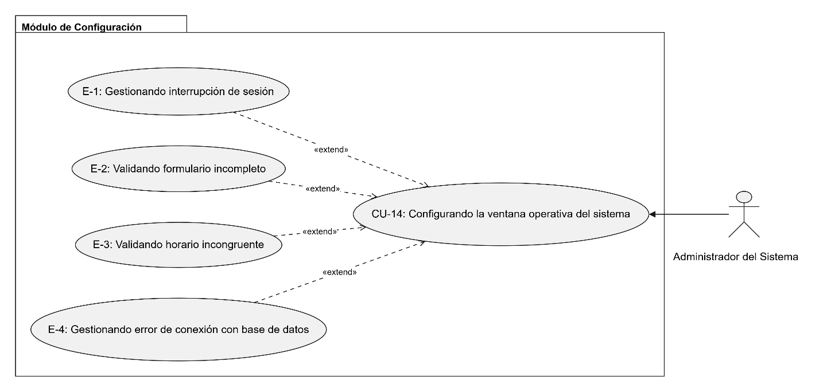
Figura 7.6: Diagrama de caso de uso CU-14 – Configurando la ventana operativa del sistema
Fuente: Elaborado por el estudiante de acuerdo con el proyecto.

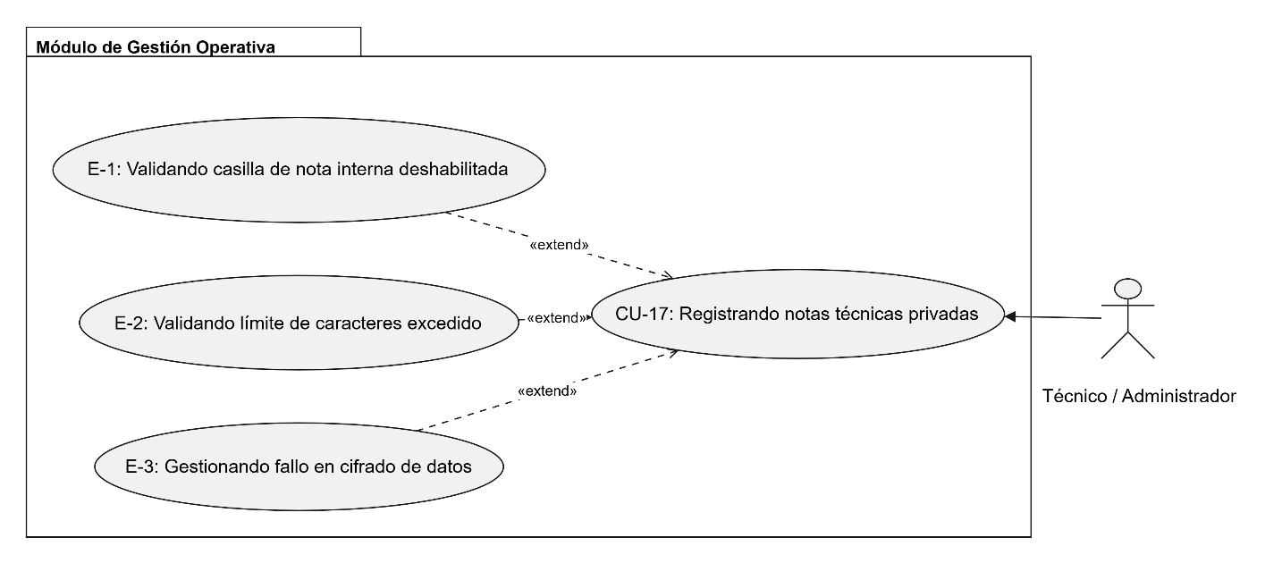
Figura 7.7: Diagrama de caso de uso CU-17 – Registrando notas técnicas privadas

Fuente: Elaborado por el estudiante de acuerdo con el proyecto.

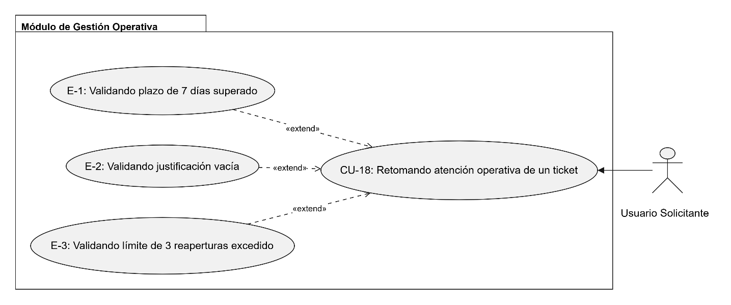
Figura 7.8: Diagrama de caso de uso CU-18 – Retomando atención operativa de un ticket

Fuente: Elaborado por el estudiante de acuerdo con el proyecto.

Figura 7.9: Diagrama de caso de uso CU-21 – Ajustando técnicamente la urgencia del ticket
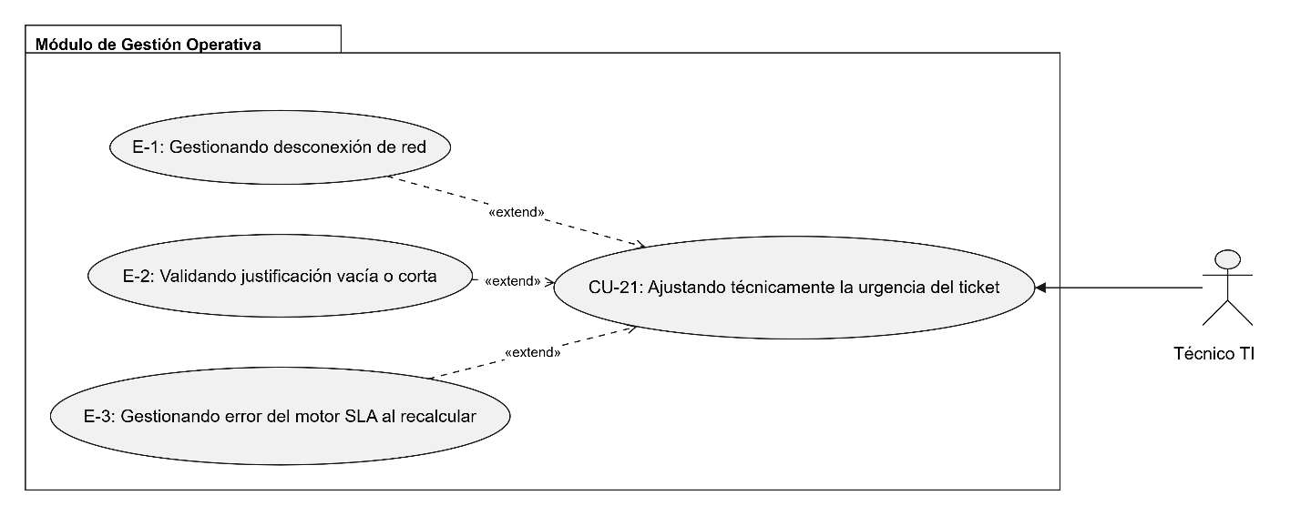
Fuente: Elaborado por el estudiante de acuerdo con el proyecto.

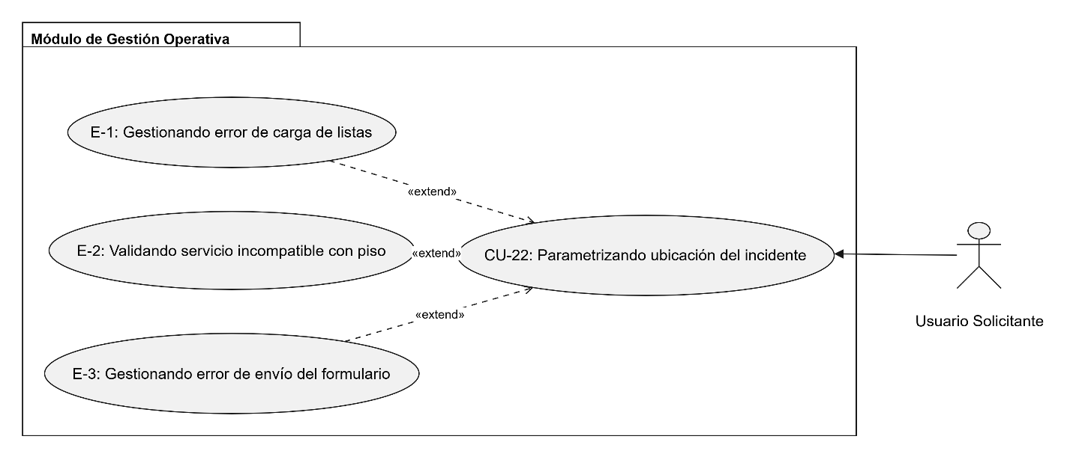
Figura 7.10: Diagrama de caso de uso CU-22 – Parametrizando ubicación del incidente
Fuente: Elaborado por el estudiante de acuerdo con el proyecto.

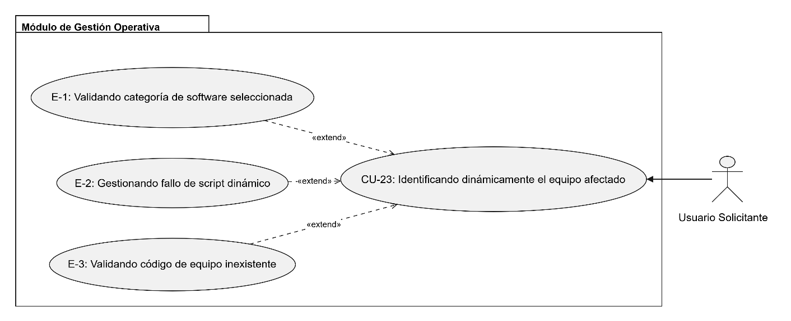
Figura 7.11: Diagrama de caso de uso CU-23 – Identificando dinámicamente el equipo afectado
Fuente: Elaborado por el estudiante de acuerdo con el proyecto.

Figura 7.12: Diagrama de caso de uso CU-24 – Imputando materiales consumidos en un ticket
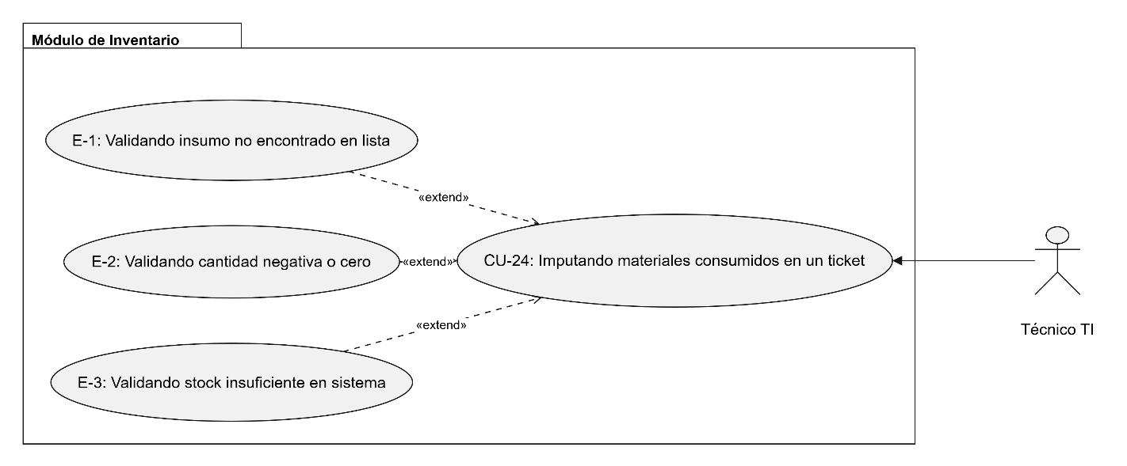Fuente: Elaborado por el estudiante de acuerdo con el proyecto.

Figura 7.13: Diagrama de caso de uso CU-25 – Generando consolidado financiero de inventario
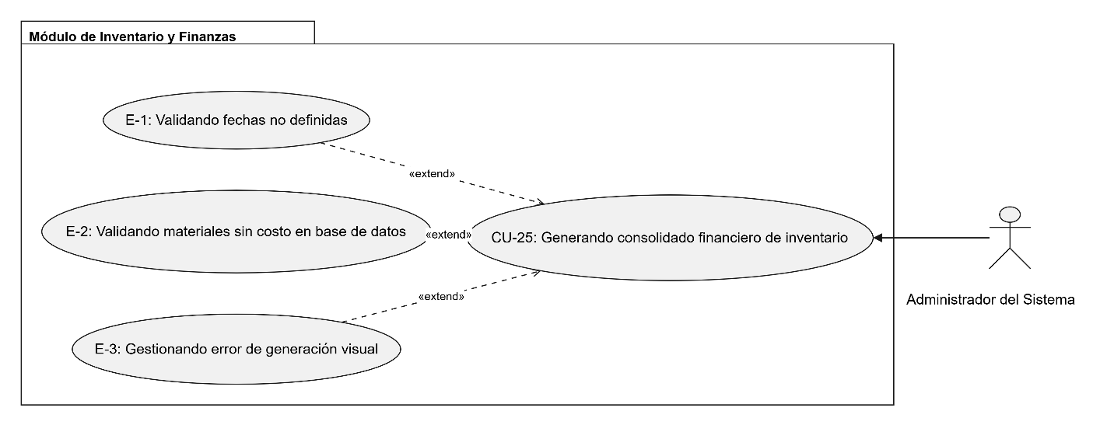
Fuente: Elaborado por el estudiante de acuerdo con el proyecto.

Figura 7.14: Diagrama de caso de uso CU-28 – Configurando tiempos de respuesta de SLAs
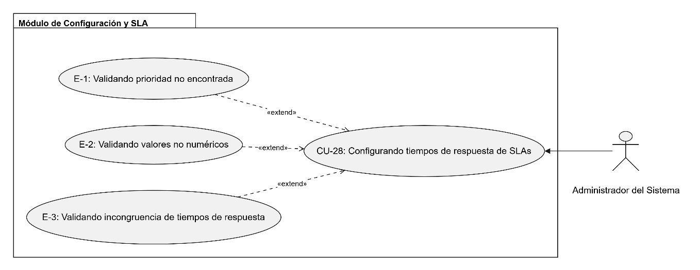
Fuente: Elaborado por el estudiante de acuerdo con el proyecto.

Figura 7.15: Diagrama de caso de uso CU-29 – Monitoreando automáticamente el vencimiento de tickets
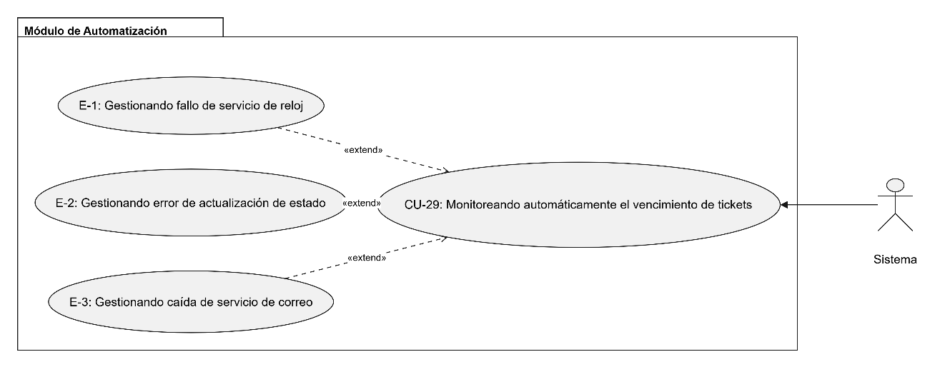
Fuente: Elaborado por el estudiante de acuerdo con el proyecto.

Figura 7.16: Diagrama de caso de uso CU-33 – Automatizando el envío de métricas gerenciales
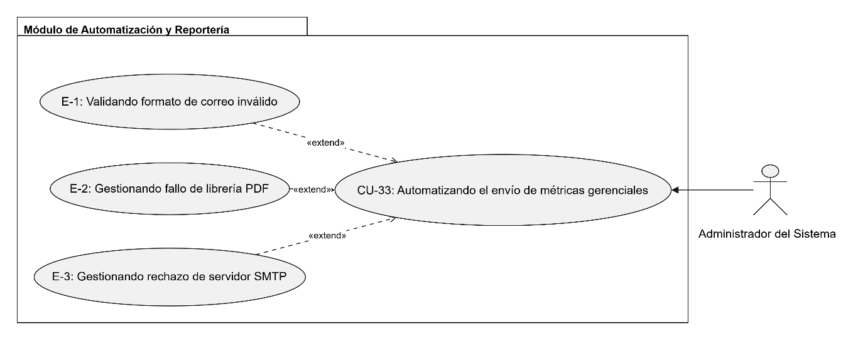
Fuente: Elaborado por el estudiante de acuerdo con el proyecto.

Figura 7.17: Diagrama de caso de uso CU-45 – Parametrizando el calendario operativo – Feriados
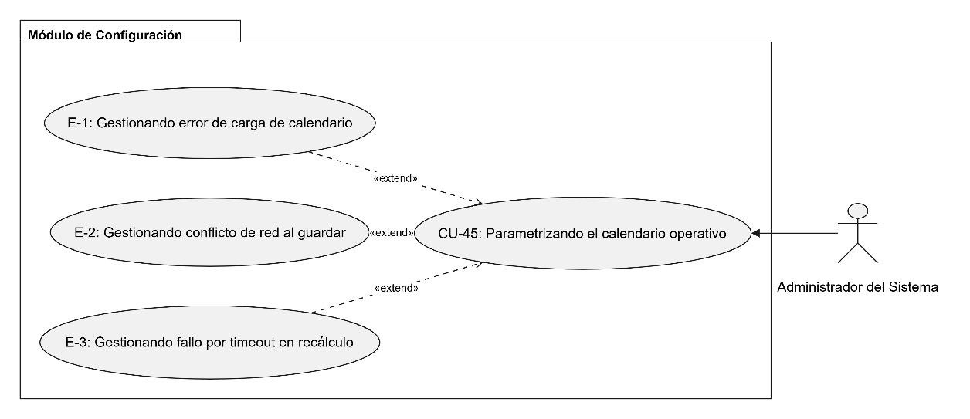
Fuente: Elaborado por el estudiante de acuerdo con el proyecto

Figura 7.18: Diagrama de caso de uso CU-47– Registrando integraciones con sistemas externos
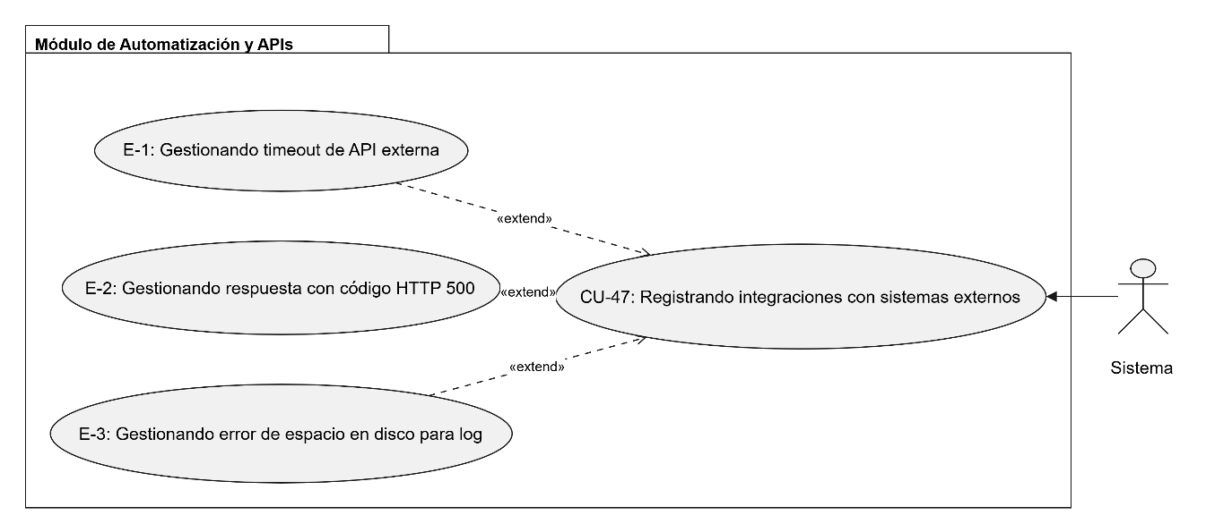
Fuente: Elaborado por el estudiante de acuerdo con el proyecto

Figura 7.19: Diagrama de caso de uso CU-48 – Generando identificación física de hardware (QR)
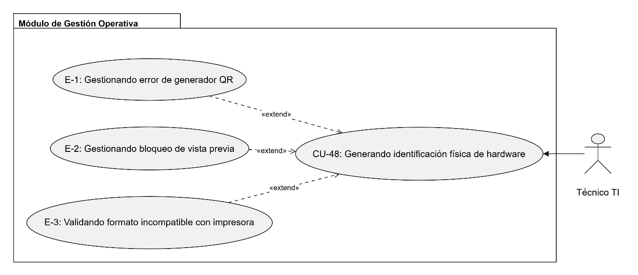
Fuente: Elaborado por el estudiante de acuerdo con el proyecto

Figura 7.20: Diagrama de caso de uso CU-52 – Controlando existencias de repuestos técnicos
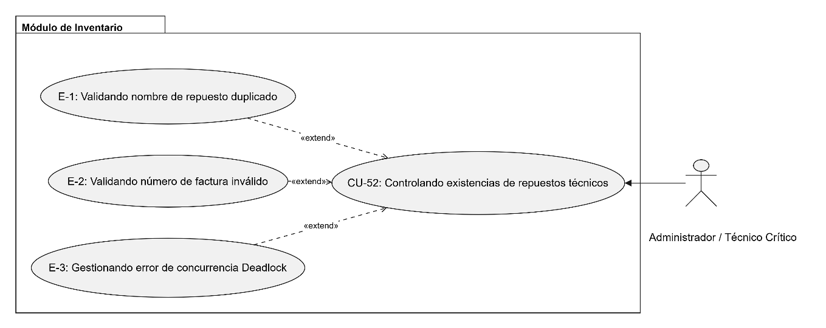
Fuente: Elaborado por el estudiante de acuerdo con el proyecto

Figura 7.21: Diagrama de caso de uso CU-53 – Forzando reasignación de ticket por jefatura
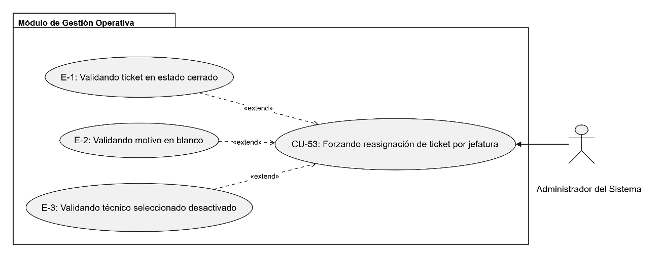
Fuente: Elaborado por el estudiante de acuerdo con el proyecto

Figura 7.22: Diagrama de caso de uso CU-55 – Analizando geográficamente las incidencias
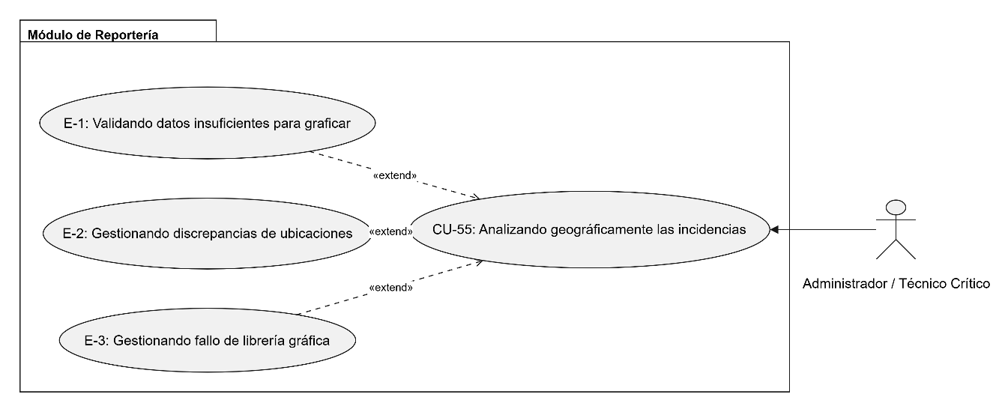
Fuente: Elaborado por el estudiante de acuerdo con el proyecto

Figura 7.23: Diagrama de caso de uso CU-57 – Descargando masivamente adjuntos de un ticket
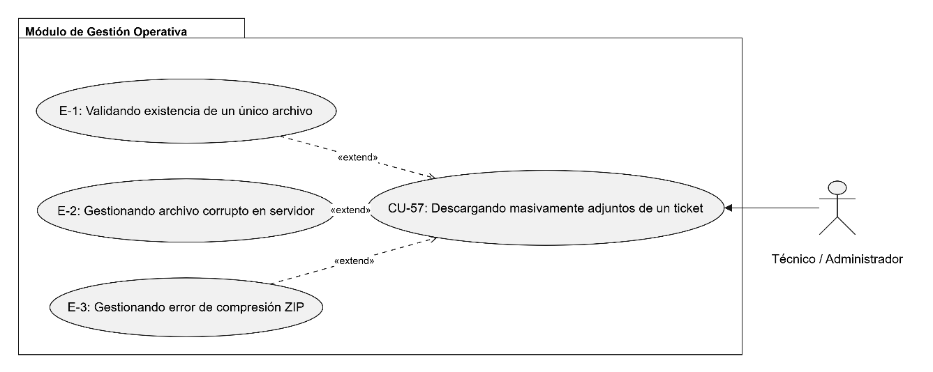
Fuente: Elaborado por el estudiante de acuerdo con el proyecto

Figura 7.24: Diagrama de caso de uso CU-58 – Emitiendo aviso preventivo de cumplimiento de plazos
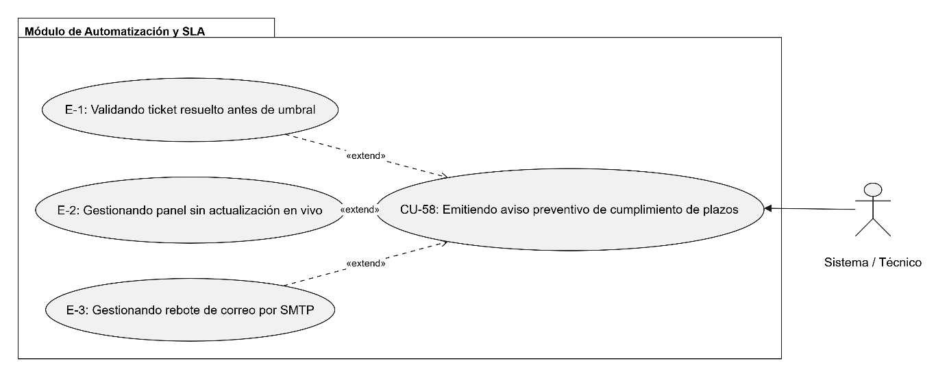
Fuente: Elaborado por el estudiante de acuerdo con el proyecto

Figura 7.25: Diagrama de caso de uso CU-60 – Generando informe de desempeño por especialista
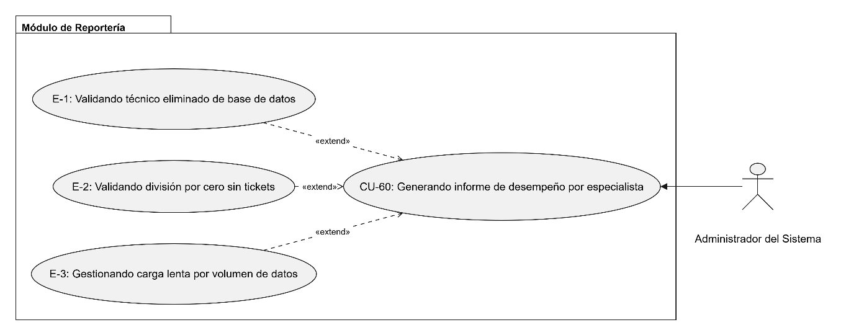
Fuente: Elaborado por el estudiante de acuerdo con el proyecto

Figura 7.26: Diagrama de caso de uso CU-61 – Finalizando automáticamente casos sin respuesta
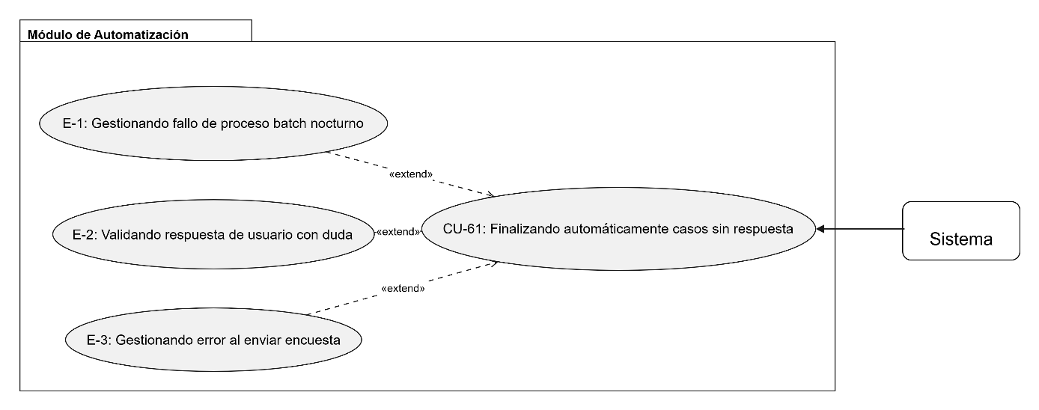
Fuente: Elaborado por el estudiante de acuerdo con el proyecto

Figura 7.27: Diagrama de caso de uso – Realizando reporte rápido mediante código de activo
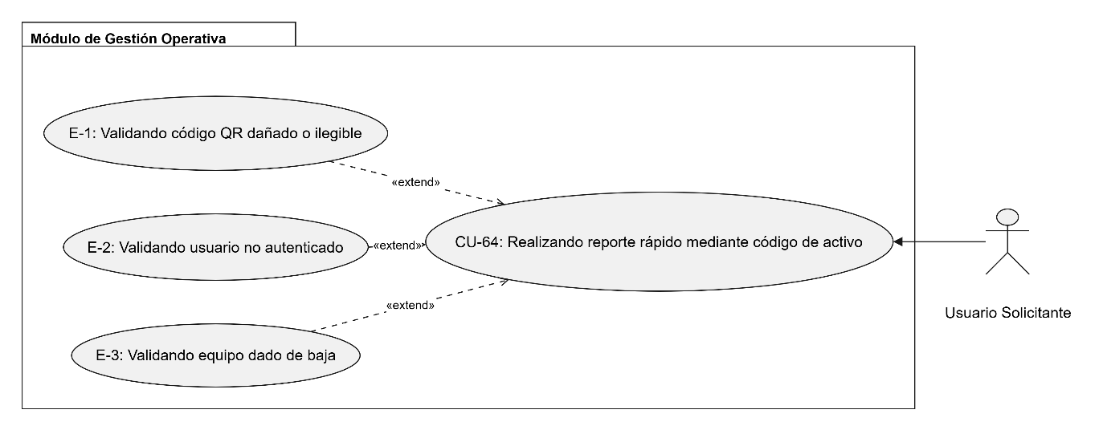
Fuente: Elaborado por el estudiante de acuerdo con el proyecto

Figura 7.28: Diagrama de caso de uso – Suspendiendo temporalmente el cronómetro de SLA
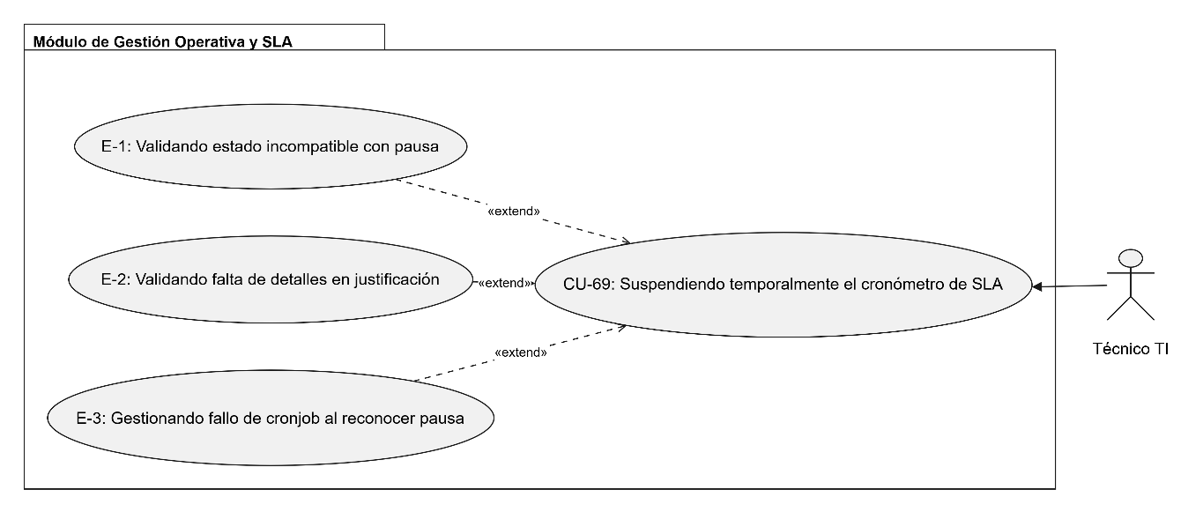
Fuente: Elaborado por el estudiante de acuerdo con el proyecto

8. PLANIFICACION

La planificación del incremento II se basa en el sistema bajo los lineamientos de la metodología aplicada en los incrementos anteriores, esta metodología ágil Scrum++ se estructura de una manera rigurosa para así asegurar el cumplimiento de las metras de entrega y el alcance funcional acordado. A continuación, se detallan el Product Backlog correspondiente a los requerimientos priorizados de este incremento y la organización temporal de las actividades a través del Sprint Backlog del Sprint 2.

8.1 Product Backlog
En la tabla 8.1 se presenta un extracto de la priorización de Product Backlog acumulado hasta el incremento II de los 50 requerimientos funcionales abordados:

Tabla 8.1: Product Backlog
Prioridad | ID | Descripción | Responsable | HH. Est. | Estado
1 | RF-05 | Configuración de Prioridades y SLA. | Carlos León Gómez | 8 | En Proceso
1 | RF-06 | Motor de asignación Automática. | Nicolás Salas Villarroel | 10 | En Proceso
1 | RF-22 | Ubicación física – Piso / Área. | Benjamín González Cortes | 6 | En Proceso
1 | RF-28 | Ajuste de tiempo de respuesta SLA. | Carlos León Gómez | 6 | En Proceso
1 | RF-29 | Monitoreo automático de vencimiento SLA. | Vicente Henríquez Rojas | 10 | En Proceso
1 | RF-58 | Aviso preventivo al 75% del SLA. | Vicente Herinquez Rojas | 8 | En Proceso
1 | RF-69 | Pausa temporal del cronometro de SLA. | Pedro López Moreno | 10 | En Proceso
2 | RF-24 | Imputación de materiales consumidos. | Benjamín González Cortes | 12 | En Proceso
2 | RF-25 | Consolidado financiero de inventario. | Aylin Herrera Soto | 10 | En Proceso
2 | RF-52 | Control de stock de repuestos. | Aylin Herrera Soto | 12 | En Proceso
2 | RF-17 | Registro de notas técnicas privadas. | Nicolás Salas Villarroel | 6 | En Proceso
2 | RF-18 | Retoma / Reapertura de atención. | Benjamín González Cortes | 8 | En Proceso
2 | RF-21 | Ajuste técnico de urgencia. | Pedro López  Moreno | 6 | En Proceso
2 | RF-47 | Registro de integraciones con IMER. | Carlos León  Gómez | 12 | En Proceso
2 | RF-48 | Generación de etiquetas QR. | Vicente Henríquez Rojas | 8 | En Proceso
2 | RF-55 | Mapa de calor por pisos. | Pedro López Moreno | 12 | En Proceso
2 | RF-57 | Descarga masiva de adjuntos .ZIP. | Benjamín González Cortes | 6 | En Proceso
2 | RF-60 | Informe de desempeño por especialista. | Aylin Herrera Soto | 10 | En Proceso
2 | RF-61 | Cierre Automático tras 7 días. | Nicolás Salas Villarroel | 8 | En Proceso
Fuente: Elaborado por el estudiante de acuerdo con el proyecto

8.2 Sprint Backlog
El Sprint Backlog del Sprint 2 contemplo un esfuerzo total de 162 horas-hombre efectivas, las cuales fueron distribuidas estratégicamente entre las distintas tareas técnicas del equipo de trabajo para si poder asegurar la ejecución del incremento 2, esto se ve presente en la tabla 8.2:
Categoría | Tarea Técnica | Responsable | HH Est. | Inicio | Estado
Base de Datos | Crear tablas de repuestos, materiales_usados, feriados y sla_config en MySQL. | Benjamín Gonzales Cortes | 10 | 01-07 | En Proceso
Backend | Desarrollar motor de temporizador y monitoreo de SLA con cronjob. | Vicente Henríquez  Rojas | 14 | 02-07 | En Proceso
Backend | Implementar lógica de Pausa de SLA y reapertura de tickets - CU-18, CU-69. | Pedro López  Moreno | 12 | 04-07 | En Proceso
Backend | Implementar API CRUD de repuestos de bodega e imputación de materiales. | Aylin Herrara Soto | 14 | 06-07 | En Proceso
Frontend | Desarrollar módulo de mapas de calor por piso.  Chart.js / CSS Grid. | Pedro López Moreno | 12 | 09-07 | En Proceso
Frontend | Desarrollar componentes de Notas Privadas y recategorización de urgencia. | Nicolás Salas Villarroel | 10 | 13 - 07 | En Proceso
Backend | Implementar generador de códigos QR y endpoint de reporte rápido - CU-48, CU-64. | Vicente Henríquez Rojas | 12 | 15-07 | En Proceso
Backend | Integrar registro de traza e inspección de APIs externas – IMER. | Carlos León Gomez | 10 | 20-07 | En Proceso
Fullstack | Implementar descarga de adjuntos comprimidos en .ZIP (Archiver.js). | Benjamín González Cortea | 8 | 25-07 | En Proceso
Backend | Desarrollar servicio de envío automático de reportes gerenciales en PDF. | Carlos León Gomez | 12 | 10-08 | En Proceso
Backend | Implementar rutina nocturna de auto-cierre de tickets resueltos en menos de 7 días. | Nicolás Salas Villarroel | 8 | 15-08 | En Proceso
Testing | Ejecutar batería de 28 pruebas unitarias e integración. | Todos los integrantes del Grupo 11 | 16 | 23-08 | En Proceso
Despliegue | Ajustar contenedores Docker y Nginx para el entorno de staging | Carlos León Gomez | 8 | 27-08 | En Proceso
Total | Sprint 2 Completado | Grupo 11 | 162 HH | - | En Proceso
Fuente: Elaborado por el estudiante de acuerdo con el proyecto

9 VISTA 4+1

La arquitectura del sistema se describe con la metodología también implementada en el Primer Incremento, esto es mediante las vistas 4+1: lógica, desarrollo, proceso y física. A continuación, se presentan cada una de estas vistas con sus respectivos diagramas y explicaciones.

9.1 Vista Lógica
La vista lógica representa la estructura interna del sistema, mostrando los principales elementos que lo componen y como se relacionan. Para este incremento se actualizan incorporan las representaciones del Modelo Entidad Relación Extendido o MERE, el modelo relacional normalizado y el diagrama de clases UML, integrando específicamente los nuevos componentes orientados a la gestión de SLA, el control de inventario y bodega, la trazabilidad financiera y la automatización de procesos operativos.

9.1.1 Modelo Físico de la Base de Datos

Figura 9.1: Modelo Físico Base de Datos
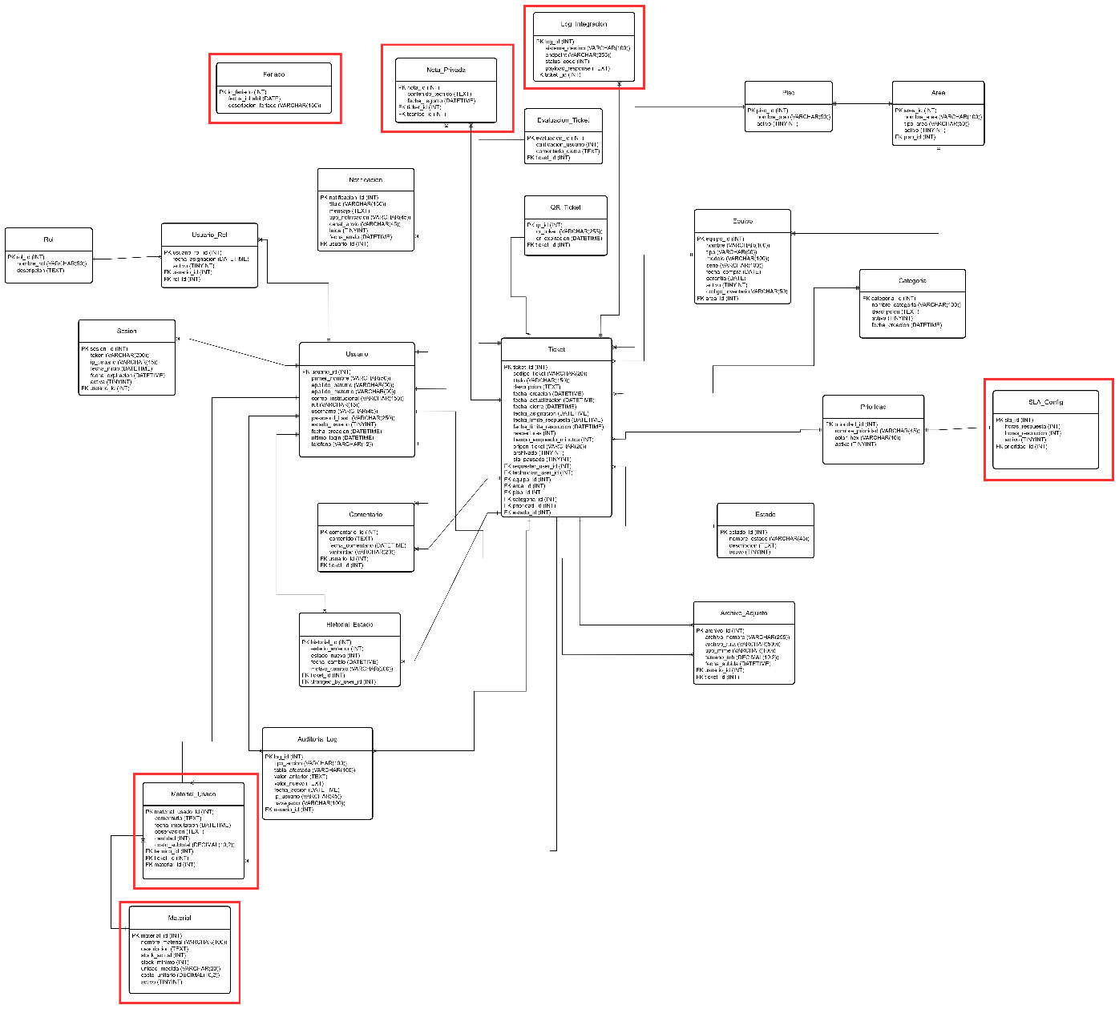
Fuente: Elaborado por el estudiante de acuerdo con el proyecto

9.1.2 Conclusión del Modelo Físico
La extensión del esquema de base de datos mantiene la tercera forma normal y permite almacenar con estricta trazabilidad financiera y temporal todos los movimientos de repuestos, estados de temporizador y notas restringidas.

9.1.3 Modelo Relacional y Normalización – 3FN
En la tabla 9.1 se nos presenta el modelo relacional en tercera forma normal. En este incremento II incorporando las tablas Feriado, SLA_Config, Material, Material_Usado, Nota_Privada y Log_Integracion, además de ampliar la estructura de Ticket con atributos de control de SLA, ubicación y equipos para garantizar la integridad referencial.

Tabla 9.1: Modelo Relacional
Tabla | Clave Primaria | Atributos Principales | Claves Foráneas
Usuario | id_usuario | rut, nombre, correo, password_hash, rol_id, activo | -
Ticket | id_ticket | codigo, titulo, descripcion, estado_id, prioridad_id, piso_id, area_id, equipo_id, sla_pausado | id_solicitante, id_tecnico, id_categoria
Material | id_material | nombre_material, stock_actual, stock_minimo, costo_unitario | -
Material_Usado | id_material_usado | cantidad, costo_subtotal, fecha_imputacion | id_ticket, id_material, id_tecnico
SLA_Config | id_sla | prioridad_nombre, horas_respuesta, horas_resolucion, color_hex | -
Nota_Privada | id_nota | contenido_tecnico, fecha_registro | id_ticket, id_tecnico
Log_Integracion | id_log | sistema_destino, endpoint, status_code, payload_response | id_ticket
Feriado | id_feriado | fecha_inhabil, descripcion_feriado | -
Fuente: Elaborado por el estudiante de acuerdo con el proyecto

9.1.4 Conclusión del Modelo Relacional
La estructura relacional evita la duplicidad de costos e insumos y permite consultar con alta eficiencia el gasto acumulado en materiales por box clínico o por especialidad técnica. De este modo, la administración de la clínica y el departamento de TI obtienen indicadores financieros precisos en tiempo real para optimizar el presupuesto operativo u OPEX. Así tambien, se garantiza una trazabilidad estricta del inventario de bodega, facilitando la gestión de reabastecimiento preventivo de insumos críticos.

9.1.5 Diagrama de Clases UML
En este nuevo diagrama de clases para el Segundo Incremento, integra las clases “SLAEngine”, “InventoryController”, “QRCodeGenerator”, “PrivateNoteService”, “ExternalIntegrationGalaxy” y “HeatmapAnalyticsController”, las cuales Interactuan con las entidades del modelo relacional mediante un ORM relacional como se muestra en la Figura 9.2.
Figura 9.2: Diagrama de Clases CU-05
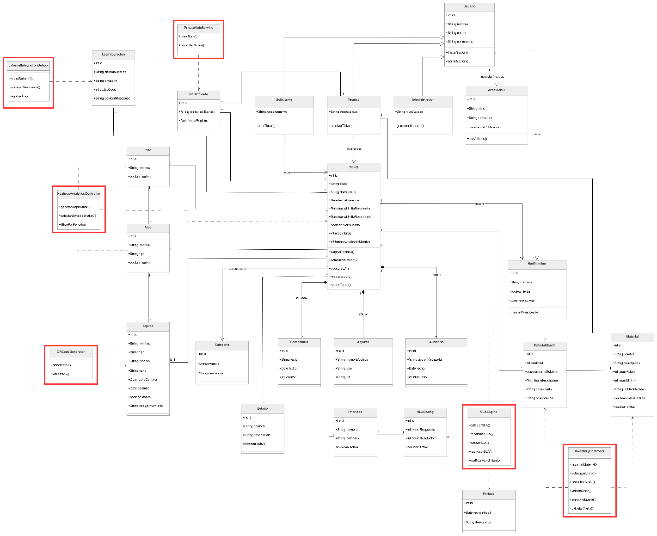

Fuente: Elaborado por el estudiante de acuerdo con el proyecto

9.1.6 Conclusión del Diagrama de Clases
El diseño orientado a objetos garantiza la separación de responsabilidades y facilita la incorporación de nuevos módulos en los incrementos posteriores del segundo semestre.

9.2 Vista de Desarrollo – Diagrama de Componentes
La figura 9.3 se muestra el diagrama de componentes de este nuevo incremento, es este se organiza en microservicios y módulos independientes: Módulo de Autenticación JWT, Módulo de Tickets & SLA, Módulo de Inventario & Bodega, Módulo de Geolocalización & QR, Módulo de Reportería & PDF Generator, Módulo de Integración IMER y la Base de Datos.
Figura 9.3: Diagrama de Componentes
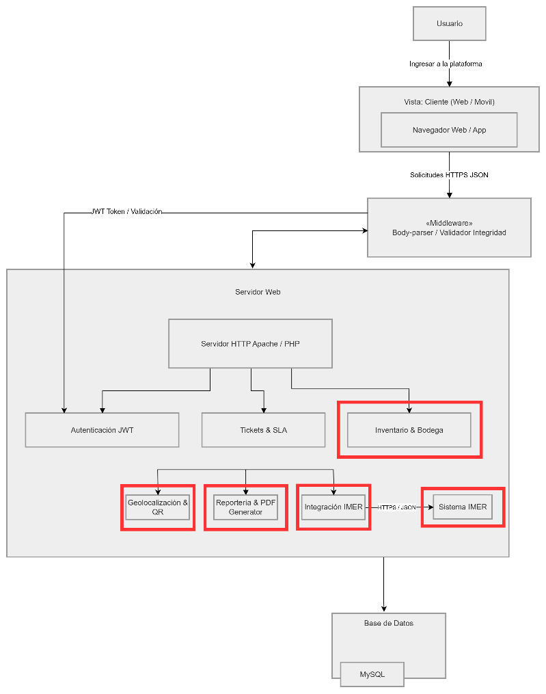
Fuente: Elaborado por el estudiante de acuerdo con el proyecto

9.2.1 Conclusión Diagrama de Componente
La conclusión de este diagrama nos permite ver que las fallas en servicios externos como la API de IMER, sean capturadas aisladamente sin afectar la estabilidad general de la plataforma de tickets. De esta manera, se garantiza la continuidad operacional del centro asistencial y se simplifica el mantenimiento evolutivo independiente de cada módulo. Asimismo, se optimiza la resiliencia arquitectónica general frente a interrupciones imprevistas de terceros.

9.3 Diagrama de Secuencia del Diseño
La vista de proceso describe la interacción dinámica entre objetos para cumplir los casos de uso. Para este segundo incremento, se han diseñado 112 diagramas de secuencia. A continuación, se enumeran todos los diagramas, desde la Figura 9.4 hasta la Figura 9.118

9.3.1 CU-05: Configuración de Niveles de Prioridad y SLA

Figura 9.4: CU-05 - Configuración exitosa de niveles de prioridad y SLA.
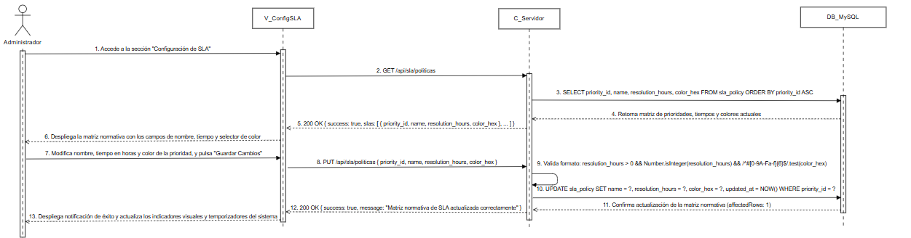
Fuente: Elaborado por el estudiante de acuerdo con el proyecto

Figura 9.5: CU–05 - Excepción 1 - Error de carga por falla de conexión en la sección de SLA.
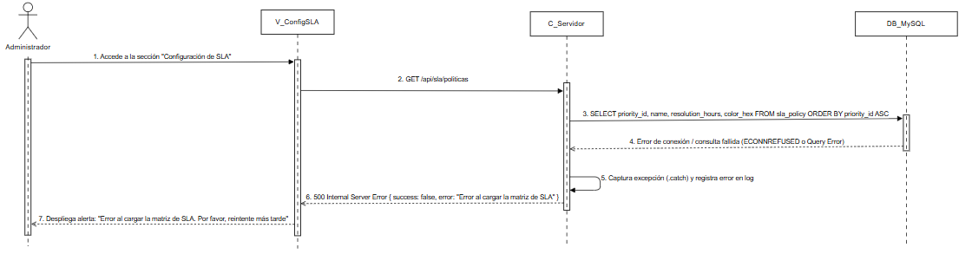
Fuente: Elaborado por el estudiante de acuerdo con el proyecto

Figura 9.6: CU-05 - Excepción 2 - validación fallida y botón deshabilitado por campos obligatorios faltantes.
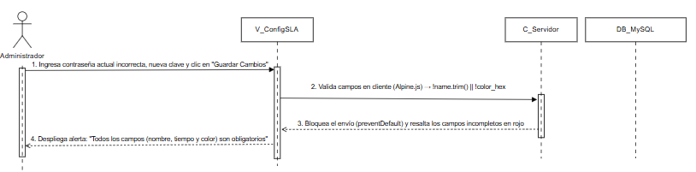
Fuente: Elaborado por el estudiante de acuerdo con el proyecto

Figura 9.7: CU-05 - Excepción 3 - Bloqueo de ingreso por validación de tiempo negativo.
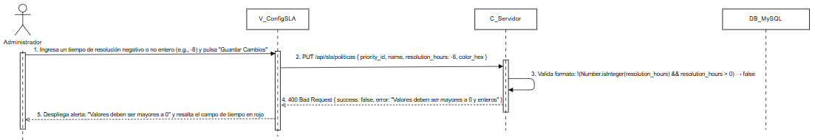
Fuente: Elaborado por el estudiante de acuerdo con el proyecto

Figura 9.8: CU-05 - Excepción 4 - Falla de guardado de los cambios por error en la base de datos.
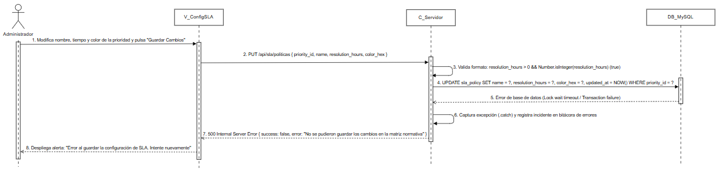
Fuente: Elaborado por el estudiante de acuerdo con el proyecto

9.3.2 CU-06: Motor de Asignación Automática de Tickets

Figura 9.9: CU-06 - Ejecución exitosa de asignación automática de tickets al técnico con menor carga.
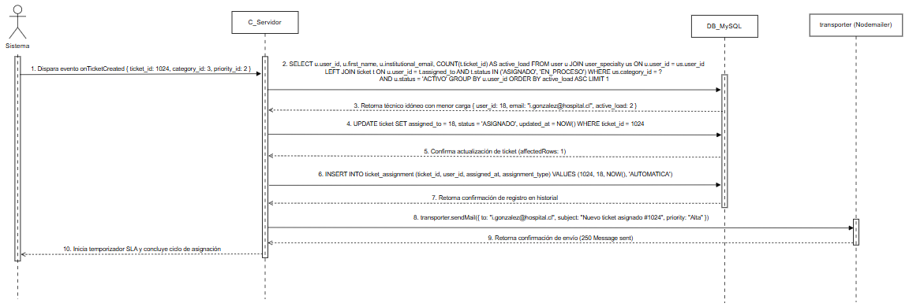
Fuente: Elaborado por el estudiante de acuerdo con el proyecto

Figura 9.10: CU-06 - Excepción 1 - Detención del proceso porque el ticket no se guardó correctamente.
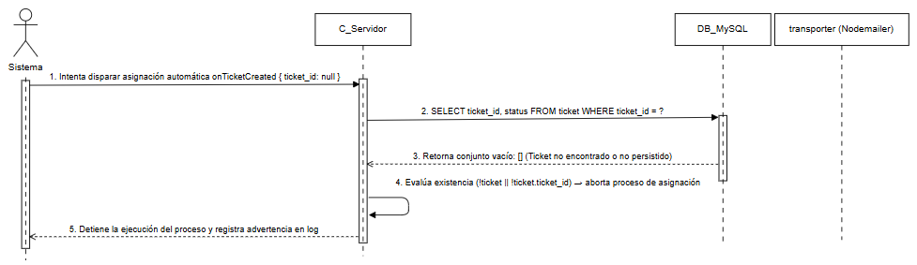
Fuente: Elaborado por el estudiante de acuerdo con el proyecto

Figura 9.11: CU-06 - Excepción 2 - Marcado del ticket como "No clasificado" debido a categoría no definida.
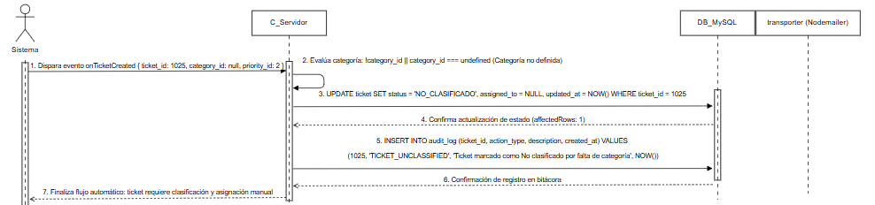
Fuente: Elaborado por el estudiante de acuerdo con el proyecto

Figura 9.12: CU-06 - Excepción 3 - Aplicación de fallback y asignación al Técnico Crítico de turno por falta de técnicos de la especialidad disponibles.
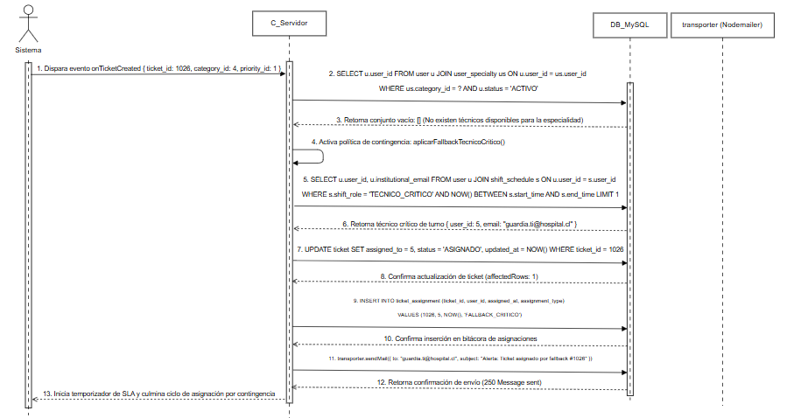
Fuente: Elaborado por el estudiante de acuerdo con el proyecto

9.3.3: CU-10: Advertencia de Responsabilidad Externa

Figura 9.13: CU-10 - Despliegue exitoso de advertencia de responsabilidad externa y aceptación de términos.
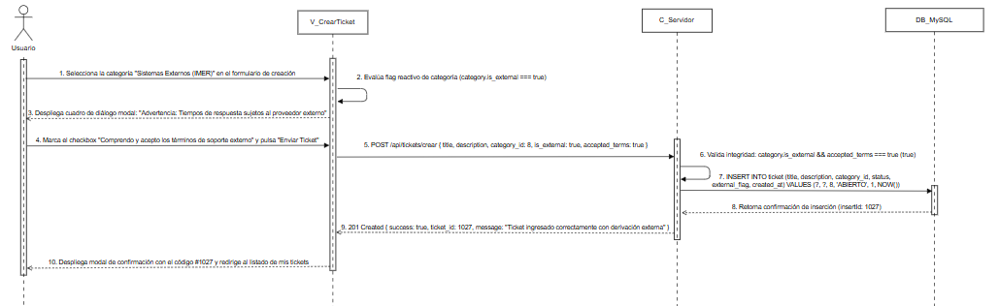
Fuente: Elaborado por el estudiante de acuerdo con el proyecto

Figura 9.14: CU-10 - Excepción 1 - Falla al cargar la lista de categorías por error de red.
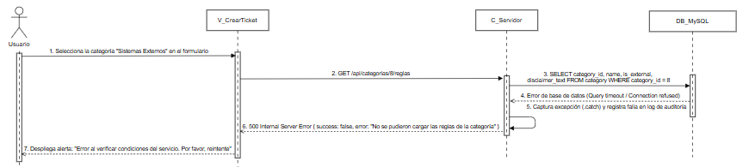
Fuente: Elaborado por el estudiante de acuerdo con el proyecto

Figura 9.15: CU-10 - Excepción 2 - Bloqueo del ticket por seguridad ante falla en el despliegue del modal de advertencia.
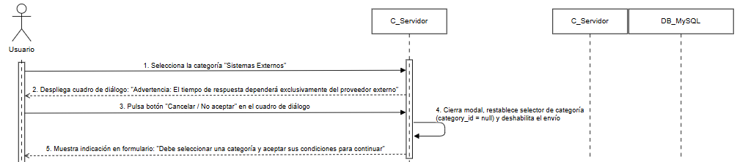
Fuente: Elaborado por el estudiante de acuerdo con el proyecto

Figura 9.16: CU-10 - Excepción 3 - Botón de envío deshabilitado porque el usuario no marca la casilla de aceptación.
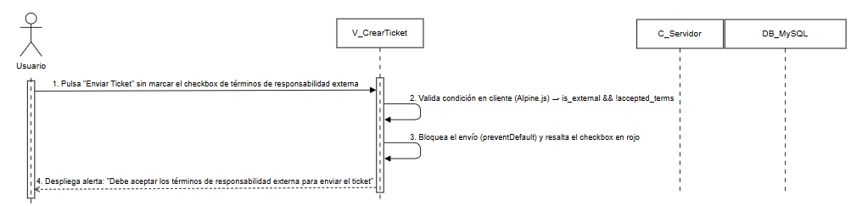
Fuente: Elaborado por el estudiante de acuerdo con el proyecto

9.3.4: CU-12: Generación de Reportes y KPIs

Figura 9.17: CU-12 - Generación y renderizado exitoso de reportes y KPIs gráficos en el dashboard.
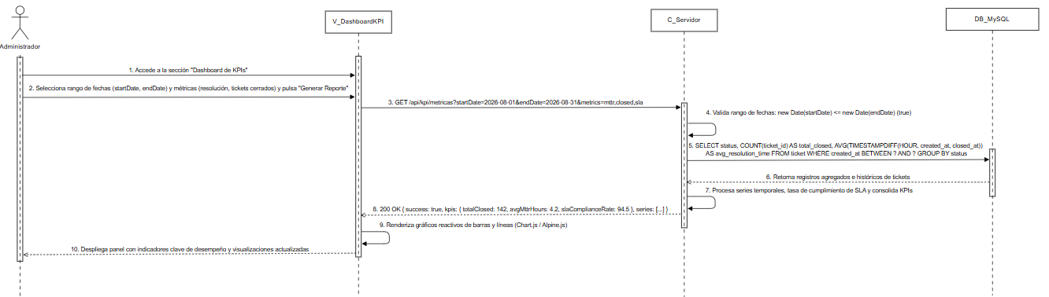
Fuente: Elaborado por el estudiante de acuerdo con el proyecto

Figura 9.18: CU-12 - Excepción 1 - Acceso denegado al dashboard por falta de permisos del usuario.
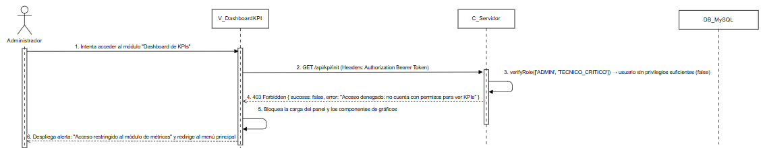
Fuente: Elaborado por el estudiante de acuerdo con el proyecto

Figura 9.19: CU-12 - Excepción 2 - Bloqueo de consulta por selección de rango de fechas inválido.
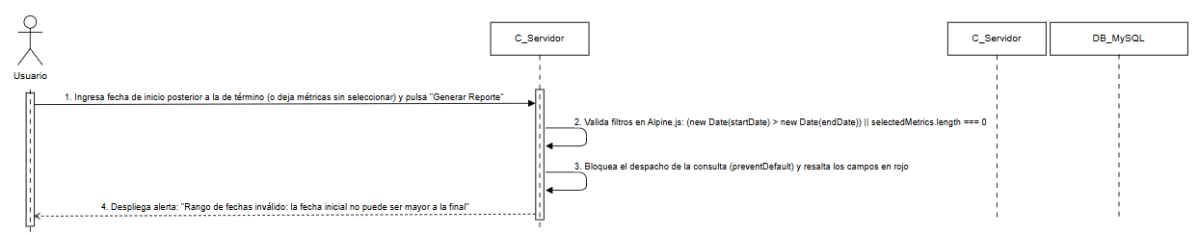
Fuente: Elaborado por el estudiante de acuerdo con el proyecto

Figura 9.20: CU-12 - Excepción 3 - Tiempo de espera agotado por procesamiento de volumen de datos histórico excesivo.
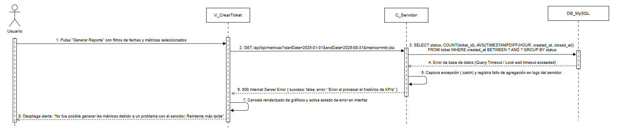
Fuente: Elaborado por el estudiante de acuerdo con el proyecto

9.3.5: CU-13: Exportación de Información Consolidada

Figura 9.21: CU-13 - Procesamiento, compilación y descarga automática exitosa del archivo consolidado.
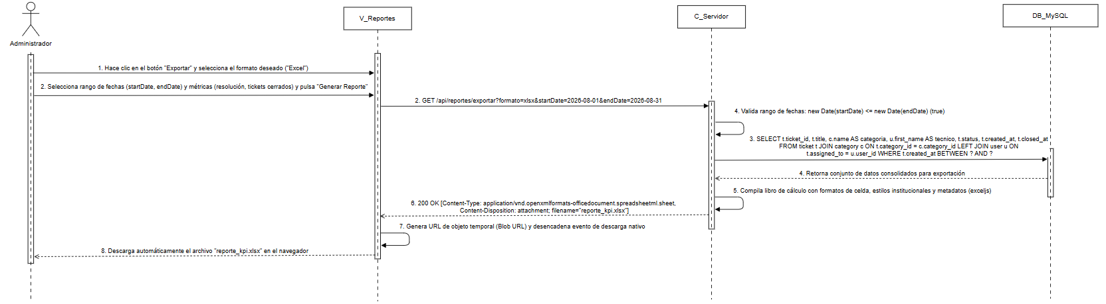
Fuente: Elaborado por el estudiante de acuerdo con el proyecto

Figura 9.22: CU-13 - Excepción 1 - Recarga de la vista porque el botón no responde debido a un error de JavaScript.
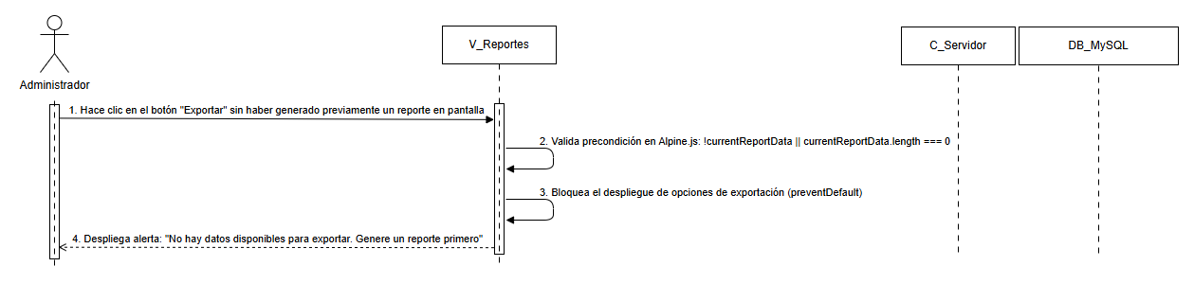
Fuente: Elaborado por el estudiante de acuerdo con el proyecto

Figura 9.23: CU-13 - Excepción 2 - Solicitud del sistema para elegir un formato porque el formato no fue seleccionado.
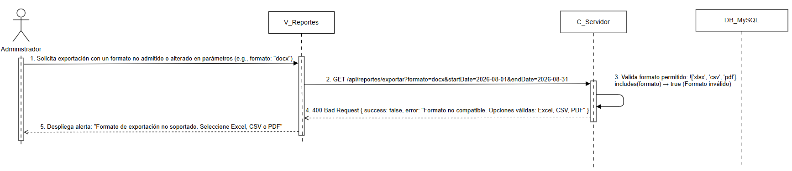
Fuente: Elaborado por el estudiante de acuerdo con el proyecto

Figura 9.24: CU-13 - Excepción 3 - Aborto de la operación y notificación al usuario por error de memoria al compilar el archivo.
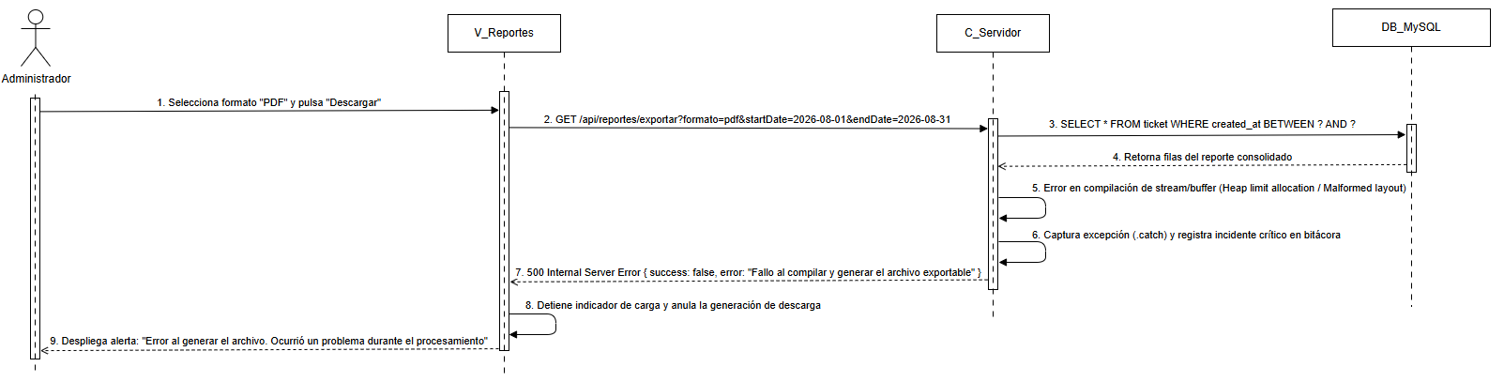
Fuente: Elaborado por el estudiante de acuerdo con el proyecto

Figura 9.25: CU-13 - Excepción 4 - Despliegue de un banner explicativo porque el navegador bloquea la descarga.
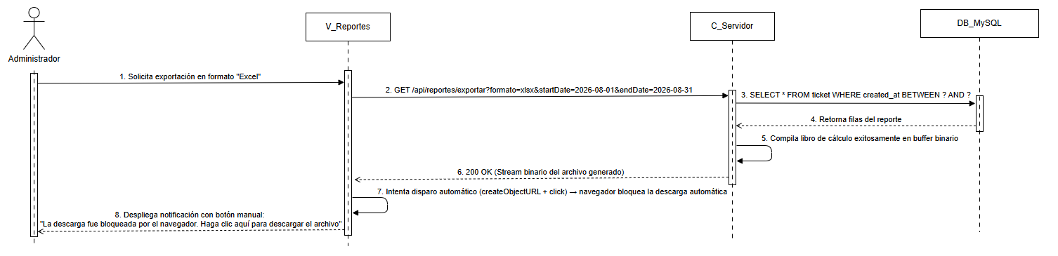
Fuente: Elaborado por el estudiante de acuerdo con el proyecto

9.3.6: CU-14: Configuración de Ventana Operativa

Figura 9.26: CU-14 - Validación y guardado exitoso de los parámetros de la ventana operativa en la base de datos.
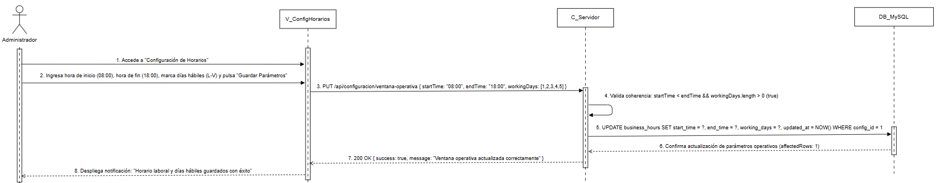
Fuente: Elaborado por el estudiante de acuerdo con el proyecto

Figura 9.27: CU-14 - Excepción 1 - Redirección al login debido a una interrupción de sesión al acceder a la configuración de horarios.
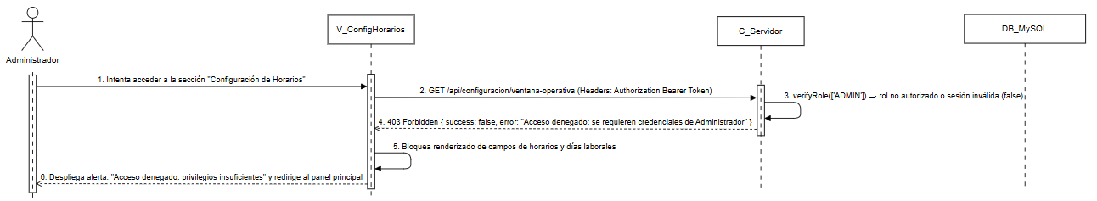
Fuente: Elaborado por el estudiante de acuerdo con el proyecto

Figura 9.28: CU-14 - Excepción 2 - Validación fallida por formulario incompleto al no seleccionar al menos un día hábil.
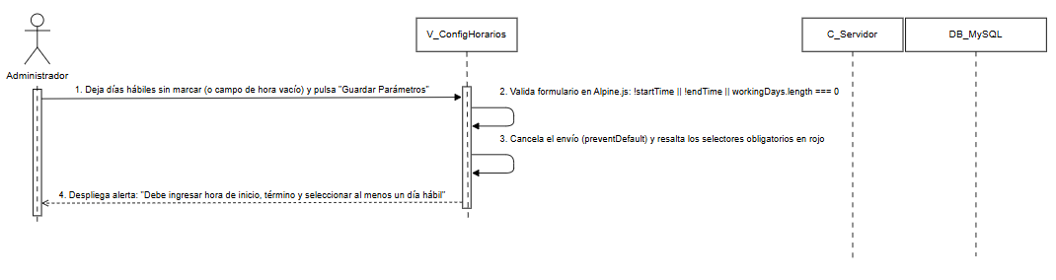
Fuente: Elaborado por el estudiante de acuerdo con el proyecto

Figura 9.29: CU-14 - Excepción 3 - Bloqueo por horario incongruente al ser la hora de inicio posterior a la hora de fin.
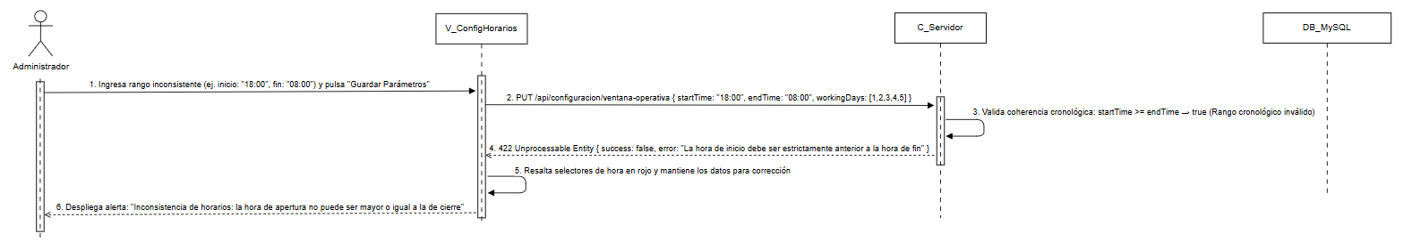
Fuente: Elaborado por el estudiante de acuerdo con el proyecto

Figura 9.30: CU-14 - Excepción 4 - Falla de conexión con la base de datos mostrando un error genérico al intentar guardar.
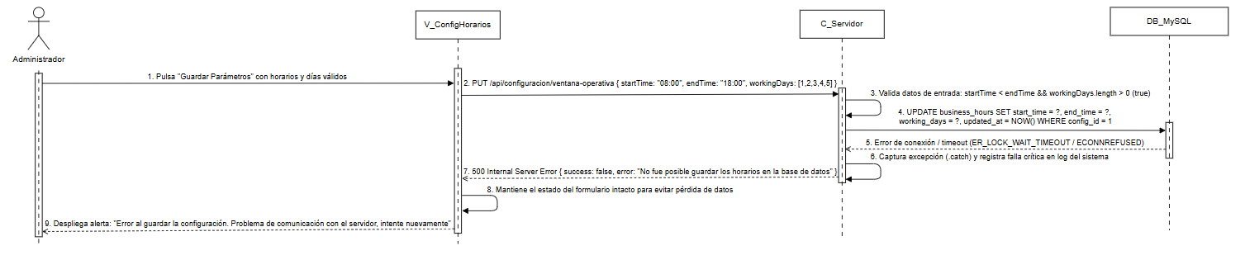
Fuente: Elaborado por el estudiante de acuerdo con el proyecto

9.3.7: CU-17: Registro de Notas Técnicas Privadas

Figura 9.31: CU-17 - Registro exitoso de nota técnica privada cifrada y restringida a perfiles TI.
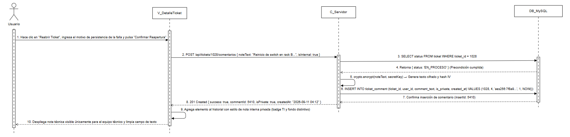
Fuente: Elaborado por el estudiante de acuerdo con el proyecto

Figura 9.32: CU-17 - Excepción 1 - Alerta visual por casilla "Nota Interna" deshabilitada debido a error de permisos.
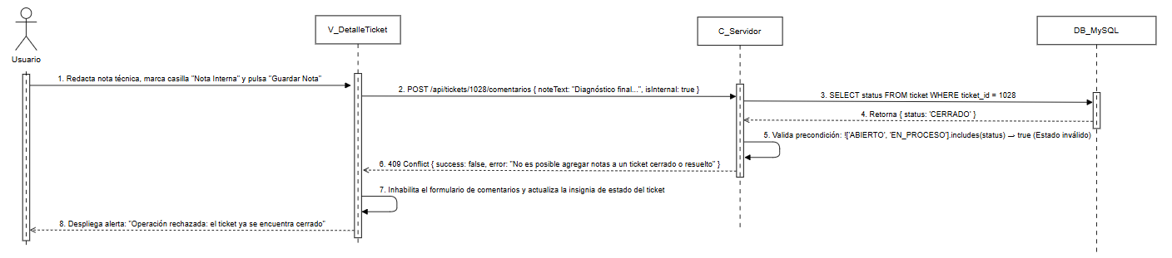
Fuente: Elaborado por el estudiante de acuerdo con el proyecto

Figura 9.33: CU-17 - Excepción 2 - Validación fallida por mensaje que excede el límite de 2000 caracteres.
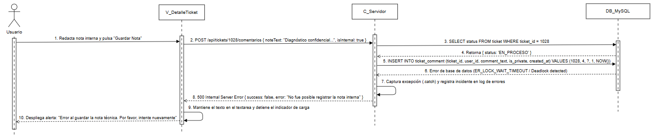
Fuente: Elaborado por el estudiante de acuerdo con el proyecto

Figura 9.34: CU-17 - Excepción 3 - Bloqueo de guardado por seguridad debido a falla en el cifrado de datos.
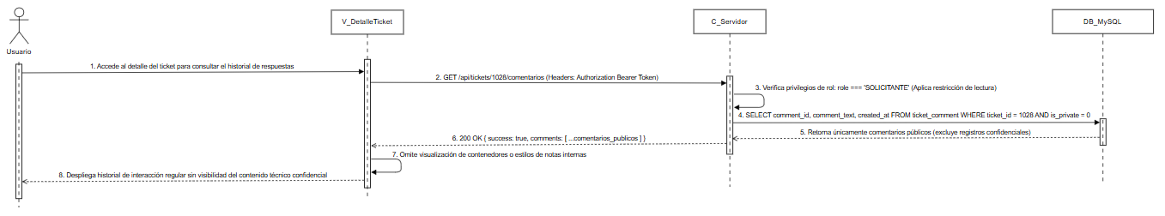
Fuente: Elaborado por el estudiante de acuerdo con el proyecto

9.3.8: CU-18: Retoma de Atención Operativa

Figura 9.35: CU-18 - Reapertura exitosa de ticket resuelto con cambio de estado y notificación al técnico.
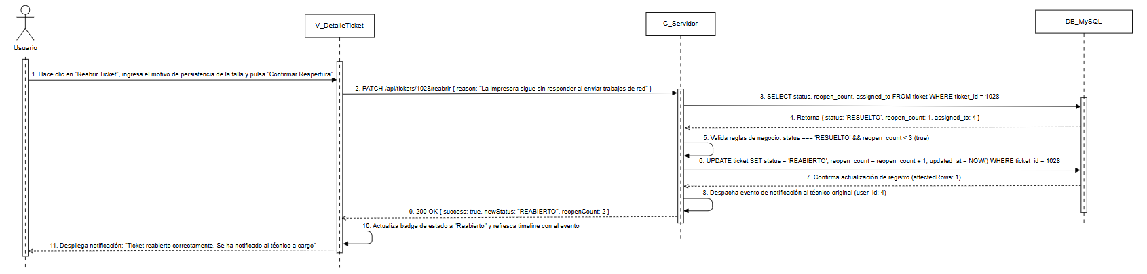
Fuente: Elaborado por el estudiante de acuerdo con el proyecto

Figura 9.36: CU-18 - Excepción 1 - Ausencia de botón de reapertura porque el ticket ya superó los 7 días y está cerrado
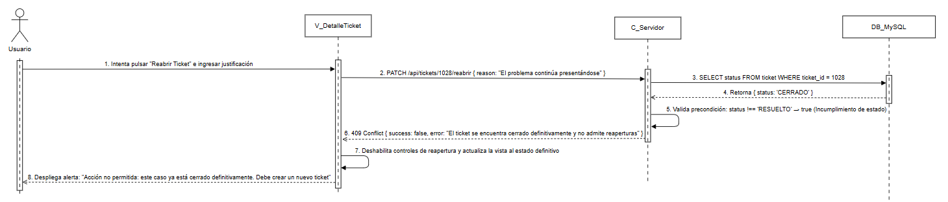
Fuente: Elaborado por el estudiante de acuerdo con el proyecto.

Figura 9.37: CU-18 - Excepción 2 - Validación fallida por falta de justificación exigiendo llenar el campo de motivo.
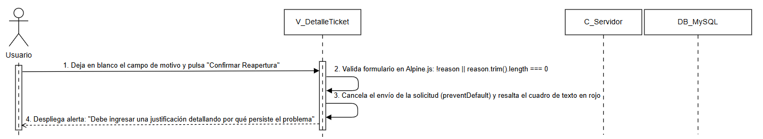
Fuente: Elaborado por el estudiante de acuerdo con el proyecto.

Figura 9.38: CU-18 - Excepción 3 - Bloqueo de la acción por exceder el límite de 3 reaperturas permitidas.
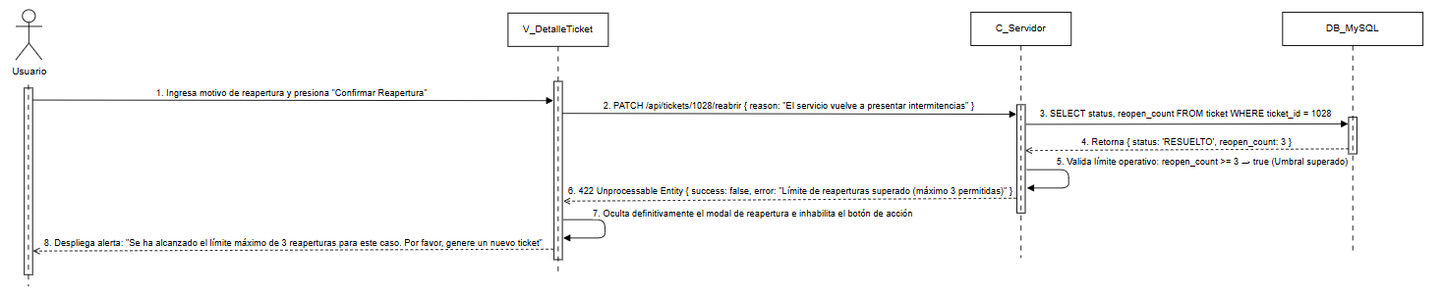
Fuente: Elaborado por el estudiante de acuerdo con el proyecto.

9.3.9: CU-21: Ajuste Técnico de Urgencia

Figura 9.39: CU-21 - Recálculo exitoso de fecha de vencimiento SLA tras cambio manual de prioridad.
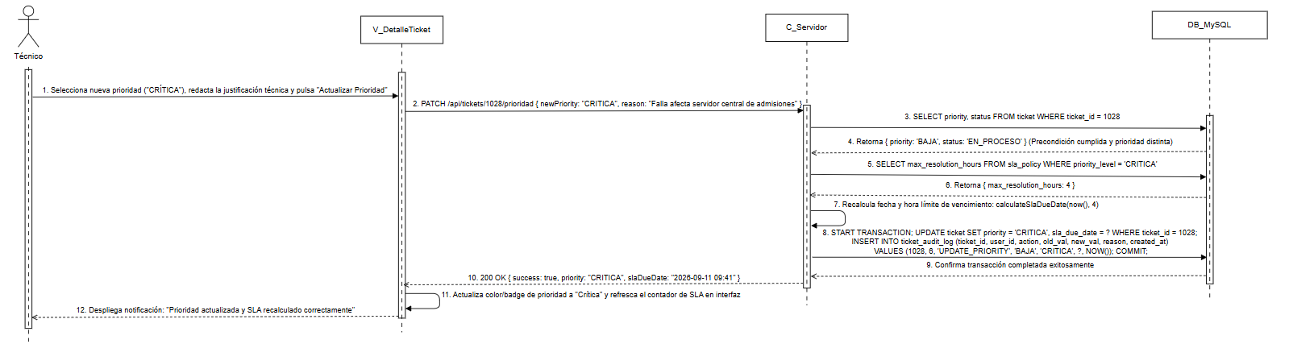
Fuente: Elaborado por el estudiante de acuerdo con el proyecto.

Figura 9.40: CU-21 - Excepción 1 - eversión del cambio debido a una desconexión de red al modificar el valor.
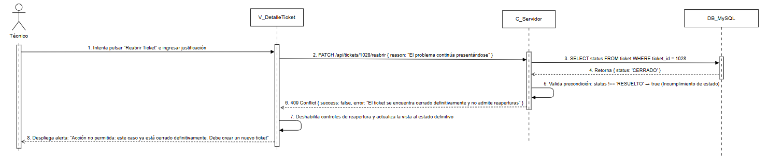
Fuente: Elaborado por el estudiante de acuerdo con el proyecto

Figura 9.41: CU-21 - Excepción 2 - Bloqueo del cambio exigiendo más detalles por justificación vacía o muy corta.

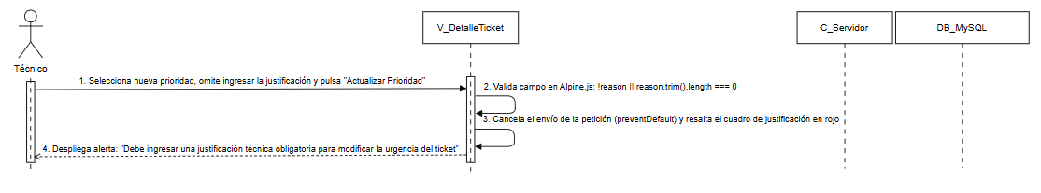
Fuente: Elaborado por el estudiante de acuerdo con el proyecto

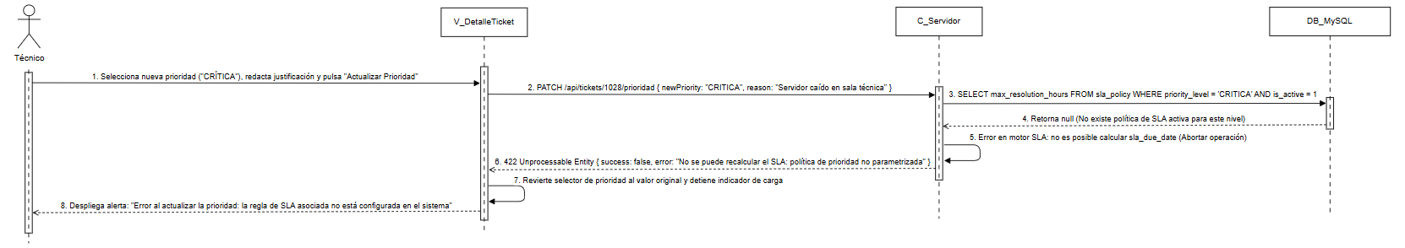
Figura 9.42: CU-21 - Excepción 3 - Notificación al administrador por error del motor SLA al recalcular la fecha.

Fuente: Elaborado por el estudiante de acuerdo con el proyecto

9.3.10: CU-22: Parametrización de Ubicación del Incidente

Figura 9.43: CU-22 - Creación exitosa del ticket adjuntando coordenadas internas precisas tras validación cruzada.
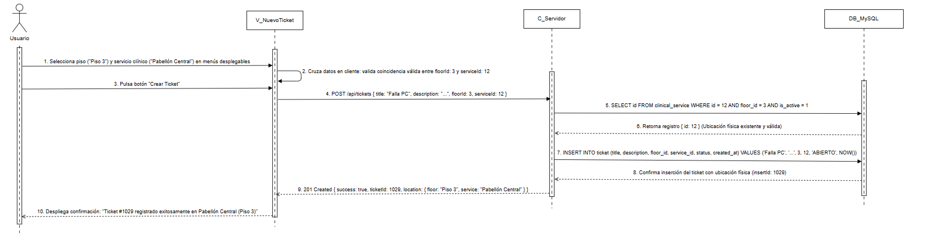
Fuente: Elaborado por el estudiante de acuerdo con el proyecto

Figura 9.44: CU-22 - Excepción 1 - Activación de campo de texto libre como plan B debido a que las listas no cargan desde la BD.
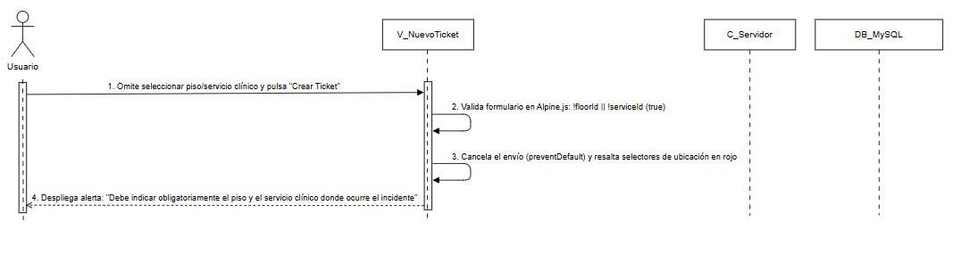
Fuente: Elaborado por el estudiante de acuerdo con el proyecto

Figura 9.45: CU-22 - Excepción 2 - Limpieza de campo y visualización de error al seleccionar un servicio que no está en el piso elegido.
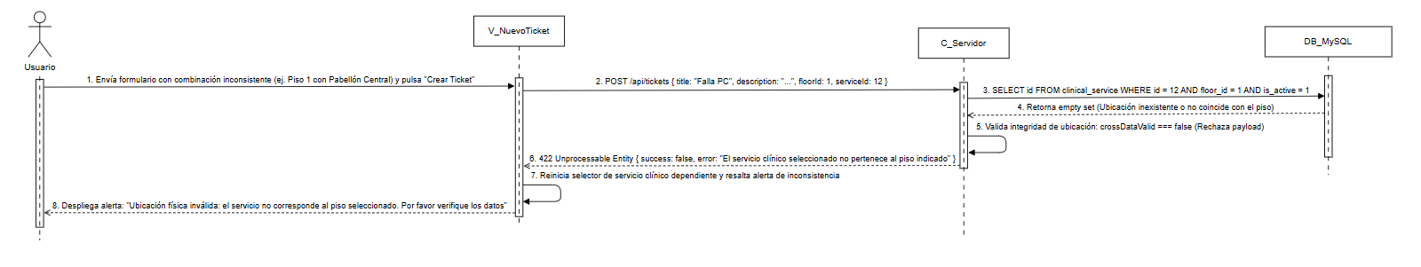
Fuente: Elaborado por el estudiante de acuerdo con el proyecto

Figura 9.46: CU-22 - Excepción 3 - Falla de envío del formulario mostrando alerta para intentar nuevamente.
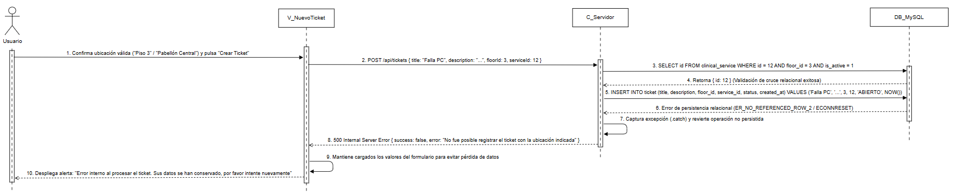
Fuente: Elaborado por el estudiante de acuerdo con el proyecto

9.3.11: CU-23: Identificación Dinámica del Equipo Afectado

Figura 9.47: CU-23 - Asociación exitosa del ticket a un activo físico tras validación del código en la base de inventario.
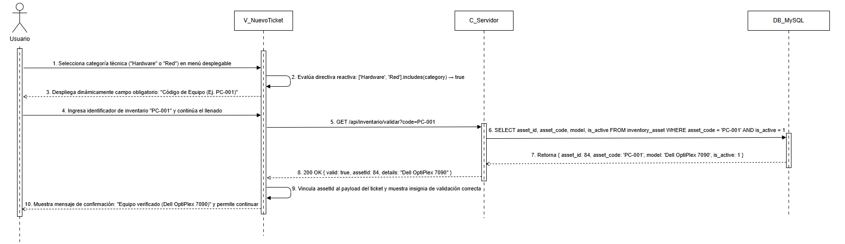
Fuente: Elaborado por el estudiante de acuerdo con el proyecto

Figura 9.48: CU-23 - Excepción 1 - Omisión del campo de equipo al seleccionar la categoría de software.
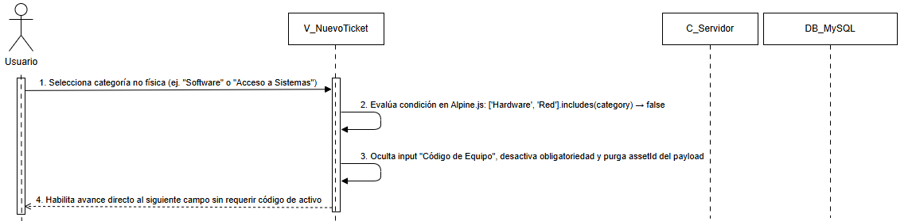
Fuente: Elaborado por el estudiante de acuerdo con el proyecto

Figura 9.50: CU-23 - Excepción 2 - Visualización del campo como opcional debido a falla del script dinámico.
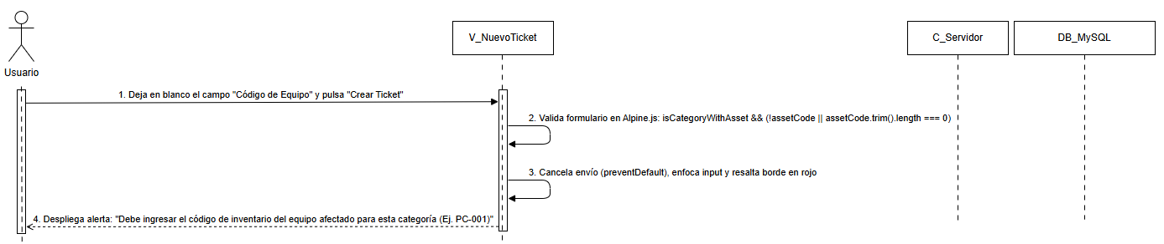
Fuente: Elaborado por el estudiante de acuerdo con el proyecto

Figura 9.51: CU-23 - Excepción 3 - Alerta de equipo no encontrado o sugerencia de códigos cercanos al ingresar un código inexistente.
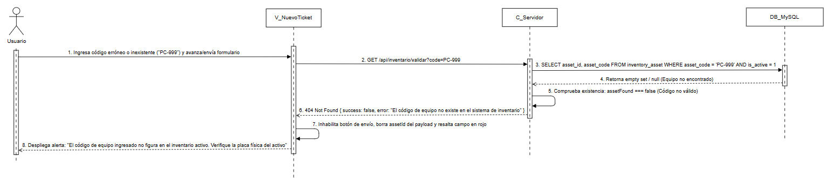
Fuente: Elaborado por el estudiante de acuerdo con el proyecto

9.3.12: CU-24: Imputación de Materiales Consumidos

Figura 9.52: CU-24 - Imputación y descuento de stock exitoso.
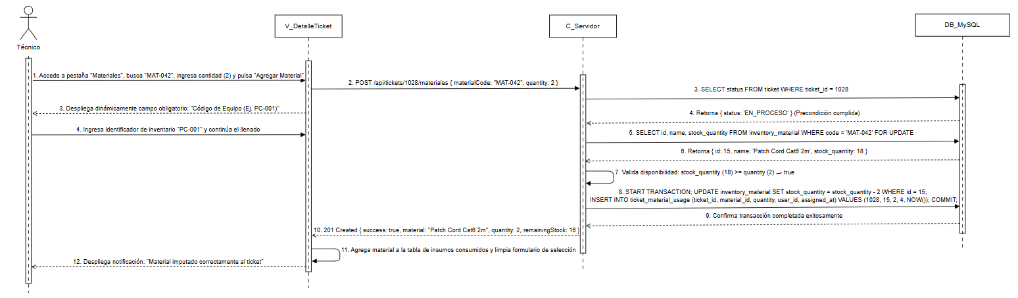
Fuente: Elaborado por el estudiante de acuerdo con el proyecto

Figura 9.53: CU-24 – Excepción 1 - Insumo no encontrado en la lista.
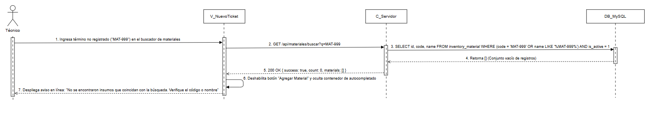
Fuente: Elaborado por el estudiante de acuerdo con el proyecto

Figura 9.54: CU-24 – Excepción 2 - Rechazo de entrada por cantidad negativa o cero.
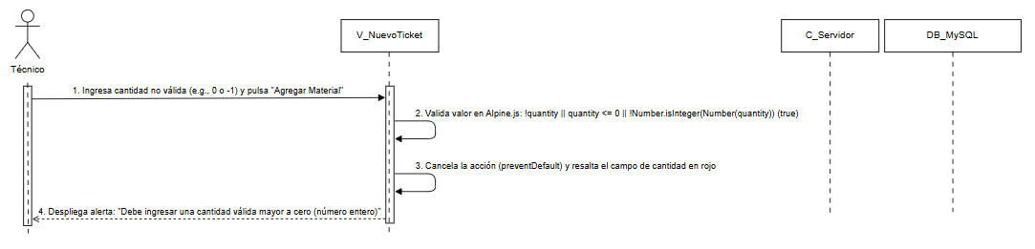
Fuente: Elaborado por el estudiante de acuerdo con el proyecto

Figura 9.55: CU-24 – Excepción 3 - Bloqueo de imputación por stock insuficiente.
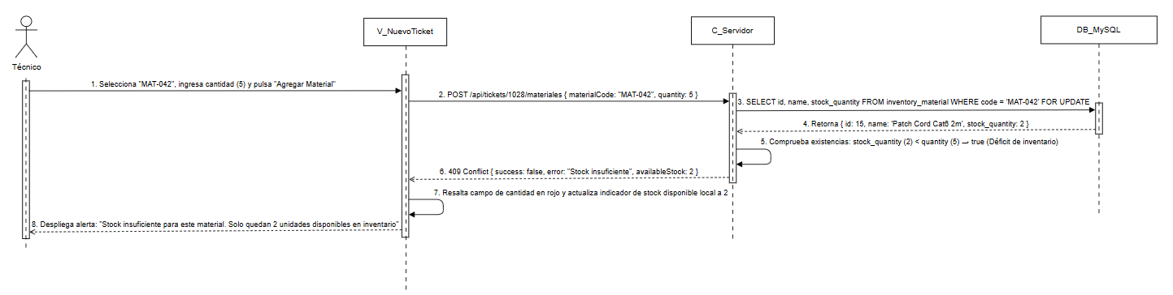
Fuente: Elaborado por el estudiante de acuerdo con el proyecto

9.3.12: CU-25: Consolidado Financiero de Inventario

Figura 9.56: CU-25 - Generación exitosa de consolidado financiero en pantalla.
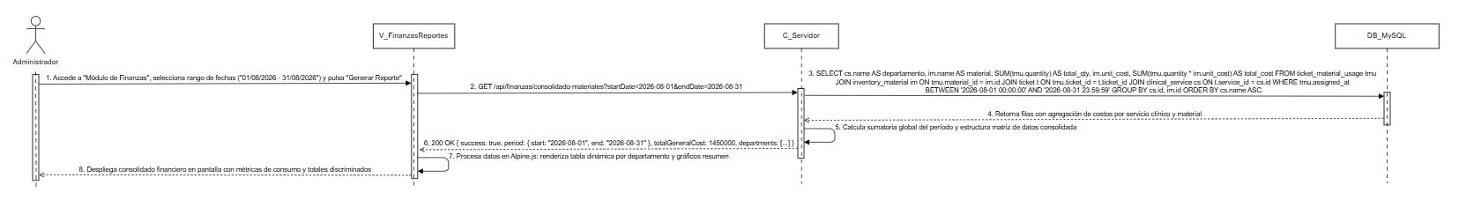
Fuente: Elaborado por el estudiante de acuerdo con el proyecto

Figura 9.56: CU-25 – Excepción 1 - Procesamiento del mes en curso por fechas no definidas.
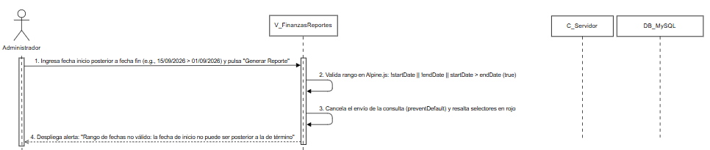
Fuente: Elaborado por el estudiante de acuerdo con el proyecto

Figura 9.57: CU-25 – Excepción 2 - Advertencia por materiales sin costo asignado en base de datos.
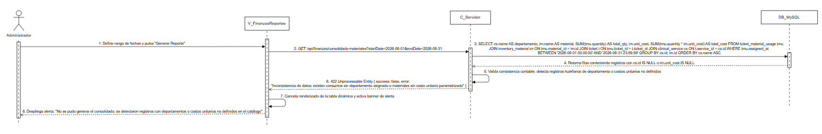
Fuente: Elaborado por el estudiante de acuerdo con el proyecto

Figura 9.58: CU-25 – Excepción 3 - Redirección a vista simple por error de generación visual.
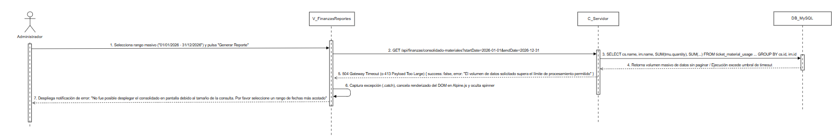
Fuente: Elaborado por el estudiante de acuerdo con el proyecto

9.3.14: CU-28: Configuración de Tiempos de Respuesta

Figura 9.59: CU-28 - Actualización exitosa de las reglas de tiempos de SLA.
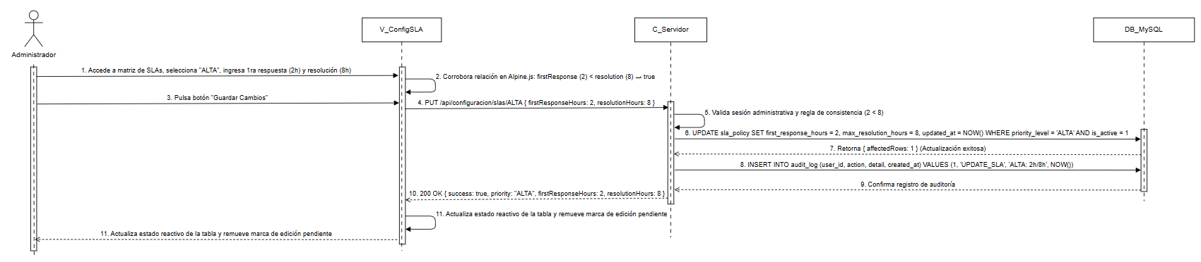
Fuente: Elaborado por el estudiante de acuerdo con el proyecto

Figura 9.60: CU-28 – Excepción 1 - Error de integridad por prioridad no encontrada en base de datos.
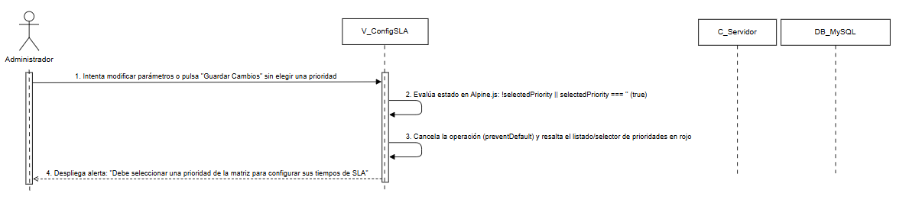
Fuente: Elaborado por el estudiante de acuerdo con el proyecto

Figura 9.61: CU-28 – Excepción 2 - Validación fallida por valores ingresados no numéricos.
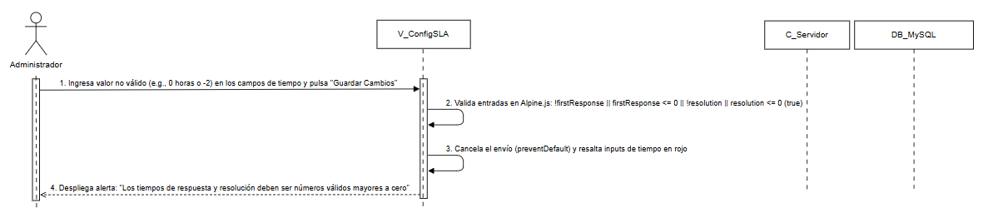
Fuente: Elaborado por el estudiante de acuerdo con el proyecto

Figura 9.62: CU-28 – Excepción 3 - Error por incongruencia de tiempos de respuesta y resolución.
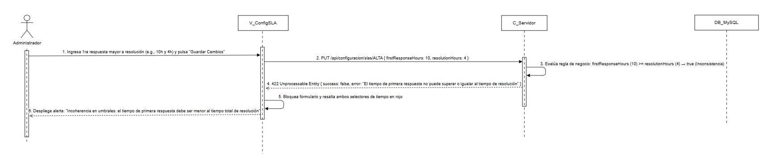
Fuente: Elaborado por el estudiante de acuerdo con el proyecto

9.3.15: CU-29: Monitoreo Automático de Vencimiento

Figura 9.63: CU-29 - Cambio a estado incumplido y notificación exitosa.
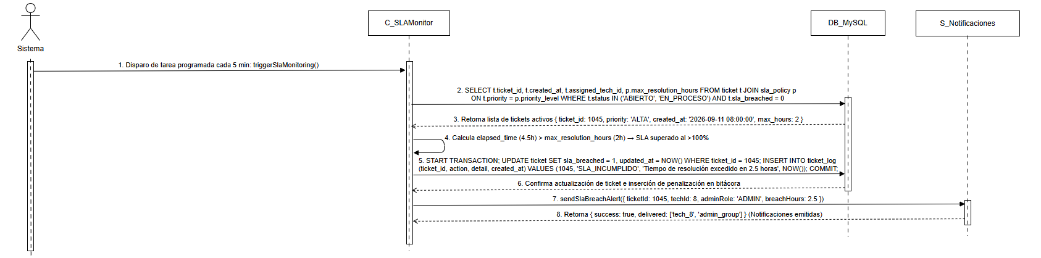
Fuente: Elaborado por el estudiante de acuerdo con el proyecto

Figura 9.64: CU-29 – Excepción 1 - Aborto de cálculo por falla del servicio de reloj.
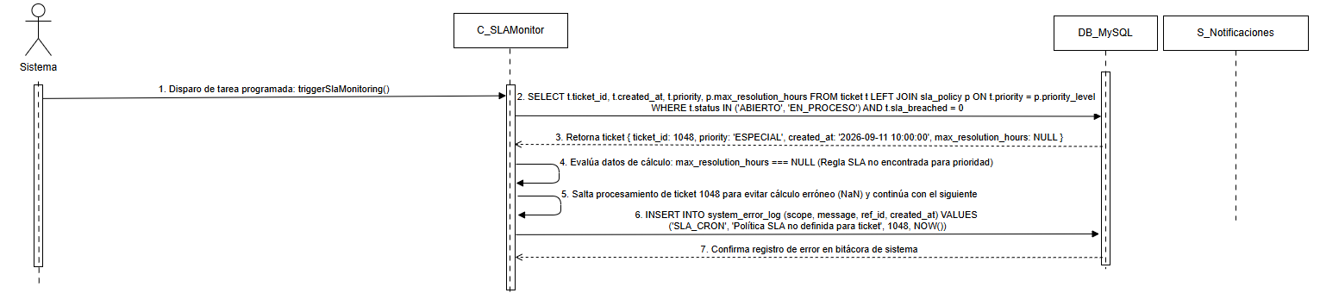
Fuente: Elaborado por el estudiante de acuerdo con el proyecto

Figura 9.65: CU-29 – Excepción 2 - Reintento por falla de actualización de estado en BD.
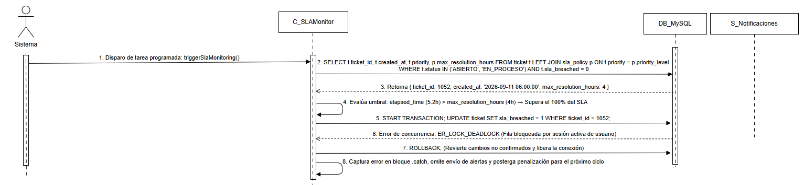
Fuente: Elaborado por el estudiante de acuerdo con el proyecto

Figura 9.66: CU-29 – Excepción 3 - Encolamiento de notificaciones por servicio de correo caído.
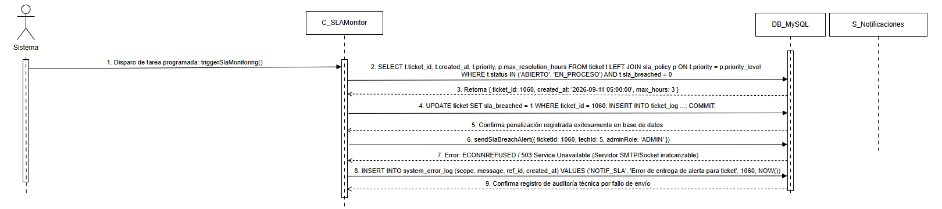
Fuente: Elaborado por el estudiante de acuerdo con el proyecto

9.3.16: CU-33: Automatización de Métricas Gerenciales

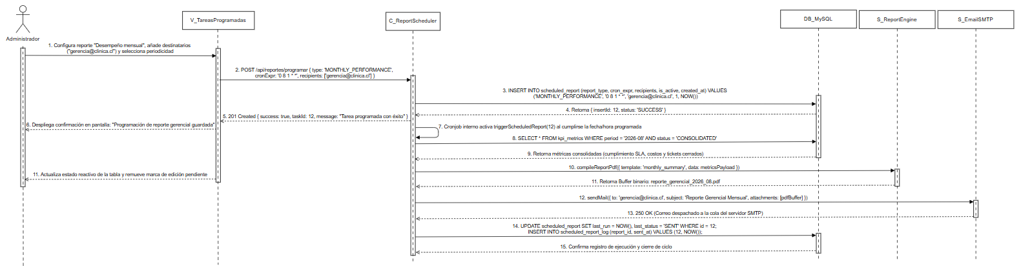
Figura 9.67: CU-33 - Compilación y envío automático exitoso del PDF.
Fuente: Elaborado por el estudiante de acuerdo con el proyecto

Figura 9.68: CU-33 – Excepción 1 - Alerta de sistema por correos ingresados con formato inválido.
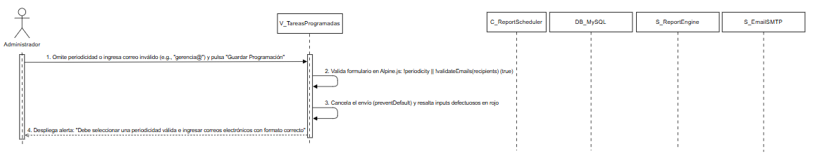
Fuente: Elaborado por el estudiante de acuerdo con el proyecto

Figura 9.69: CU-33 – Excepción 2 - Notificación de fallo del cronjob por error en librería PDF.
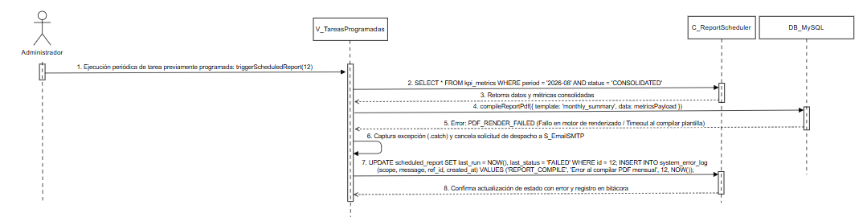
Fuente: Elaborado por el estudiante de acuerdo con el proyecto

Figura 9.70: CU-33 – Excepción 3 - Tarea marcada como fallida por rechazo del servidor SMTP.
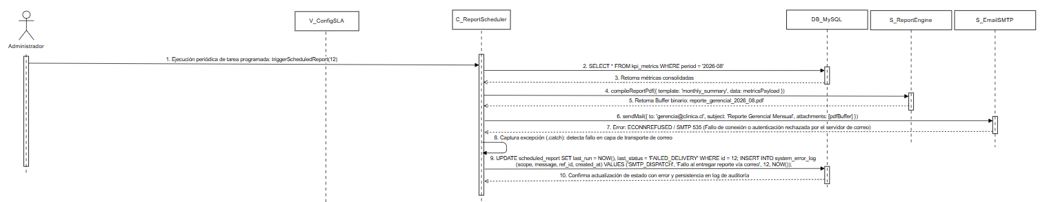
Fuente: Elaborado por el estudiante de acuerdo con el proyecto

9.3.17: CU-45: Parametrización del Calendario Operativo

Figura 9.71: CU–45 - Guardado de feriados y recálculo de cronómetros exitoso.
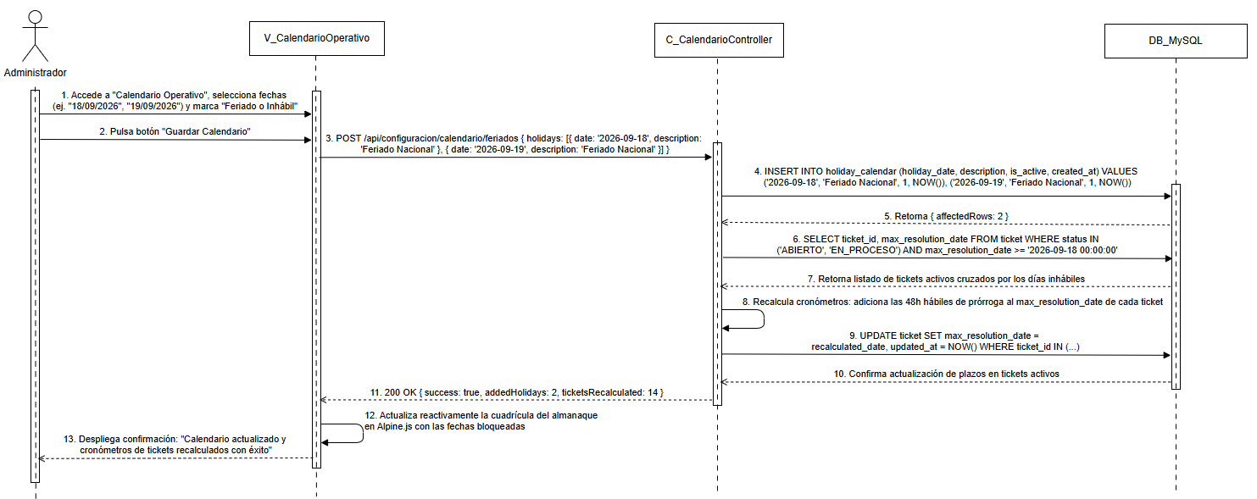
Fuente: Elaborado por el estudiante de acuerdo con el proyecto

Figura 9.72: CU-45 – Excepción 1 - Error de interfaz al no cargar el calendario.
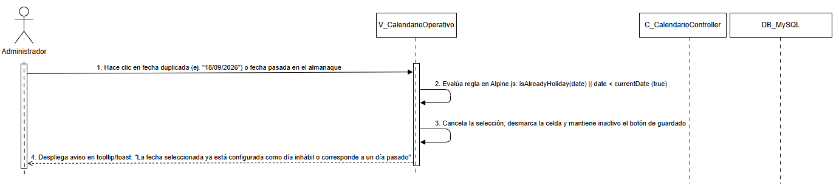
Fuente: Elaborado por el estudiante de acuerdo con el proyecto

Figura 9.73: CU-45 – Excepción 2 - Fallo de persistencia de datos por conflicto de red.
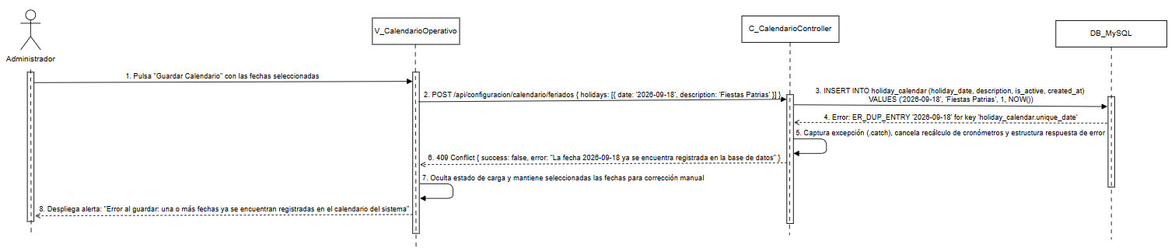
Fuente: Elaborado por el estudiante de acuerdo con el proyecto

Figura 9.74: CU-45 – Excepción 3 - Delegación a proceso background por timeout en recálculo.
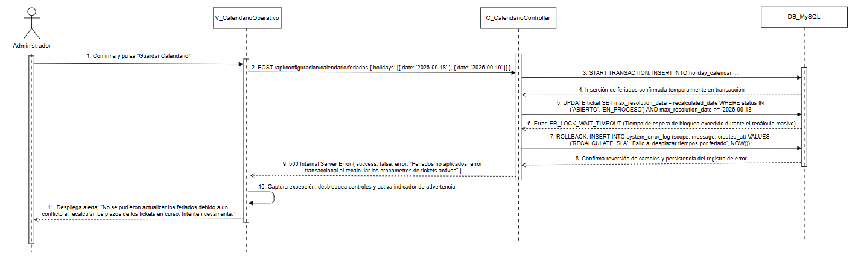
Fuente: Elaborado por el estudiante de acuerdo con el proyecto

9.3.18: CU-47: Registro de Integraciones con Externos

Figura 9.75: CU-47 - Petición HTTP y guardado exitoso de log de integración.

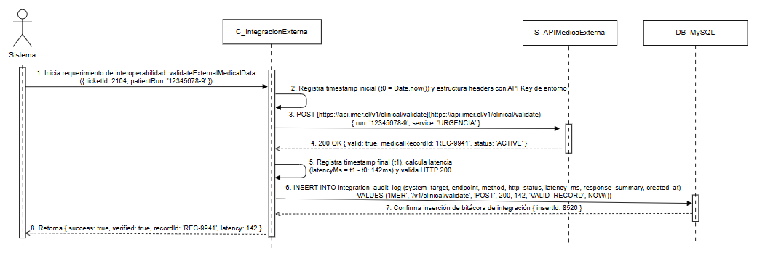

Fuente: Elaborado por el estudiante de acuerdo con el proyecto
Figura 9.76: CU-47 – Excepción 1 - Alerta al sistema por timeout de la API externa.
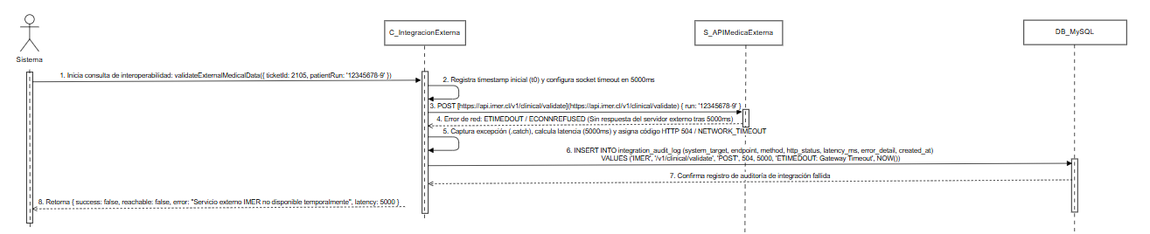
Fuente: Elaborado por el estudiante de acuerdo con el proyecto

Figura 9.77: CU-47 – Excepción 2 - Registro de fallo de integración por respuesta de servidor 500.
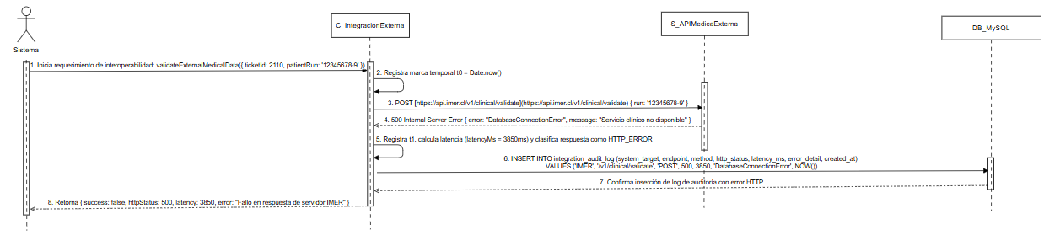
Fuente: Elaborado por el estudiante de acuerdo con el proyecto

Figura 9.78: CU-47 – Excepción 3 - Operación en modo degradado al no guardar log por disco lleno.
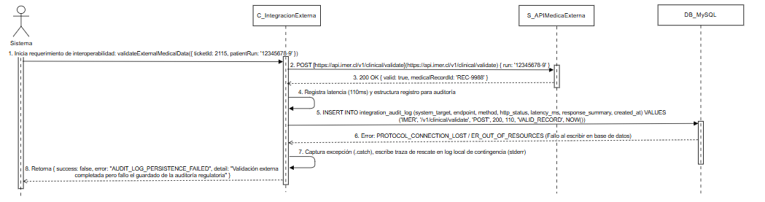
Fuente: Elaborado por el estudiante de acuerdo con el proyecto

9.3.19: CU-48: Control y validación de tokens QR

Figura 9.79: CU-48 - Escaneo de código QR y validación exitosa del token en el sistema.
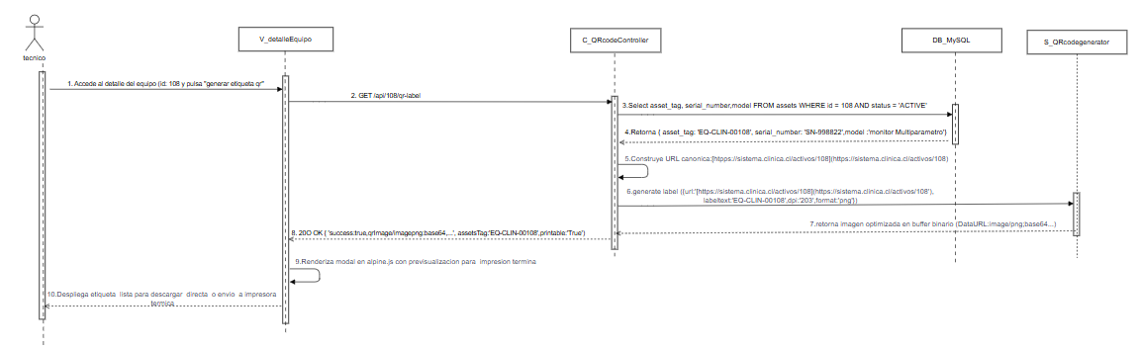
Fuente: Elaborado por el estudiante de acuerdo con el proyecto

Figura 9.80: CU-48 – Excepción 1 - Alerta por token QR expirado.
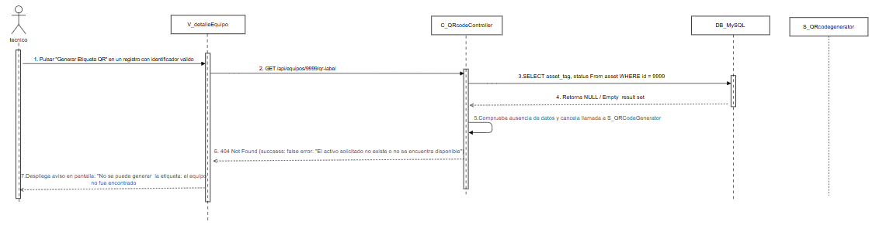
Fuente: Elaborado por el estudiante de acuerdo con el proyecto

Figura 9.81: CU-48 – Excepción 2 - Rechazo por token QR inválido o no existente en la base de datos.
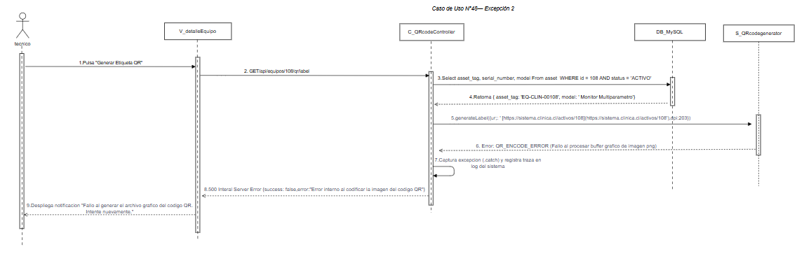
Fuente: Elaborado por el estudiante de acuerdo con el proyecto

Figura 9.82: CU-48 – Excepción 3 - Bloqueo temporal por múltiples intentos fallidos de lectura del QR.
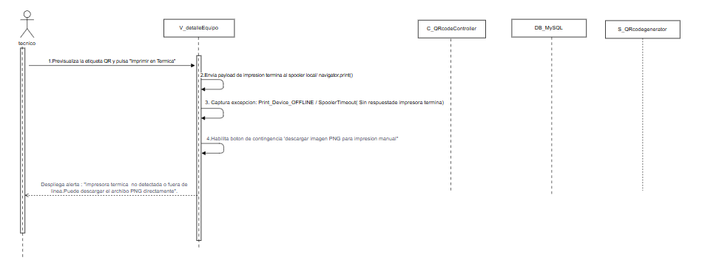
Fuente: Elaborado por el estudiante de acuerdo con el proyecto

9.3.20: CU-52: Generación de mapa de calor por piso

Figura 9.83: CU-52 - Renderizado exitoso del mapa de calor con Chart.js y CSS Grid según las incidencias por nivel.
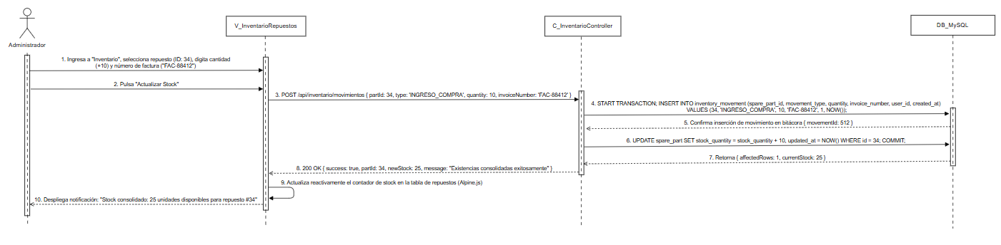
Fuente: Elaborado por el estudiante de acuerdo con el proyecto

Figura 9.84: CU-52 – Excepción 1 - Alerta por falta de datos o registros geolocalizados para el piso.

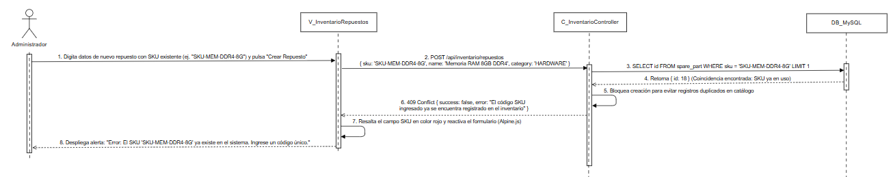
Fuente: Elaborado por el estudiante de acuerdo con el proyecto

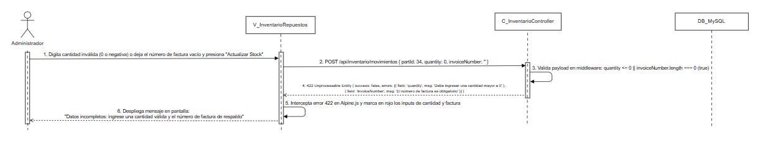
Figura 9.85: CU-52 – Excepción 2 - Fallo de carga por timeout en la consulta analítica.
Fuente: Elaborado por el estudiante de acuerdo con el proyecto

Figura 9.86: CU-52 – Excepción 3 - Vista tabular simple por fallo en el motor gráfico. 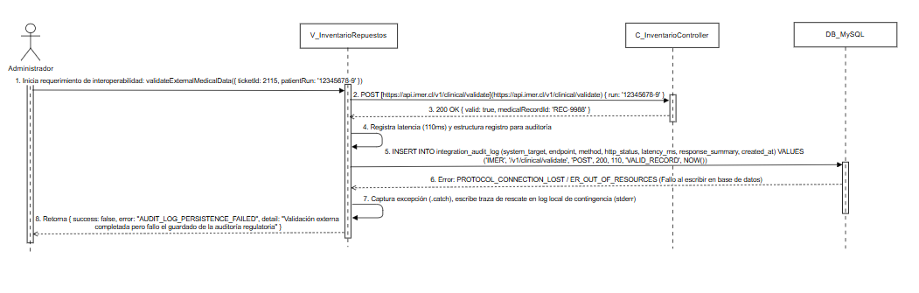Fuente: Elaborado por el estudiante de acuerdo con el proyecto

9.3.21: CU-53: Gestión y configuración de SLA

Figura 9.87: CU-53 - Definición y aplicación exitosa de los tiempos de SLA por categoría y prioridad en el sistema.
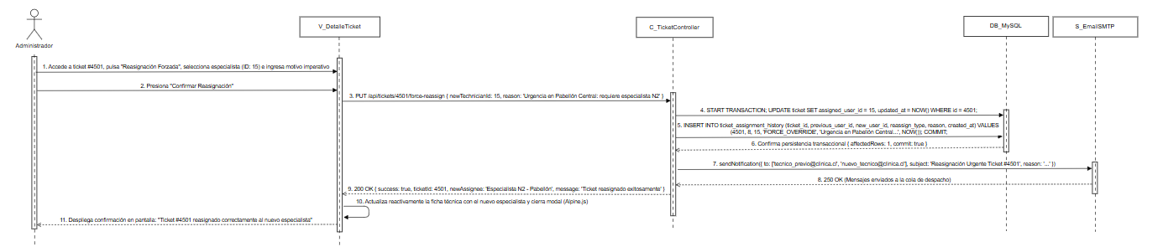
Fuente: Elaborado por el estudiante de acuerdo con el proyecto

Figura 9.88: CU-53 – Excepción 1 - Alerta por solapamiento o conflicto en los rangos de horas de SLA configurados.
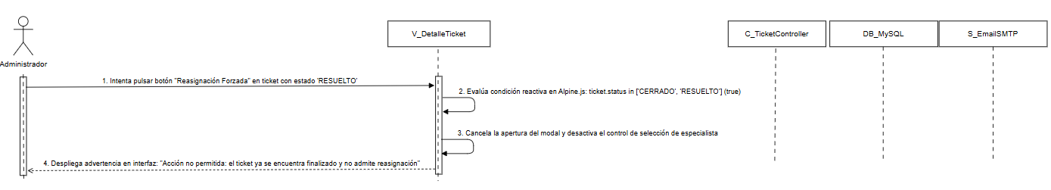
Fuente: Elaborado por el estudiante de acuerdo con el proyecto

Figura 9.89: CU-53 – Excepción 2 - Rechazo por valores de SLA en formato inválido o fuera del rango permitido.
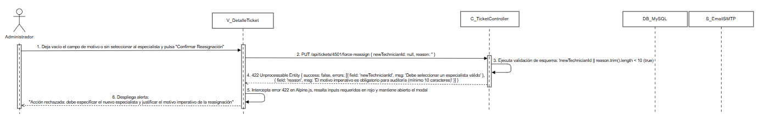
Fuente: Elaborado por el estudiante de acuerdo con el proyecto
Figura 9.90: CU-53 – Excepción 3 - Modo de emergencia aplicando SLA por defecto ante caída del módulo de configuración.
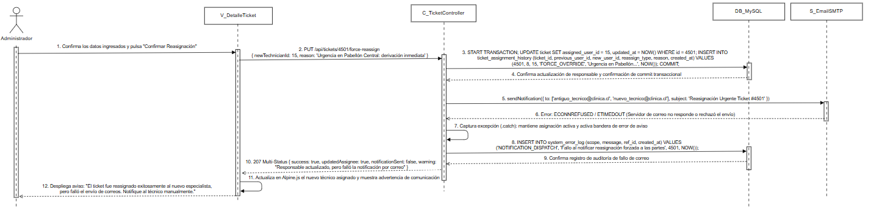
Fuente: Elaborado por el estudiante de acuerdo con el proyecto

9.3.22: CU-55: Gestión y asignación de equipos

Figura 9.91: CU-55 - Registro y vinculación exitosa de un equipo físico al ticket o usuario.
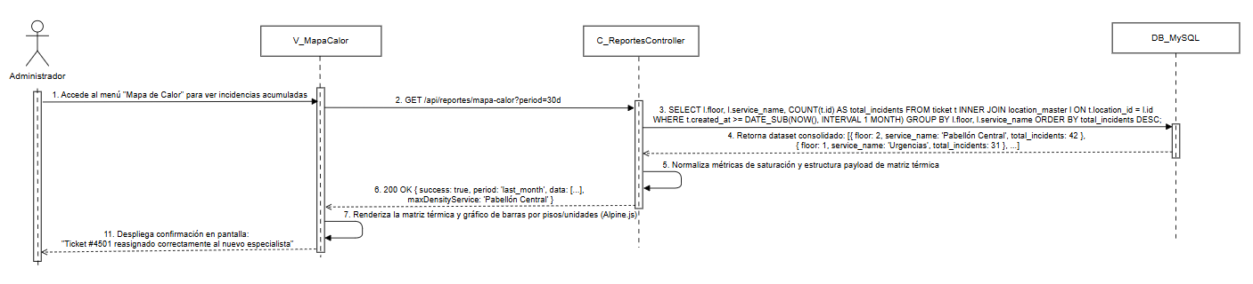
Fuente: Elaborado por el estudiante de acuerdo con el proyecto

Figura 9.92: CU-55 – Excepción 1 - Alerta por equipo con garantía vencida o inactivo.
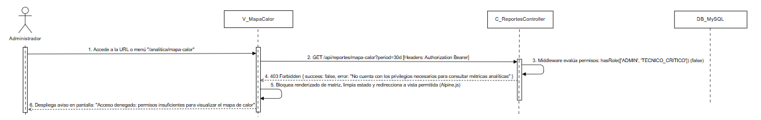
Fuente: Elaborado por el estudiante de acuerdo con el proyecto

Figura 9.93: CU-55 – Excepción 2 - Rechazo por número de serie duplicado o inexistente.
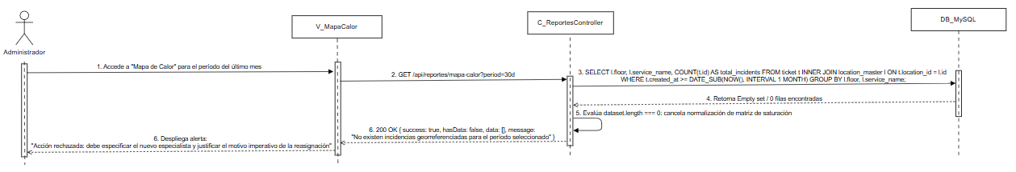
Fuente: Elaborado por el estudiante de acuerdo con el proyecto

Figura 9.94: CU-55 – Excepción 3 - Modo de registro manual ante fallo temporal del sistema de inventario.
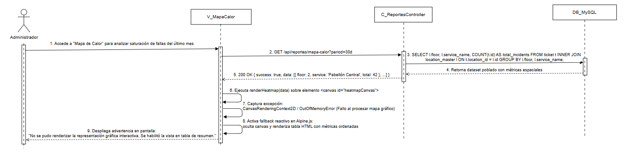
Fuente: Elaborado por el estudiante de acuerdo con el proyecto

9.3.23: CU -57: Gestión de inventario de materiales

Figura 9.95: CU-57 - Control y actualización exitosa del stock de materiales y sus costos unitarios.
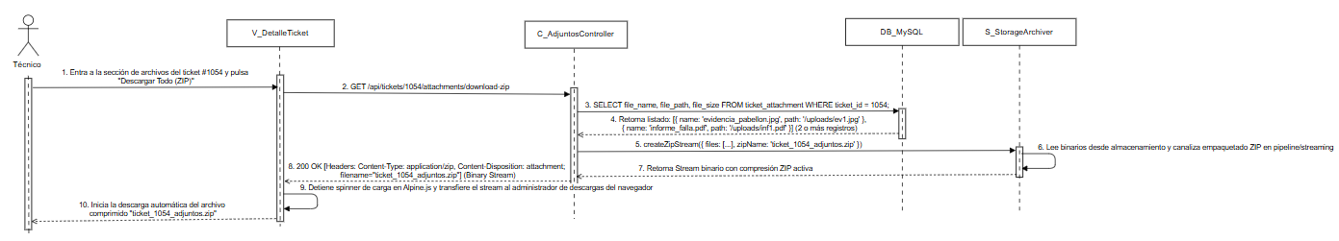
Fuente: Elaborado por el estudiante de acuerdo con el proyecto

Figura 9.96: CU-57 – Excepción 1 - Alerta por stock de material bajo el mínimo permitido.
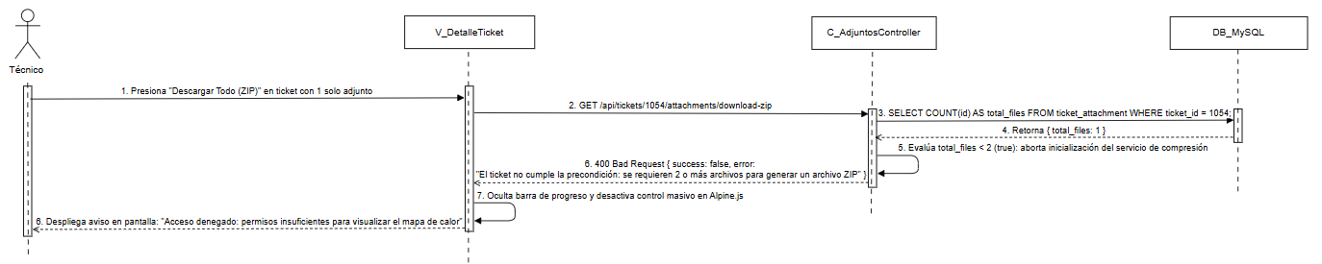
Fuente: Elaborado por el estudiante de acuerdo con el proyecto

Figura 9.97: CU-57 – Excepción 2 - Rechazo por cantidad insuficiente de materiales en inventario para el registro.
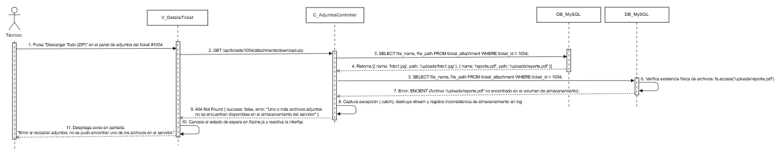
Fuente: Elaborado por el estudiante de acuerdo con el proyecto

Figura 9.98: CU-57 – Excepción 3 - Operación en modo de lectura por interrupción temporal de la base de datos de stock.
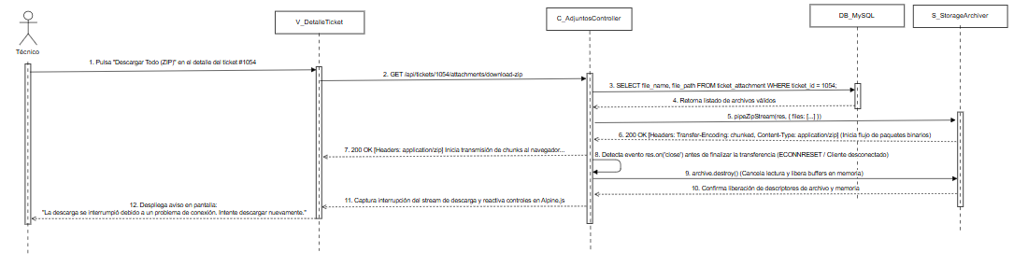
Fuente: Elaborado por el estudiante de acuerdo con el proyecto

9.3.24: CU-58: Gestión y control de auditoría de logs

Figura 9.99: CU-58 - Registro automático y consulta exitosa de las trazas de auditoría y eventos del sistema.
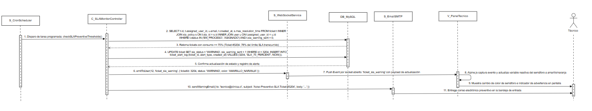
Fuente: Elaborado por el estudiante de acuerdo con el proyecto

Figura 9.100: CU-58 – Excepción 1 - Alerta por saturación o espacio crítico en el almacenamiento de logs.
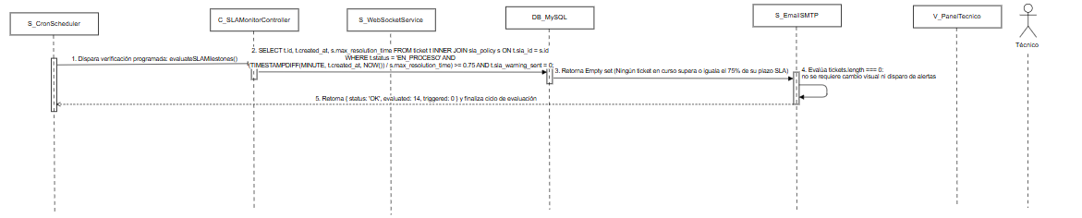
Fuente: Elaborado por el estudiante de acuerdo con el proyecto

Figura 9.101: CU-58 – Excepción 2 - Rechazo o fallo al intentar registrar un evento por interrupción en el servicio de auditoría.
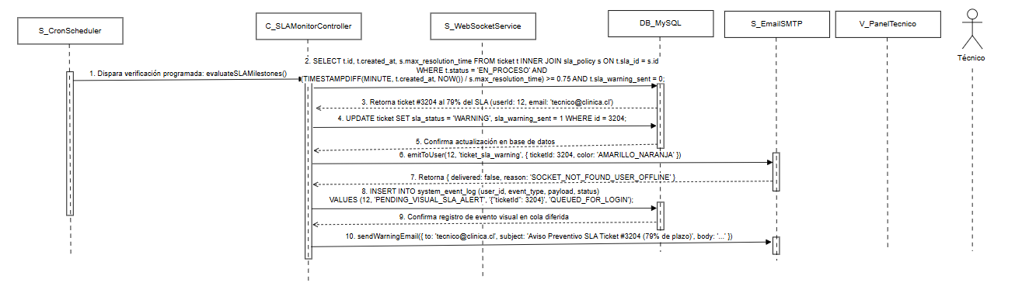
Fuente: Elaborado por el estudiante de acuerdo con el proyecto

9.102: CU-58 – Excepción 3 - Operación en modo de almacenamiento temporal local ante pérdida de conexión con el servidor principal de logs.
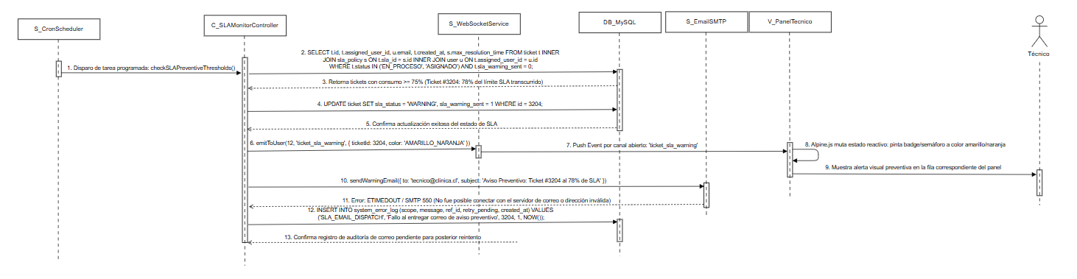
Fuente: Elaborado por el estudiante de acuerdo con el proyecto

9.3.25 CU-60: Gestión y control de auditoría de seguridad

Figura 9.103: CU-60 - Registro automatizado y consulta exitosa de eventos críticos y accesos al sistema.
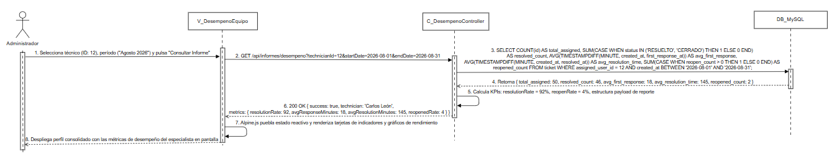
Fuente: Elaborado por el estudiante de acuerdo con el proyecto

Figura 9.104: CU-60 – Excepción 1 - Alerta por múltiples intentos fallidos de autenticación o acceso no autorizado.
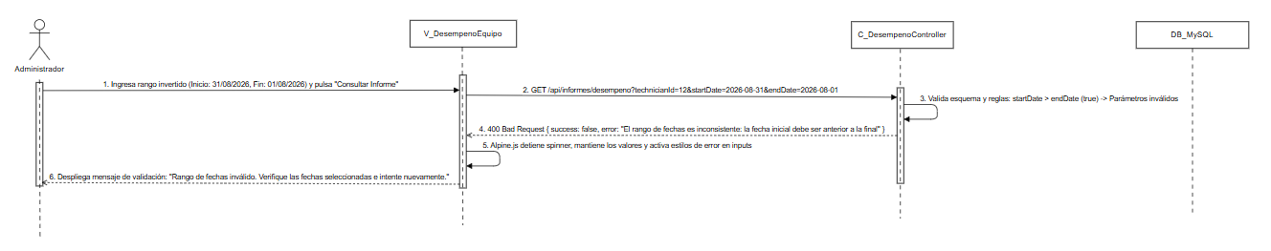
Fuente: Elaborado por el estudiante de acuerdo con el proyecto

Figura 9.105: CU-60 – Excepcion 2 - Fallo en la persistencia del evento de seguridad por indisponibilidad temporal del repositorio.
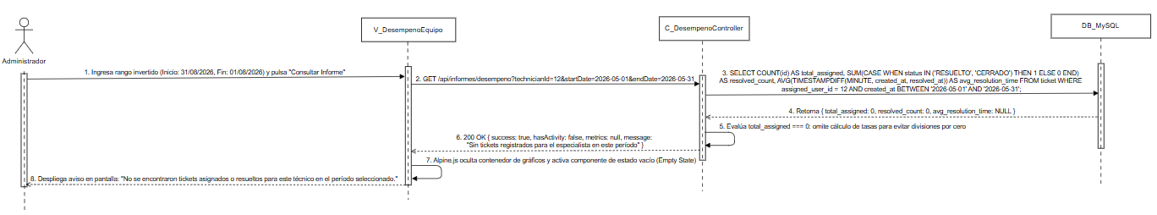
Fuente: Elaborado por el estudiante de acuerdo con el proyecto

Figura 9.106: CU-60 – Excepción 3 - Operación en modo de almacenamiento en búfer local ante la caída del servicio de auditoría.
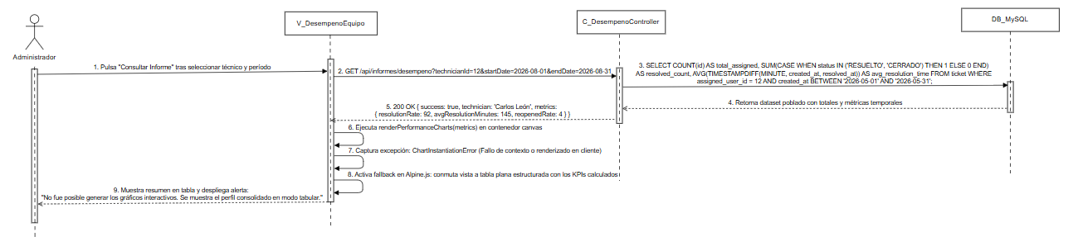
Fuente: Elaborado por el estudiante de acuerdo con el proyecto

9.3.26: CU-61: Cierre automático de tickets

Figura 9.107: CU-61 - Ejecución exitosa de la rutina nocturna que transiciona de "Resuelto" a "Cerrado" los tickets que acumulan 7 días corridos sin observaciones del usuario.
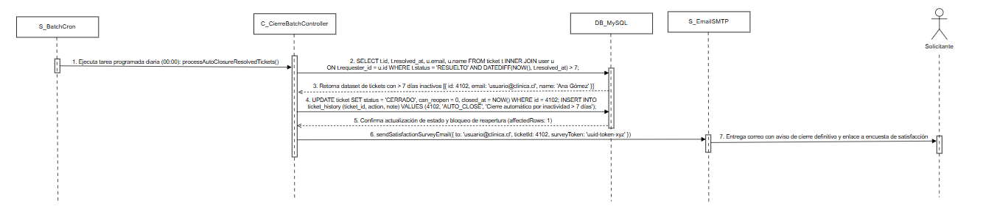
Fuente: Elaborado por el estudiante de acuerdo con el proyecto

Figura 9.108: CU-61 – Excepción 1 - Alerta por fallo en la ejecución del script batch nocturno de cierre masivo.
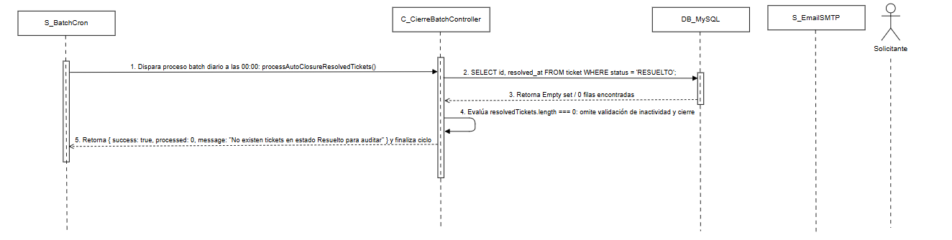
Fuente: Elaborado por el estudiante de acuerdo con el proyecto

Figura 9.109: CU-61 – Excepción 2 - Interrupción del proceso por inconsistencia de datos en el estado del ticket.
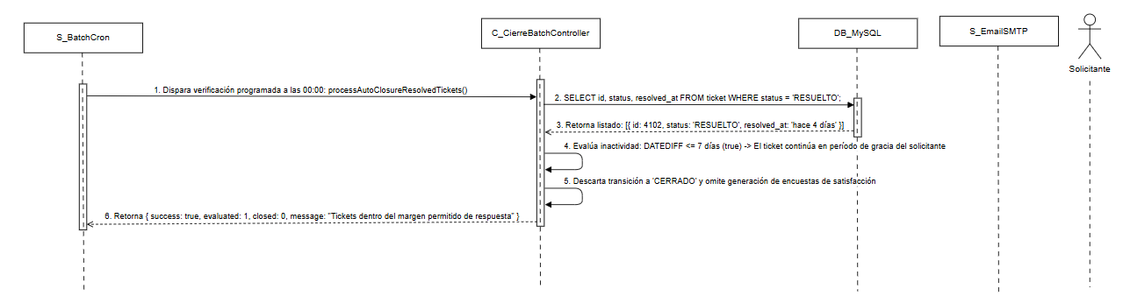
Fuente: Elaborado por el estudiante de acuerdo con el proyecto

Figura 9.110: CU-61 – Excepcion 3 - Aplazamiento temporal del cierre automático ante caídas de la base de datos principal.
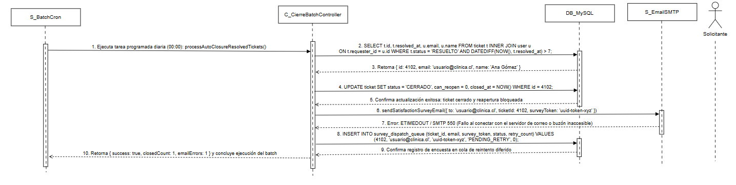
Fuente: Elaborado por el estudiante de acuerdo con el proyecto

9.3.27: CU-64: Creación de ticket mediante código QR

Figura 9.111: CU-64 - Escaneo exitoso del código QR del equipo desde un dispositivo móvil, autocompletando el formulario de creación de incidencia (piso, box y datos del hardware).
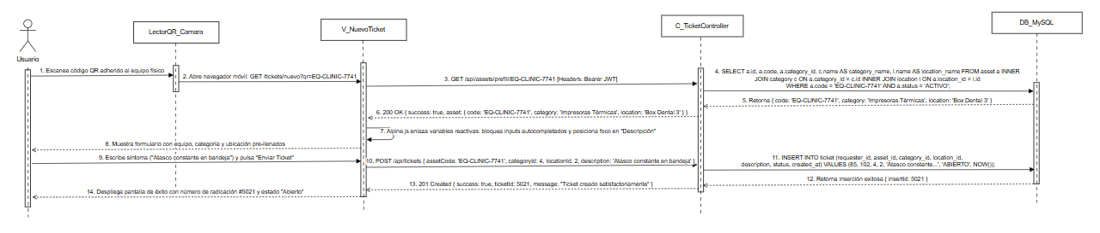
Fuente: Elaborado por el estudiante de acuerdo con el proyecto

Figura 9.112: CU-64 – Excepción 1 - Alerta por código QR dañado, ilegible o no reconocido por la cámara del dispositivo.
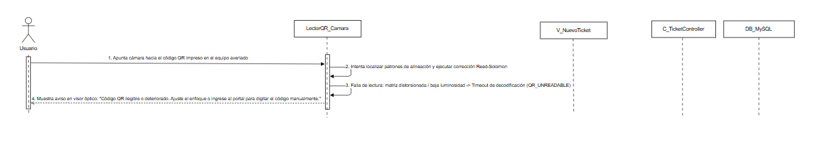
Fuente: Elaborado por el estudiante de acuerdo con el proyecto

Figura 9.113: CU-64 – Excepción 2 - Rechazo por equipo asociado al QR dado de baja o inactivo en el sistema.
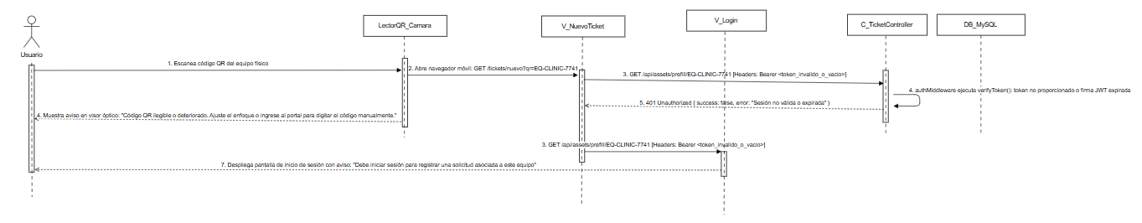
Fuente: Elaborado por el estudiante de acuerdo con el proyecto

Figura 9.114: CU-64 – Excepción 3 - Despliegue de formulario manual en blanco ante la imposibilidad de conectar con el servicio de lectura de activos.
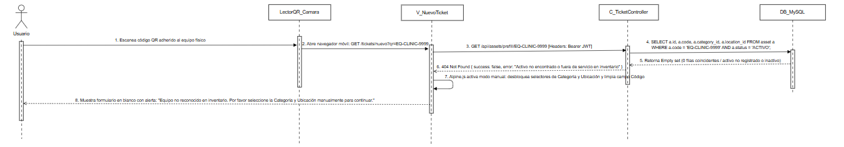
Fuente: Elaborado por el estudiante de acuerdo con el proyecto

9.3.28: CU-69: Pausa temporal de SLA por causas externas

Figura 9.115: CU-69 - Suspensión exitosa del cronómetro de SLA al justificar causas externas válidas (como espera de repuestos o soporte externo).
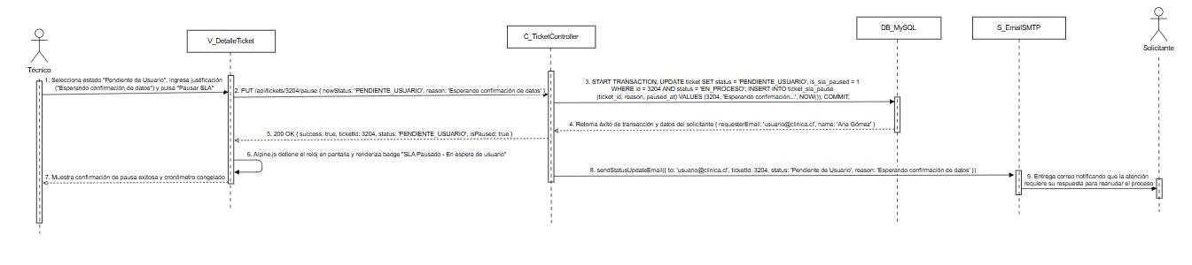
Fuente: Elaborado por el estudiante de acuerdo con el proyecto

Figura 9.116: CU-69 – Excepción 1 - Alerta por intento de pausar el SLA sin adjuntar una justificación obligatoria o motivo válido.
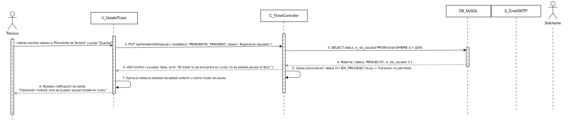
Fuente: Elaborado por el estudiante de acuerdo con el proyecto

Figura 9.117: CU-69 – Excepción 2 - Rechazo por ticket con el estado bloqueado o ya finalizado que no permite modificar el cronómetro.
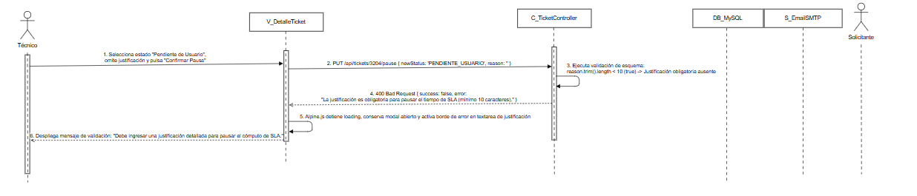
Fuente: Elaborado por el estudiante de acuerdo con el proyecto

Figura 9.118: CU-69 – Excepción 3 - Operación en modo de registro offline de la pausa ante interrupción temporal del servidor de SLA.
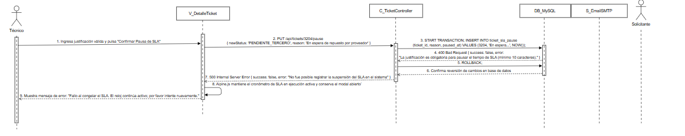
Fuente: Elaborado por el estudiante de acuerdo con el proyecto

9.4 Vista Física o Diagrama de Despliegue
En la figura 9.119 , se muestra el diagrama de despliegue del Centro Clínico Aconcagua, donde la vista de despliegue representa la arquitectura física de la plataforma, distribuyendo sus componentes en tres capas principales: la capa de cliente para el acceso seguro de usuarios y técnicos, la capa de servidor que aloja la lógica de negocio, el motor de SLA y las automatizaciones, y la capa de base de datos dedicada a la persistencia transaccional, garantizando así la escalabilidad y disponibilidad operativa del sistema.
Figura 9.119: Diagrama de Despliegue
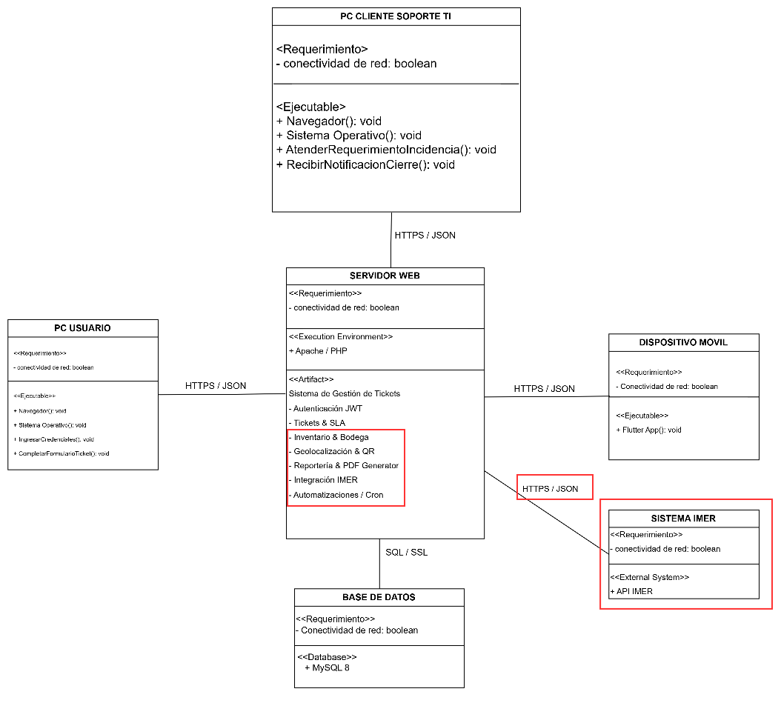
Fuente: Elaborado por el estudiante de acuerdo con el proyecto

9.4.1 Conclusión Diagrama de Despliegue
En conclusión, esta distribución de infraestructura garantiza la soberanía de los datos clínicos dentro de la red privada de la clínica en pleno cumplimiento de la Ley 20.584 y asegura una latencia reducida (<15ms) para las terminales locales, optimizando la seguridad, la confidencialidad y el rendimiento en tiempo real de la plataforma asistencial.

10. GESTION Y PRUEBAS

El presente apartado describe la organización estructural de la interfaz y la validación técnica mediante el plan de pruebas integrado para este Segundo Incremento del sistema de gestión de Tickets del Centro Clínico Aconcagua. Con este poder asegurar la trazabilidad incremental exigida por la metodología Scrum++, la sección detalla un árbol actualizado que incorpora los módulos financieros, de SLA avanzado, geolocalización por códigos QR y reportería gerencial, junto con la ejecución de las pruebas unitarias y de integración que validan tanto la correcta herencia de los procesos anteriores como el funcionamiento óptimo de las 28 nuevas funcionalidades.

10.1 Arbol de Navegacion del Sistema – Incremento 2
El árbol de navegación ampliado en este incremento organiza las rutas de la plataforma según los perfiles de usuario: el Solicitante gestiona sus tickets y creación por códigos QR; el Técnico administra colas, tiempos de SLA y repuestos OPEX; y el Administrador accede a analítica avanzada, control financiero de inventario y la integración con el sistema IMER, todo esto se muestra con más detalle en la figura 10.1 a continuación.

Figura 10.1: Árbol de navegación del sistema
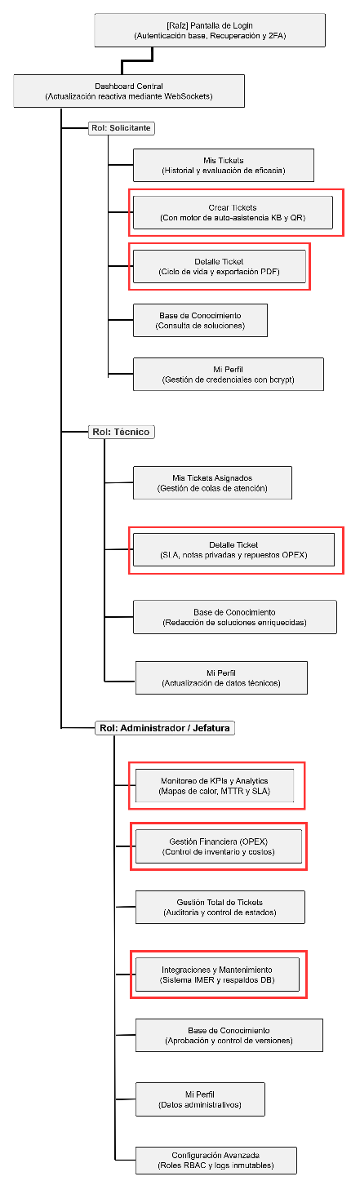
Fuente: Elaborado por el estudiante de acuerdo con el proyecto.

10.2 Pruebas Unitarias y de Integración
Se han realizado un total de 53 pruebas acumuladas, tanto unitarias como de integración, que verifican los requerimientos funcionales críticos del sistema, abarcando tanto el incremento base como las nuevas funcionalidades incorporadas. Cada prueba se diseñó para cubrir un escenario específico de carácter de flujo principal o excepción. La Tabla 10.1 resume los nuevos casos de prueba ejecutados en este incremento, y las Figuras 10.2 a 10.11 presentan las capturas de pantalla de cada prueba ejecutada.

Tabla 10.1: Resumen de Pruebas Ejecutadas
ID | Nombre de la Prueba | Tipo | Resultado | Captura
P-26 | Reasignación manual de ticket entre técnicos | Integración | Exitosa | Figura 10.2
P-27 | Escalamiento de ticket critico a jefatura | Integración | Exitosa | Figura 10.3
P-28 | Registro de repuesto con stock disponible | Unitaria | Exitosa | Figura 10.4
P-29 | Intentar registrar repuesto sin stock en bodega | Unitaria | Exitosa (Falla esperada) | Figura 10.5
P-30 | Pausar temporizador de SLA por proveedor | Integración | Exitosa | Figura 10.6
P-31 | Recepción de Webhook de falla desde IMER | Integración | Exitosa | Figura 10.7
P-32 | Carga masiva de usuarios via archivos CSV valido | Integración | Exitosa | Figura 10.8
P-33 | Carga masiva de CSV con RUTs corruptos | Integración | Exitosa (Falla esperada) | Figura 10.9
P-34 | Exportación de reporte consolidado | Integración | Exitosa | Figura 10.10
P-35 | Ejecución de respaldo manual de base de datos | Unitaria | Exitosa | Figura 10.11
Fuente: Elaborado por el estudiante de acuerdo con el proyecto.

P-26: Reasignación Forzada de Tickets
En la figura 10.2 se muestra la interfaz administrativa utilizada por la jefatura para la reasignación forzada de un ticket a un nuevo técnico responsable, asegurando la continuidad operacional ante ausencias o sobrecarga. Al interactuar con el botón de reasignación, el frontend valida el ingreso de los campos obligatorios y envía los datos mediante una petición POST al backend para actualizar el registro en MySQL. Una vez procesado el cambio, la interfaz se actualiza automáticamente para confirmar que el ticket fue reasignado correctamente al nuevo nivel.

Figura 10.2: Prueba P-24 – Reasignación forzada de ticket por jefatura
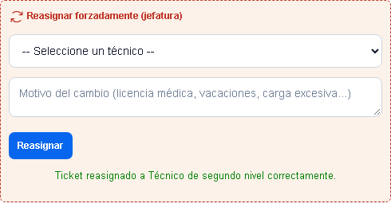
Fuente: Elaborado por el estudiante de acuerdo con el proyecto.

P-27: Escalamiento de Incidencia a Jefatura
En la figura 10.3 se visualiza el componente de escalamiento de incidencias críticas hacia la administración responsable. Al completar el motivo del escalamiento y seleccionar el área o soporte correspondiente, el sistema procesa la solicitud mediante el backend registrando la alerta. Tras la validación, la interfaz muestra de manera inmediata la confirmación de que el aviso y el escalamiento han sido registrados y solicitados con éxito a la jefatura.

Figura 10.3: Prueba P-27 – Registro de escalamiento de incidencia
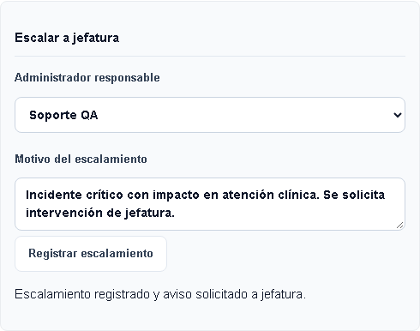

Fuente: Elaborado por el estudiante de acuerdo con el proyecto.

P-28: Registro Exitoso de Materiales e Insumos

En la siguiente interfaz se logra ver la Figura 10.4, que muestra la interfaz técnica de control de inventario asociada al ticket, permitiendo imputar repuestos utilizados desde la bodega. Al seleccionar un insumo del catálogo y definir la cantidad, el sistema calcula de forma dinámica el costo total estimado y ejecuta la petición de guardado en la base de datos. Una vez validada la disponibilidad, la interfaz confirma el estado de la operación indicando que el material fue registrado correctamente.

Figura 10.4: Prueba P-28 – Imputación y registro de materiales en bodega
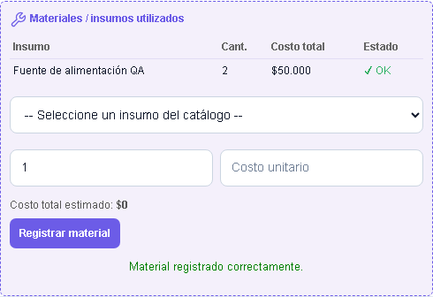
Fuente: Elaborado por el estudiante de acuerdo con el proyecto.

P-29: Alerta por Stock Insuficiente

En la siguiente figura 10.5 se expone el manejo de excepciones del sistema ante una solicitud de materiales en la clínica que supera la existencia actual. Al intentar registrar una cantidad mayor al stock disponible, el backend detecta el quiebre de inventario y rechaza la transacción de forma síncrona. La interfaz despliega una alerta detallando las unidades disponibles frente a las solicitadas, indicando la necesidad de reposición antes de continuar con la atención del ticket.

Figura 10.5: Prueba P-29 – Validación de stock critico en bodega
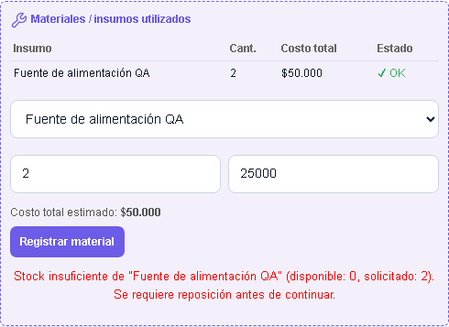
Fuente: Elaborado por el estudiante de acuerdo con el proyecto.

P-30: Gestión de Notas Privadas y Materiales en el Ticket

En la figura 10.6 se muestra la vista detallada del ticket que incorpora las nuevas secciones de notas técnicas privadas restringidas a roles de soporte y administración junto con el resumen de insumos utilizados. Al interactuar con los módulos de guardado de notas o visualización de archivos adjuntos, el frontend sincroniza los cambios con el backend, refrescando el estado del ticket y mostrando las actualizaciones en la bitácora interna de forma segura.

Figura 10.6: Prueba P-30 – Vista Consolidada de notas técnicas privadas y consumos
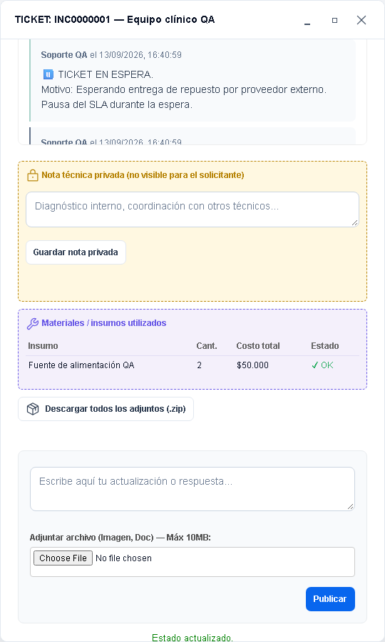
Fuente: Elaborado por el estudiante de acuerdo con el proyecto.

P-31: Notificación de Falla por Integración Externa (IMER)

En la figura 10.7 se ilustra el registro automático de eventos provenientes de sistemas externos mediante la API de integración (IMER). Al recibir el código de respuesta y el estado del servicio externo, el backend almacena la traza inmutable en los logs del sistema, reflejando de inmediato en la interfaz la incidencia reportada por el proveedor para su respectivo seguimiento técnico.

Figura 10.7: Prueba P-31 – Recepción de traza de integración
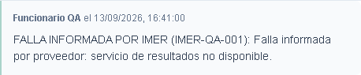
Fuente: Elaborado por el estudiante de acuerdo con el proyecto.

P-32: Importación Masiva de Usuarios por CSV

En la figura 10.8 se observa el módulo administrativo de carga masiva de datos. Al adjuntar un archivo con formato CSV válido y presionar el botón de importación, el sistema procesa y valida de forma íntegra las filas de datos antes de almacenarlas en MySQL con perfil de usuario predeterminado. Tras la ejecución exitosa, la interfaz notifica el número exacto de cuentas incorporadas correctamente al sistema.

Figura 10.8: Prueba P-32 – Importación exitosa de cuentas de usuario mediante CSV
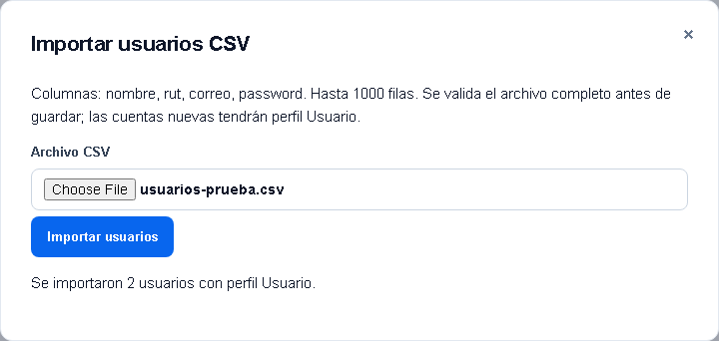
Fuente: Elaborado por el estudiante de acuerdo con el proyecto.

P-33: Rechazo de Archivo CSV por Errores de Validación
En la figura 10.9 se expone el comportamiento del sistema ante un archivo de importación masiva que contiene errores estructurales o de datos como un RUT inválido validado por módulo 11. El componente de validación rechaza la totalidad del lote para mantener la integridad de la base de datos, mostrando un reporte detallado con la fila específica y el motivo del fallo para su corrección.

Figura 10.9: Prueba P-33 – Manejo de excepciones por formato de datos invalido en CSV
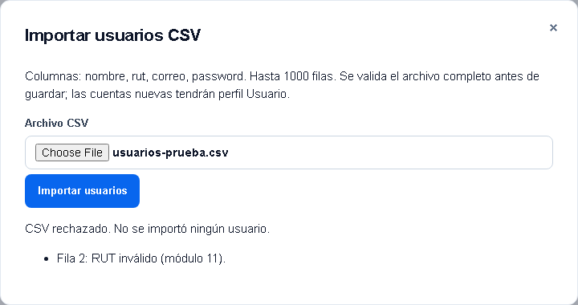
Fuente: Elaborado por el estudiante de acuerdo con el proyecto.

P-34: Panel de Inventario Consolidado y Gasto Acumulado

En la figura 10.10 se presenta el panel analítico de control financiero de repuestos e insumos consumidos en los tickets. Al filtrar por rangos de fecha y exportar los datos, el sistema procesa las métricas de gasto total y movimientos de inventario, permitiendo visualizar el desglose por insumo y facilitando la descarga de respaldos estructurados para auditorías.

Figura 10.10: Prueba P-34 – Consulta de inventario consolidado y costos asociados
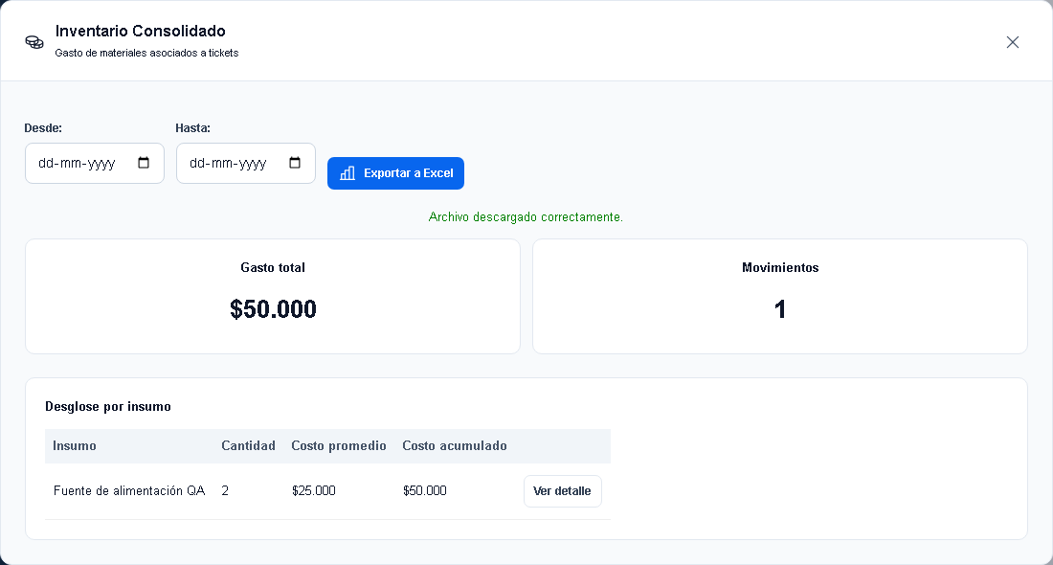
Fuente: Elaborado por el estudiante de acuerdo con el proyecto.

P-35: Administración de Usuarios y Respaldo de Base de Datos

En la figura 10.11 se puede ver la sección de opciones administrativas avanzadas orientadas al mantenimiento de la plataforma. Al accionar el botón de respaldo, el backend genera un archivo comprimido que recopila de manera segura las tablas críticas del sistema y credenciales de usuarios, notificando al operador sobre la descarga completada y la recomendación de almacenamiento privado.

Figura 10.11: Prueba P-35 – Ejecución de respaldo y gestión de base de datos
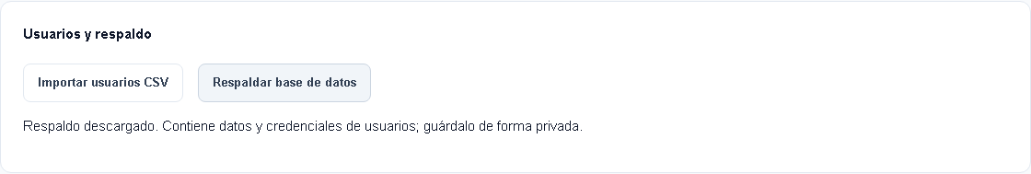
Fuente: Elaborado por el estudiante de acuerdo con el proyecto.

11. RETROSPECTIVA DEL INCREMENTO II

A continuación, se presenta la tabla comparativa que analiza la desviación entre el tiempo estimado y el tiempo real invertido en las actividades del Incremento 2, en la tabla 12.1 se muestra la comparativa de los tiempos del trabajo.

Tabla 12.1: Tabla Comparativa de Tiempos (Incremento II)
ID | Tarea | Est. HH | HH Efectivas | Desviacion
T-11 | Modelado MERE Actualizado y Normalización 3FN | 15 | 15 | 0
T-12 | Actualizacion de Diagramas UML y de Componentes | 15 | 15 | 0
T-13 | Desarrollo de Diagramas de Secuencia del Diseño | 20 | 20 | 0
T-14 | Diseño de Diagrama de Despliegue y Arquitectura | 10 | 10 | 0
T-15 | Backend: Modulo SLA, Webhooks IMER y Repuestos OPEX | 30 | 35 | +5
T-16 | Frontend: Dashboards, QR, Mapas de Calor y Gráficos BI | 25 | 25 | 0
T-17 | Módulo de Carga Masiva y Respaldos DB | 15 | 15 | 0
T-18 | Pruebas Unitarias y de Integración (P-26 a P-35) | 15 | 15 | 0
T-19 | Documentación Final, Anexos y RTM Acumulada | 15 | 15 | 0
Total | Consolidado Sprint 2 | 160 | 165 | +5
Fuente: Elaborado por el estudiante de acuerdo con el proyecto.

11.2 Grafico de Comparativo de Esfuerzo
La Figura 11.1 presenta la comparativa entre las horas hombre (HH) estimadas y las horas efectivas invertidas en cada una de las tareas técnicas del Sprint Backlog del Incremento 2. Se observa una ejecución general alineada con la planificación inicial de 162 horas totales, reflejando el control y la distribución del esfuerzo dedicado al diseño de base de datos, motores de SLA, componentes de interfaz y la batería de pruebas del sistema.

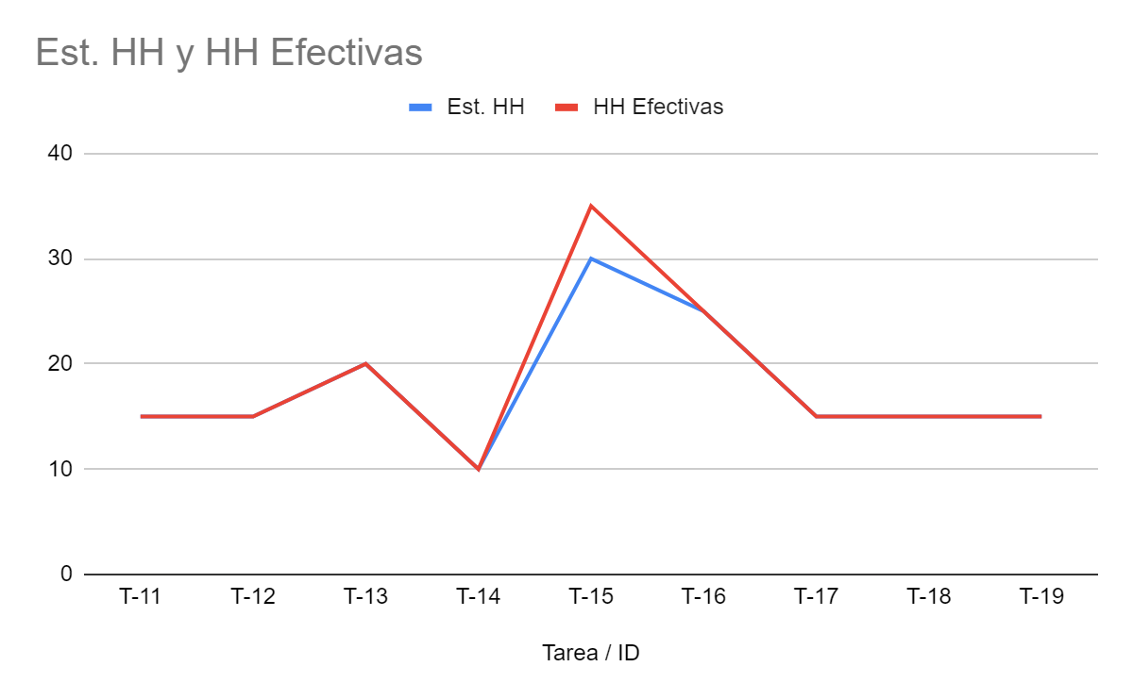
Figura 11.1: Gráfico comparativo de HH Estimadas vs. HH Efectivas
Fuente: Elaborado por el estudiante de acuerdo con el proyecto.

11.3 Grafico de Burndown
La Figura 11.2 muestra la evolución de las horas pendientes a lo largo del Sprint 2. En esta se logra observar una reducción constante hasta llegar a 0 horas al final del sprint, lo que evidencia el cumplimiento del plan de trabajo.

Figura 11.2: Gráfico de Burndown del Sprint 2
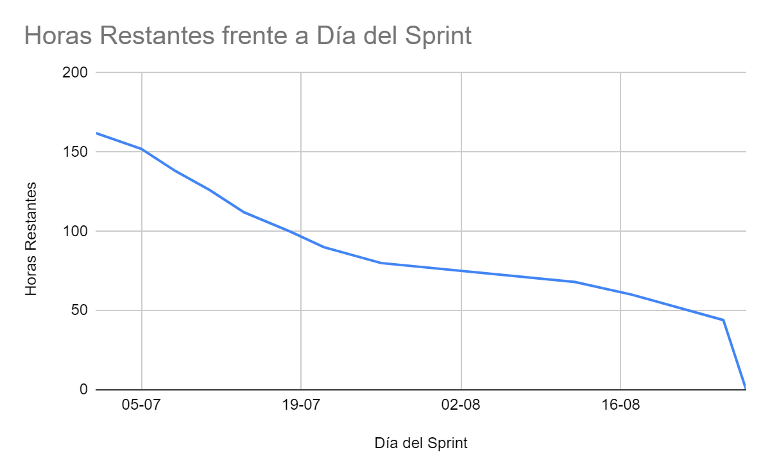
Fuente: Elaborado por el estudiante de acuerdo con el proyecto.

12. ANEXOS

12.1 Curriculums Vitae
A continuación, se adjuntan los CV de cada integrante del grupo 11 ordenados alfabéticamente

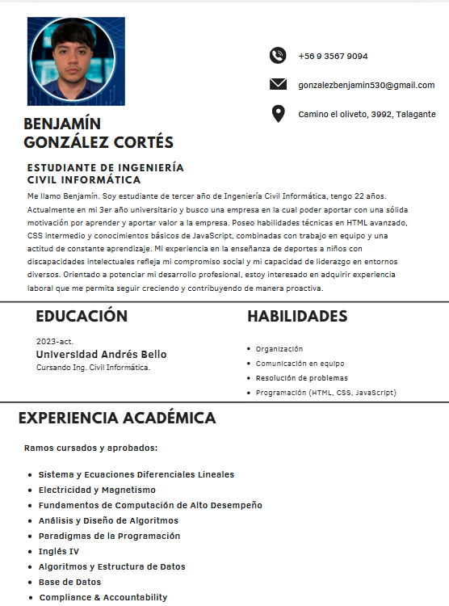
Figura 12.1: Curriculum Vitae de Benjamín González

Fuente: Elaborado por el estudiante de acuerdo con el proyecto.

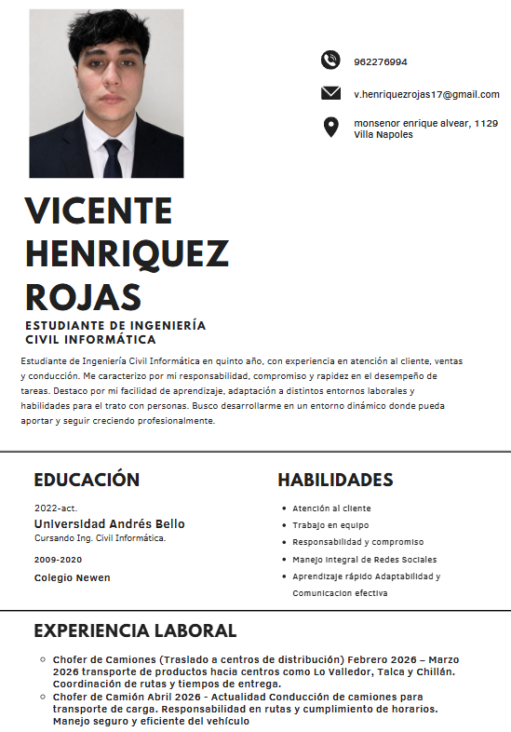
Figura 12.2: Curriculum Vitae de Vicente Henríquez
Fuente: Elaborado por el estudiante de acuerdo con el proyecto.

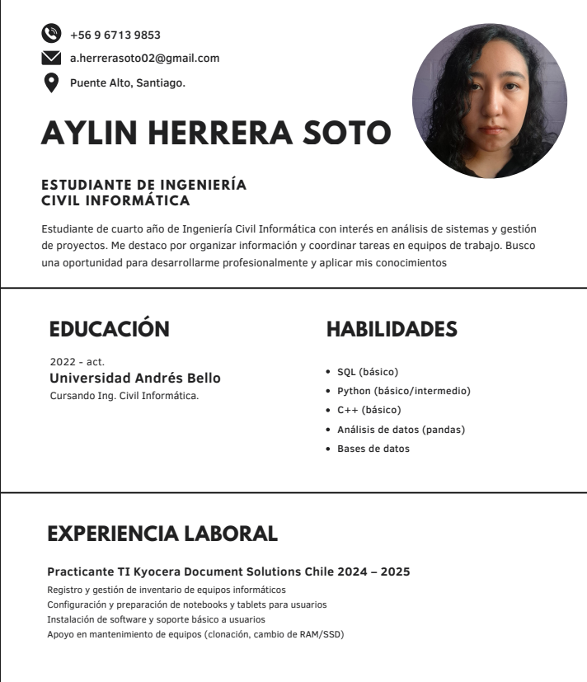
Figura 12.3: Curriculum Vitae de Aylin Herrera
Fuente: Elaborado por el estudiante de acuerdo con el proyecto.

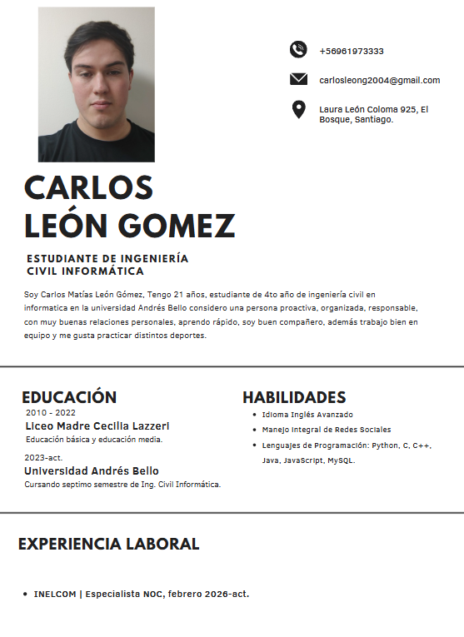
Figura 12.4: Curriculum Vitae de Carlos León
Fuente: Elaborado por el estudiante de acuerdo con el proyecto

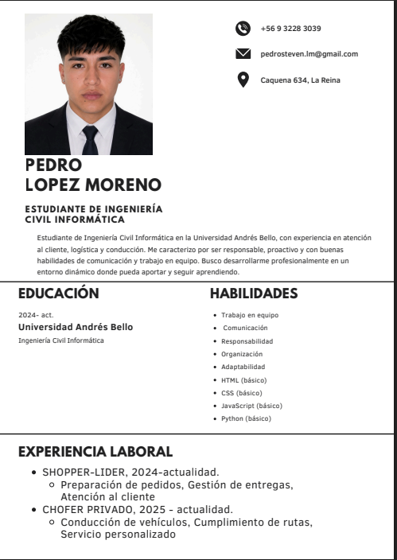
Figura 12.5: Curriculum Vitae de Pedro Lopez
Fuente: Elaborado por el estudiante de acuerdo con el proyecto

Figura 12.6: Curriculum Vitae de Nicolás Salas
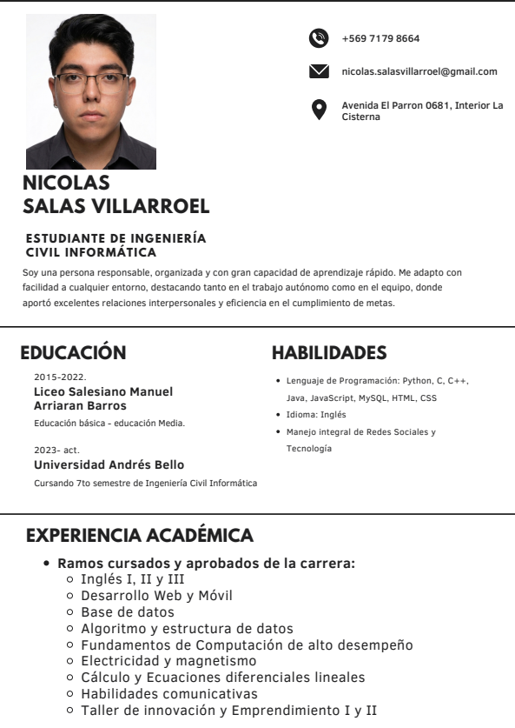

Fuente: Elaborado por el estudiante de acuerdo con el proyecto

12.2 Matriz de Trazabilidad de requerimientos – RTM Acumulada – 50 Cus

Se consolidó la Matriz de Trazabilidad de Requerimientos - RTM vinculando los 50 Requerimientos Funcionales implementados entre el Incremento I y el Incremento II con sus respectivos casos de uso y casos de prueba asociados.

Tabla 12.1: RTM – Requerimientos vs Casos de Uso
ID RF | Fase | Descripción del Requerimiento | CU Asociado | Caso de Prueba | Estado
RF-01 | Incremento 1 | Registrar usuarios | CU-01 | Pruebas Inc. 1 | Implementado
RF-02 | Incremento 1 | Inicio de sesión | CU-02, CU-42 | Pruebas Inc. 1 | Implementado
RF-03 | Incremento 1 | Control de acceso RBAC | CU-03 | Pruebas Inc. 1 | Implementado
RF-05 | Incremento 2 | Actualización de estado y recategorización de urgencia | CU-05 | Unitarias Inc. 2 | Implementado
RF-06 | Incremento 2 | Reasignación manual de ticket entre técnicos | CU-06 | P-26 | Implementado
RF-08 | Incremento 1 | Formulario de creación de tickets | CU-08 | Pruebas Inc. 1 | Implementado
RF-09 | Incremento 1 | Adjuntar archivos | CU-09 | Pruebas Inc. 1 | Implementado
RF-10 | Incremento 2 | Escalamiento de ticket crítico a Jefatura in-app | CU-10 | P-27 | Implementado
RF-11 | Incremento 1 | Notificaciones por correo | CU-11 | Pruebas Inc. 1 | Implementado
RF-12 | Incremento 2 | Inserción de Notas Privadas en tickets por el técnico | CU-12 | Unitarias Inc. 2 | Implementado
RF-13 | Incremento 2 | Configuración de feriados y horarios en BD | CU-13 | Unitarias Inc. 2 | Implementado
RF-14 | Incremento 2 | Ejecución de temporizador y monitoreo SLA (cronjob) | CU-14 | Unitarias Inc. 2 | Implementado
RF-15 | Incremento 1 | Cambio de estado del ticket | CU-15 | Pruebas Inc. 1 | Implementado
RF-16 | Incremento 1 | Comentarios en tickets | CU-16 | Pruebas Inc. 1 | Implementado
RF-17 | Incremento 2 | Generación de alertas por vencimiento próximo de SLA | CU-17 | Unitarias Inc. 2 | Implementado
RF-18 | Incremento 2 | Pausa justificada del temporizador de SLA por proveedor | CU-18 | P-30 | Implementado
RF-19 | Incremento 1 | Bitácora inmutable de cambios | CU-19 | Pruebas Inc. 1 | Implementado
RF-20 | Incremento 1 | Alertas visuales SLA | CU-20 | Pruebas Inc. 1 | Implementado
RF-21 | Incremento 2 | Crear repuesto en base de datos (CRUD) | CU-21 | Unitarias Inc. 2 | Implementado
RF-22 | Incremento 2 | Listar y consultar repuestos en bodega (CRUD) | CU-22 | Unitarias Inc. 2 | Implementado
RF-23 | Incremento 2 | Actualizar información de repuestos (CRUD) | CU-23 | Unitarias Inc. 2 | Implementado
RF-24 | Incremento 2 | Deshabilitar o eliminar repuesto (CRUD) | CU-24 | Unitarias Inc. 2 | Implementado
RF-25 | Incremento 2 | Registro de repuesto con stock disponible y descuento | CU-25 | P-28 | Implementado
RF-26 | Incremento 1 | Consulta de base de conocimientos | CU-26 | Pruebas Inc. 1 | Implementado
RF-27 | Incremento 1 | Encuesta de satisfacción | CU-27 | Pruebas Inc. 1 | Implementado
RF-28 | Incremento 2 | Bloqueo al intentar registrar repuesto sin stock | CU-28 | P-29 | Implementado
RF-29 | Incremento 2 | Rutina nocturna de auto-cierre de tickets (< 7 días) | CU-29 | Unitarias Inc. 2 | Implementado
RF-32 | Incremento 1 | Dashboard con KPIs | CU-32 | Pruebas Inc. 1 | Implementado
RF-33 | Incremento 2 | Carga masiva de usuarios vía archivo CSV válido | CU-33 | P-32 | Implementado
RF-34 | Incremento 1 | CRUD de artículos KB | CU-34 | Pruebas Inc. 1 | Implementado
RF-35 | Incremento 1 | Auto-asistencia | CU-35 | Pruebas Inc. 1 | Implementado
RF-38 | Incremento 1 | Exportar tickets a PDF | CU-36 | Pruebas Inc. 1 | Implementado
RF-39 | Incremento 1 | Renovación periódica de contraseñas | CU-38 | Pruebas Inc. 1 | Implementado
RF-42 | Incremento 1 | Recuperación de contraseñas por olvido | CU-39 | Pruebas Inc. 1 | Implementado
RF-44 | Incremento 1 | Sesión única y segura | CU-42 | Pruebas Inc. 1 | Implementado
RF-45 | Incremento 2 | Validación de carga masiva de CSV con RUTs corruptos | CU-45 | P-33 | Implementado
RF-47 | Incremento 2 | Despliegue de información y trazabilidad del equipo | CU-47 | Unitarias Inc. 2 | Implementado
RF-48 | Incremento 2 | Generador de códigos QR y endpoint de reporte rápido | CU-48 | Unitarias Inc. 2 | Implementado
RF-51 | Incremento 1 | Centro de notificaciones in-app | CU-51 | Pruebas Inc. 1 | Implementado
RF-52 | Incremento 2 | Generación de mapa de calor por piso | CU-52 | Unitarias Inc. 2 | Implementado
RF-53 | Incremento 2 | Servicio de envío automático de reportes en PDF | CU-53 | Unitarias Inc. 2 | Implementado
RF-55 | Incremento 2 | Descarga masiva empaquetada de adjuntos en .ZIP | CU-55 | Unitarias Inc. 2 | Implementado
RF-57 | Incremento 2 | Renderizado y visualización de Dashboards analíticos | CU-57 | Unitarias Inc. 2 | Implementado
RF-58 | Incremento 2 | Visualización de tickets mediante grillas dinámicas | CU-58 | Unitarias Inc. 2 | Implementado
RF-60 | Incremento 2 | Exportación de reporte consolidado a Excel | CU-60 | P-34 | Implementado
RF-61 | Incremento 2 | Ejecución de respaldo manual de base de datos MySQL | CU-61 | P-35 | Implementado
RF-64 | Incremento 2 | Recepción de Webhook de falla/alertas desde IMER | CU-64 | P-31 | Implementado
RF-66 | Incremento 1 | Autenticación de dos factores - 2FA | CU-66 | Pruebas Inc. 1 | Implementado
RF-69 | Incremento 2 | Reapertura de tickets e imputación de materiales usados | CU-69 | Unitarias Inc. 2 | Implementado
Fuente: Elaborado por el estudiante de acuerdo con el proyecto

12.3 Correo de aceptación del cliente

Figura 12.7: Correo de aceptación del cliente - Edgar Guerra, jefe de TI

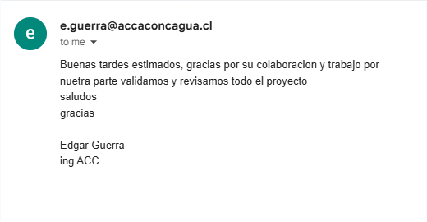
Fuente: Entregado por el cliente.

12.4 Repositorio GitHub

Figura 12.8: Captura de los commits en el repositorio GitHub

Fuente: Repositorio del grupo de GitHub

12.5 Excel de Organización Del Trabajo

Tabla 12.2: Organización del trabajo – Incremento 2
Capitulo / Sección | Contenido/ Tarea | Responsable | Revisor | Estado
Introducción | Redacción de la introducción del incremento II | Benjamín González Cortes | Aylin Herrera Soto | Completado
Resumen de incremento | Elaboración de tabla comparativa de esfuerzo y burndown | Carlos León Gómez | Pedro López Moreno | Completado
Requerimientos Funcionales | Consolidación de Matriz RTM acumulada | Aylin Herrera Soto | Carlos León Gómez | Completado
Diseño de Base de Datos | Actualización de MERE y Normalización 3FN | Benjamín González Cortes | Carlos León Gómez | Completado
Diagramas UML | Generación de Diagramas de secuencia, componentes y despliegue | Vicente Henríquez Cortes | Pedro López Moreno | Completado
Planificación | Actualización de Sprint Backlog y Excel de trabajo | Carlos León Gómez | Aylin Herrera Soto | Completado
Gestión y Pruebas | Árbol de Navegación, Tabla de pruebas y Capturas | Nicolás Salas Villarroel | Benjamín González Cortes | Completado
Anexos | Tabla de cumplimiento, Gráficos de esfuerzo y RTM | Todos los integrantes del grupo | Carlos León Gómez | En Revisión
Desarrollo del sistema | Implementación de backend (Motor SLA, OPEX, Webhooks IMER) | Carlos León Gómez, Vicente Henríquez Cortes, Pedro López Moreno | Nicolás Salas Villarroel | Completado
Desarrollo del sistema | Implementación de frontend (Mapa de calor, QR, Dashboard BI) | Nicolás Salas Villarroel, Pedro López Moreno | Aylin Herrera Soto | Completado
Desarrollo del sistema | Carga masiva CSV, Archiver.js (ZIP) y Respaldos DB | Benjamín González Cortes, Aylin Herrera Soto | Nicolás Salas Villarroel | Completado
Desarrollo del sistema | Ejecución de pruebas unitarias y de integración | Todos los integrantes del grupo |  | Completado
Desarrollo del sistema | Documentación y correcciones finales | Todos los integrantes del grupo | Nicolás Salas Villarroel | En revisión
Fuente: Elaborado por el estudiante de acuerdo con el proyecto.

12.6 Modelo Entidad Relación Extendido

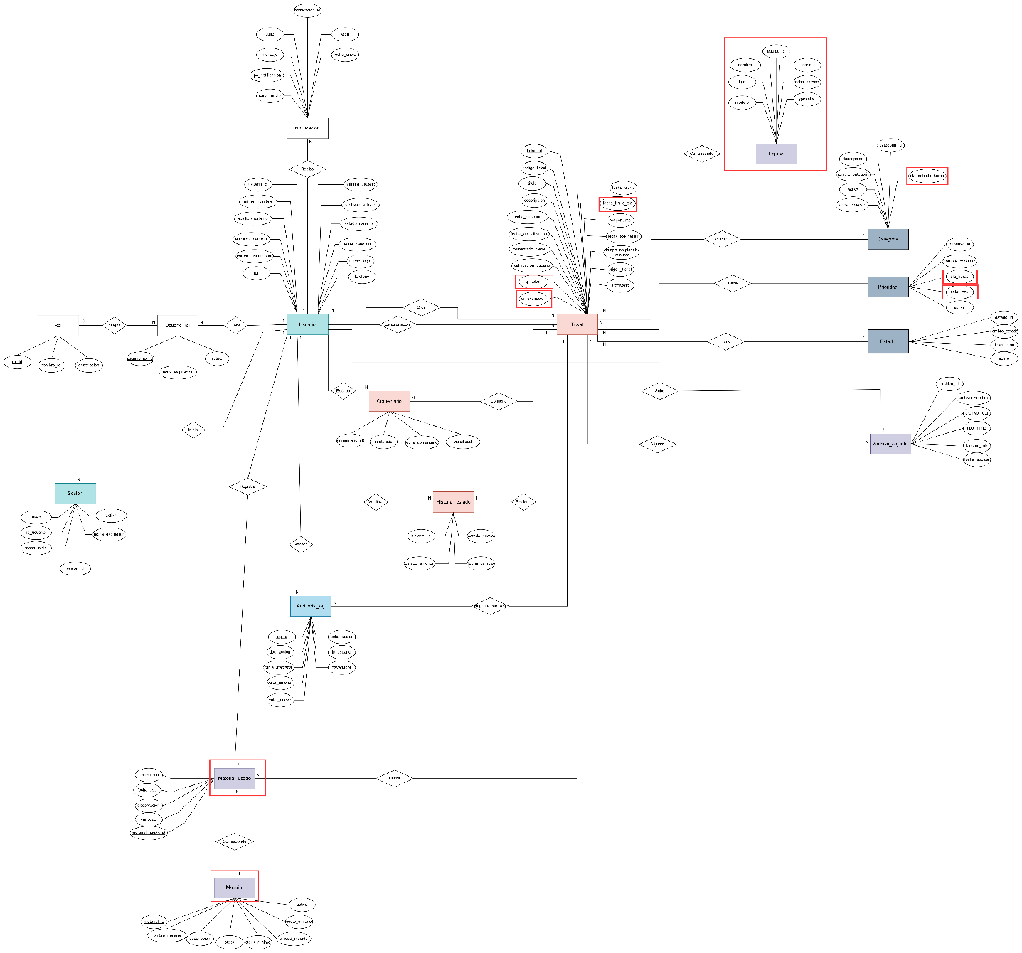
Figura 12.9: Diagrama MERE con las entidades

Fuente: Elaborado por el estudiante de acuerdo con el proyecto.

12.7 Transcripción de la reunión con el cliente

En la metodología Scrum++, se documentan a continuación actas de las reuniones que fueron sostenidas con el cliente durante la etapa del Incremento II.
Acta de reunión 2 – Dashboards BI, Exportación a Excel y Descargas ZIP
Fecha: 02 de septiembre del 2026 Asistentes: Edgar Guerra (jefe de TI), Jaime (Soporte TI), Equipo de Desarrollo. Objetivo: Validar los campos de exportación de reportes BI y la funcionalidad de descarga masiva de adjuntos.
Contenido de la reunión (transcripción resumida): Carlos: "Don Edgar, estamos implementando el panel de reportes BI. Para la exportación consolidada a Excel que nos pidieron, ¿qué datos son imprescindibles en las columnas?" Edgar: "Necesitamos el ID del ticket, el área o piso de la falla, el tiempo total efectivo de resolución y si se ocupó algún repuesto del inventario. Eso es vital para presentar a gerencia." Benjamín: "Perfecto, lo dejaremos configurado así. Además, habilitamos un módulo para que cuando un usuario suba varias fotos de un equipo roto, ustedes puedan descargar todo junto en un solo archivo comprimido en .ZIP. ¿Les acomoda ese formato?" Jaime: "Sí, excelente. Nos ahorra mucho tiempo en vez de estar descargando imagen por imagen desde el historial del ticket."

Acta de reunión 3 – Validación de Requerimientos y Avance Incremento 2
Fecha: 09 de septiembre del 2026: Asistentes: Jaime (Soporte TI), Equipo de Desarrollo Grupo 11. Objetivo: Resolver dudas de negocio sobre mapas de calor, inventario OPEX, cierres automáticos y presentar el estado de avance del Incremento 2.
Contenido de la reunión: Estudiante: "Hola Don Jaime. Sobre los códigos QR, ¿la clínica ya tiene códigos de inventario pegados en los equipos?" Jaime: "No, no hemos generado ninguno. Tendríamos que usar los que genere su sistema." Estudiante: "Entendido. Para el motor de SLA, ¿cuál es el horario oficial de atención que debemos configurar?" Jaime: "De lunes a sábado, de 08:00 a 18:00 horas. Domingos solo para emergencias extremas." Nicolás: "En el módulo de repuestos, ¿tienen una base de datos con los precios unitarios para cargar al sistema?" Jaime: "No llevamos un registro electrónico de eso. Sería ideal que el sistema tenga un inventario base y nos envíe alertas cuando el stock mínimo de algo se esté agotando." Benjamín: "Para el mapa de calor de fallas, ¿nos pueden enviar un listado maestro de todas las salas y boxes? Y en cuanto a la visualización, ¿prefieren ver las fallas por semana o mes?" Jaime: "Yo armaré la tabla en Excel con las salas. Para el mapa, verlo por semana sería mucho más práctico." Aylin: "Sobre el límite de asignación automática, ¿cuántos tickets máximos debería tener un técnico al mismo tiempo?" Jaime: "Yo creo que un tope de 3 tickets simultáneos está bien. También definan que el usuario solo pueda reabrir un ticket resuelto un máximo de 3 veces." Estudiante: "Perfecto. Con esto claro, el sistema ya va en un 70% de avance. En la próxima reunión les presentaremos la demo funcional casi al 100% para que revisen colores y diseño." Jaime: "Me parece bien, lo que hemos visto hasta ahora está interesante. Quedo atento."

12.8 Actas de Daily Scrum – Incremento II
Acta de Daily Scrum – 19 de agosto de 2026
- Duración: 15 minutos (09:00 - 09:15 hrs).
- Asistentes: Carlos León (Scrum Master), Benjamín González, Vicente Henríquez, Pedro López, Aylin Herrera, Nicolás Salas.
- Desarrollo:
  - Benjamín González: Ayer finalizó la creación de las tablas de repuestos, feriados y sla_config en la base de datos. Hoy comenzará a investigar la integración de Archiver.js para la descarga de adjuntos. Sin impedimentos.
  - Vicente Henríquez: Ayer dejó estructurada la lógica base del temporizador de SLA. Hoy iniciará el desarrollo del generador de códigos QR para el endpoint de reporte rápido. Impedimento: Necesita definir con equipo de frontend el tamaño óptimo de exportación del QR.
  - Pedro López: Ayer terminó la lógica de Pausa de SLA por espera de proveedor. Hoy comenzará la estructura visual (CSS Grid y Chart.js) para el módulo de mapas de calor por piso. Sin impedimentos.
  - Aylin Herrera: Ayer completó la API CRUD de repuestos de bodega (OPEX). Hoy conectará esos endpoints con las vistas de la interfaz para poder descontar stock. Sin impedimentos.
  - Nicolás Salas: Ayer desarrolló los componentes de Notas Privadas en los tickets. Hoy comenzará a armar el cronjob nocturno para el auto-cierre de tickets de más de 7 días. Sin impedimentos.
  - Carlos León: Ayer inició la estructura del registro de traza. Hoy continuará configurando la seguridad y los permisos para poder recibir el Webhook del sistema IMER. Sin impedimentos.

Acta de Daily Scrum – 28 de agosto de 2026
- Duración: 15 minutos (09:00 - 09:15 hrs).
- Asistentes: Carlos León, Benjamín González, Vicente Henríquez, Pedro López, Aylin Herrera, Nicolás Salas.
- Desarrollo:
  - Benjamín González: Ayer logró implementar con éxito la descarga masiva de adjuntos comprimidos en .ZIP. Hoy trabajará en el script de respaldos de la base de datos. Sin impedimentos.
  - Vicente Henríquez: Ayer resolvió un bug en el pausado del SLA que no descontaba feriados. Hoy ejecutará las pruebas unitarias del módulo QR. Sin impedimentos.
  - Pedro López: Ayer terminó la visualización base del mapa de calor. Hoy trabajará en el flujo de reasignación manual de tickets entre técnicos. Sin impedimentos.
  - Aylin Herrera: Ayer avanzó en el módulo de importación masiva de usuarios vía CSV. Hoy implementará las validaciones para bloquear RUTs corruptos. Impedimento: La librería de lectura de Excel/CSV está dando problemas con las tildes y caracteres especiales, lo revisará hoy.
  - Nicolás Salas: Ayer finalizó la rutina nocturna de auto-cierre. Hoy desarrollará las alertas de stock mínimo de repuestos. Sin impedimentos.
  - Carlos León: Ayer terminó el servicio de envío de reportes gerenciales en PDF. Hoy comenzará a estructurar las vistas para exportar las tablas dinámicas. Sin impedimentos.
Acta de Daily Scrum – 10 de septiembre de 2026 (Día posterior a la reunión de validación con cliente)
- Duración: 15 minutos (09:00 - 09:15 hrs).
- Asistentes: Carlos León, Benjamín González, Vicente Henríquez, Pedro López, Aylin Herrera, Nicolás Salas.
- Desarrollo:
  - Benjamín González: Ayer ajustó el mapa de calor para que por defecto muestre la vista "Semanal", tal como solicitó el cliente en la reunión de ayer. Hoy ejecutará las pruebas de integración P-29 y P-30. Sin impedimentos.
  - Vicente Henríquez: Ayer configuró el motor SLA con el horario oficial confirmado (lunes a sábado, 08:00 a 18:00). Hoy apoyará en las pruebas de generación de códigos QR (P-28). Sin impedimentos.
  - Pedro López: Ayer comenzó a configurar el límite en el motor de asignación automática. Hoy terminará de establecer el tope de máximo 3 tickets simultáneos por técnico, como indicó Jaime. Sin impedimentos.
  - Aylin Herrera: Ayer programó la validación final del límite de reaperturas. Hoy ejecutará las pruebas para asegurar que el sistema bloquee intentos si el ticket ya se reabrió 3 veces. Sin impedimentos.
  - Nicolás Salas: Ayer ingresó datos de prueba (insumos simulados) en el módulo OPEX para habilitar las alertas. Hoy ejecutará las pruebas unitarias restantes de su módulo. Sin impedimentos.
  - Carlos León: Ayer consolidó los campos (ID, Piso, Tiempo y Repuestos) para la exportación a Excel. Hoy ajustará Nginx y Docker para levantar la versión Release Candidate en staging. Sin impedimentos.

12.9 Capturas de Código Fuente
A modo de evidencia del desarrollo técnico, se incluyen capturas de pantalla de las partes más relevantes del código fuente.

13. CONCLUSION

El desarrollo del incremento II nos ha permitido alcanzar un total de 50 casos de uso implementados de 70 totales, representando un 71,4% de avance acumulado en el proyecto, así superando con éxito la meta del 70% fijada por la metodología scrum++ para la entrega del semestre. Este producto entrega capacidades muy avanzadas de gestión SLA, integraciones técnicas y reporteria automatizada. La conformidad expresada del cliente Edgar Guerra respalda la calidad técnica y funcional del incremento entregado.
Desde la perspectiva operativa, la ejecución del proyecto se demostró un alto nivel de madurez por parte del equipo de desarrollo, las 162 horas planificadas para el sprint 2 fueron administradas con precisión por parte del grupo y nos permitieron validar y mejorar lo pedido por el cliente. Finalmente, con la arquitectura backend consolidada, la base de datos normalizada e integrada con módulos OPEX, y el frontend desplegando información analítica de valor gerencial, el proyecto queda en una posición inmejorable para abordar su fase final. El próximo y último incremento se enfocará en cubrir el porcentaje restante del Product Backlog, priorizando el pulido de la interfaz gráfica, la personalización institucional de la marca y la preparación de los entornos Docker y Nginx para el despliegue definitivo en producción para entregar un proyecto funcionando al 100% para el Centro Clínico Aconcagua.

14.REFERENCIA BIBLIOGRAFICAS

- Axelos. (2019). ITIL Foundation: ITIL 4 Edition. TSO (The Stationery Office).
- Cohn, M. (2004). User Stories Applied: For Agile Software Development. Addison-Wesley Professional.
- Ministerio de Salud de Chile. (2012). Ley 20.584: Regula los derechos y deberes que tienen las personas en relación con acciones vinculadas a su atención en salud. Biblioteca del Congreso Nacional de Chile.
- Pressman, R. S., & Maxim, B. R. (2021). Ingeniería de Software: Un enfoque práctico (9na ed.). McGraw-Hill Education.
- Sommerville, I. (2011). Ingeniería de software (9na ed.). Pearson Educación.

